黄石市市政设施养护管理技术导则
第二部分
城市桥梁与隧道养护管理技术导则
（征求意见稿）

前 言

为做好城市桥梁与隧道养护管理工作，规范养护管理行为，提升城市桥梁与隧道服务水平，总结黄石城市桥梁与隧道养护管理的实践经验，根据CJJ 99《城市桥梁养护技术标准》、JTG H12《公路隧道养护技术规范》等文件要求，经广泛调查研究，编制本导则。
本导则的主要内容：基本规定、桥梁养护、隧道养护、养护作业安全防护、养护工程检查与验收、技术档案管理。
本导则主要编制单位：黄石市城市管理执法委员会、黄石市市政公用局、湖北省标准化与质量研究院、湖北楚天联发路桥养护公司、黄石市市政园林设计研究院、中都工程设计有限公司。
本导则主要起草人：陆惠萍、胡泉、张琪、黄焜、谢宇阳、宋振浩、李舒、闵锜。

本导则由黄石市市政公用局负责管理和解释。执行过程中如有意见或建议，请联系黄石市市政公用局（联系电话：0714-6570882，地址：黄石广州路21号）。

目 录
1 总则 1
2 术语和代号 1
3 基本规定 2
3.1 城市桥梁 2
3.2 城市隧道 5
4 桥梁养护 7
4.1 检测与评估 7
4.2 上部结构养护 16
4.3 下部结构养护 88
4.4 附属设施养护 98
5 隧道养护 112
5.1 检测与评估 112
5.2 土建结构养护 114
5.3 机电设施养护 122
5.4 附属设施养护 133
6 养护作业安全防护 136
6.1 一般规定 136
6.2 交通安全措施 138
6.3 流动作业要求 139
7 养护工程检查与验收 139
8 技术档案管理 139
9 引用文件 140
10 参考文献 141
附录A 城市桥梁日常巡检报表 142
附录B 城市隧道日常巡检报表 143

总则
为规范黄石市城市桥梁与隧道养护管理工作，提升精细化管理水平，确保桥梁与隧道设施安全、完好、畅通，提升城市形象与居民出行体验，根据国家相关法律法规和行业标准，结合黄石市实际情况，制定本导则。
本导则适用于黄石市城市规划区内的城市桥梁与隧道（包括人行天桥、人行地下通道及附属设施等）的养护管理，以保养小修为主，不适用于轨道交通等。
城市桥梁与隧道养护管理应遵循“预防为主、防治结合、分级管理、保障重点、养好一般”的原则，确保桥梁与隧道设施的完好性和安全性。
应建立城市桥梁（隧道）技术状况监测管理系统和数据库，实现桥梁（隧道）技术状况安全可控，进行预防性养护，缺损病害及时发现维修，隐患及时排除，实施预防性决策。

术语和代号

保养小修 minor rehabilitation
对城市桥梁及隧道进行日常保养和修补其轻微损坏部位，使其保持完好状态的工作。

BCI (Bridge Condition Index)
Ⅱ类～Ⅴ类城市桥梁状况指数，用以表征桥梁结构的完好程度。

BSI (Bridge Structure Index)
Ⅱ类～Ⅴ类城市桥梁结构状况指数，用以表征桥梁不同组成部分的最不利的单个要素或单跨（墩）的结构状况。

基本规定

城市桥梁

养护类别和养护等级
根据城市桥梁在道路系统中的地位，城市桥梁的养护类别分为五类，具体分类情况见表1。
- 城市桥梁养护类别分类
养护类别 | 城市桥梁分类
Ⅰ类 | 单孔跨径大于100m的桥梁及特殊结构的桥梁
Ⅱ类 | 城市快速路上的桥梁
Ⅲ类 | 城市主干路上的桥梁
Ⅳ类 | 城市次干路上的桥梁
Ⅴ类 | 城市支路和街坊路上的桥梁
根据各类城市桥梁在城市中的重要性，城市桥梁养护等级划分为三个等级，具体划分情况见表2。
- 城市桥梁养护等级划分
养护等级 | 城市桥梁划分
Ⅰ等 | Ⅰ～Ⅲ类城市桥梁和位于集会中心、繁华地区、重要生产科研区及游览地区的Ⅳ、Ⅴ类城市桥梁，应进行重点养护。
Ⅱ等 | 集会点、商业区及游览路线或市区之间的联络线、主要地区或重点企业所在区域的Ⅳ、Ⅴ类城市桥梁，应进行有计划的养护
Ⅲ等 | 除Ⅰ、Ⅱ等养护以外的城市桥梁
城市桥梁技术状况应根据完好状态、结构状态等级综合评定，针对不同的养护类别，其完好状态、结构状况等级划分及养护对策应符合以下规定：
1 Ⅰ类养护的城市桥梁完好状态宜分为下列两个等级：
1）合格级——桥梁结构完好或结构件有损伤，但不影响桥梁安全，应进行保养小修。
2）不合格级——桥梁结构构件损伤，影响结构安全，应立即修复。
2 Ⅱ～Ⅴ类养护的城市桥梁完好状态宜按表3的规定划分为五个等级。
3 Ⅱ～Ⅴ类养护的城市桥梁结构状况宜按表4的规定划分为五个等级。
- Ⅱ～Ⅴ类养护的城市桥梁完好状态分级
等级 | 状态 | BCI范围 | 养护对策
A级 | 完好 | [90，100] | 日常保养
B级 | 良好 | [80，90) | 保养小修
C级 | 合格 | [66，80) | 针对性小修或中修工程
D级 | 不合格 | [50，66) | 检测评估后进行中修、大修和加固工程
E级 | 危险 | [0，50) | 检测评估后进行大修、加固或改扩建工程
- Ⅱ～Ⅴ类养护的城市桥梁结构状况分级
等级 | 状态 | BSI范围 | 养护对策
A级 | 完好 | [90，100] | 日常保养
B级 | 良好 | [80，90) | 保养小修
C级 | 合格 | [66，80) | 针对性小修或局部中修工程
D级 | 不合格 | [50，66) | 检测评估后进行局部中修、大修和加固工程
E级 | 危险 | [0，50) | 检测评估后进行大修、加固或改扩建工程
城市桥梁应根据养护级别、养护等级和技术状况级别进行养护。

养护管理的基本规定
城市桥梁的养护应包括以下工作：
a) 检测评估：包括经常性检查、定期检测、特殊检测、信息化安全监测；
b) 养护工程：包含保养小修、中修工程、大修工程、加固工程、改扩建工程；
c) 安全防护：包括桥梁安全保护区域、超重车过桥、灾害防治与突发事件处理、养护安全作业、交通控制等；
d) 技术档案管理：包括桥梁竣工施工资料、养护期间的技术资料管理、桥梁信息系统管理等。
城市桥梁的养护工程应按养护类别、养护等级配备相应的养护设备、检测设备及专业的养护人员。
城市桥梁养护作业安全防护应按国家现行安全生产标准执行。
当新建城市桥梁正式接收养护时，桥梁工程质量应符合CJJ 2的相关规定，外观应完好，竣工文件应齐全，且应进行功能性检测后，方可接管。新建桥梁应设立永久控制点。
对Ⅰ类养护的城市桥梁，必须设专人负责日常巡检，应根据桥梁特点定期进行结构检测。有条件可采用自动化监测系统设点测控，应随时掌握桥梁技术状况和中长期发展趋势。
市民群众可通过“黄石城管随手拍”小程序，随时拍摄上传城市桥梁、隧道存在的裂缝、沉降、护栏破损、渗漏水等安全隐患问题，并附文字说明具体位置。责任部门在收到上报情况应快速核查并处置，实现“全民监督+专业响应”的共治模式，共同守护城市基础设施安全运行，提升隐患治理效率。

城市隧道

养护类别和养护等级
根据城市隧道的长度、穿越地貌的不同以及在道路系统中的地位，城市隧道的养护类别分为三类，具体分类情况见表5。
- 城市隧道养护类别分类
养护类别 | 城市隧道分类
Ⅰ类 | L≥1000m的隧道（L为隧道的长度）
Ⅱ类 | 500m≤L≤1000m，或L＜500m且穿越湖泊、河流的隧道
Ⅲ类 | L＜500m的其他隧道
根据各类城市隧道在城市中的重要性，城市隧道养护等级划分为两个等级，具体划分情况见表6。
- 城市隧道养护等级划分
养护等级 | 城市隧道划分
Ⅰ等 | Ⅰ类城市隧道、道路等级为城市快速路和主干路的隧道及位于风景区、商业区的Ⅱ、Ⅲ类城市隧道
Ⅱ等 | 除Ⅰ等养护以外的城市隧道
城市隧道技术状况评定应包括：
a) 分项技术状况评定：隧道土建结构、机电设施、其他工程设施；
b) 总体技术状况评定。
城市隧道总体技术状况评定应分为五个等级，评定类别描述及养护对策见表7。
- 城市隧道总体技术状况评定分级
技术状况评定类别 | 城市隧道划分 |  | 养护对策
 | 土建结构 | 机电设施
A级 | 完好状态。无异常情况，或异常情况轻微，对交通安全无影响 | 机电设施完好率高，运行正常 | 正常养护
B级 | 轻微破损。存在轻微破损，现阶段趋于稳定，对交通安全不会有影响 | 机电设施完好率较高，运行基本正常，部分易耗部件或损坏部件需要更换 | 应对结构破损部位进行监测或检查，必要时实施保养维修；机电设施进行正常养护，应对关键设备及时修复
C级 | 中等破损。存在破坏，发展缓慢，可能会影响行人、行车安全 | 机电设施尚能运行，部分设备、部件和软件需要更换或改造 | 应对结构破损部位进行重点监测，并对局部实施保养维修；机电设施需进行专项工程
D级 | 严重破损。存在较严重破坏，发展较快，已影响行人、行车安全 | 机电设施完好率较低，相关设施需要全面改造 | 应尽快实施结构病害处治措施；对机电设施应进行专项工程，并应及时实施交通管制
E级 | 危险状态。存在严重破坏，发展迅速，已危及行人、行车安全 | — | 应及时关闭隧道，实施病害处治，特殊情况需进行局部重建或改建
隧道总体技术状况评定等级应采用土建结构和机电设施两者中最差的技术状况类别作为总体技术状况的类别。

养护管理的基本规定
城市隧道的养护应包括以下工作：
a) 土建结构检测评估：包括经常性检查、定期检测、特殊检测、长期安全监测；
b) 养护内容：包括隧道的土建结构、机电设施、其他设施；
c) 安全防护：包括隧道安全保护区域、灾害防治与突发事件处理、养护安全作业、交通控制等；
d) 技术档案管理：包括隧道竣工施工资料、养护期间的技术资料管理、隧道信息系统管理等。
城市隧道的排水、通风、照明、消防、防汛等设施必须齐全有效。
城市隧道检查及技术状况评定工作流程如图1所示。
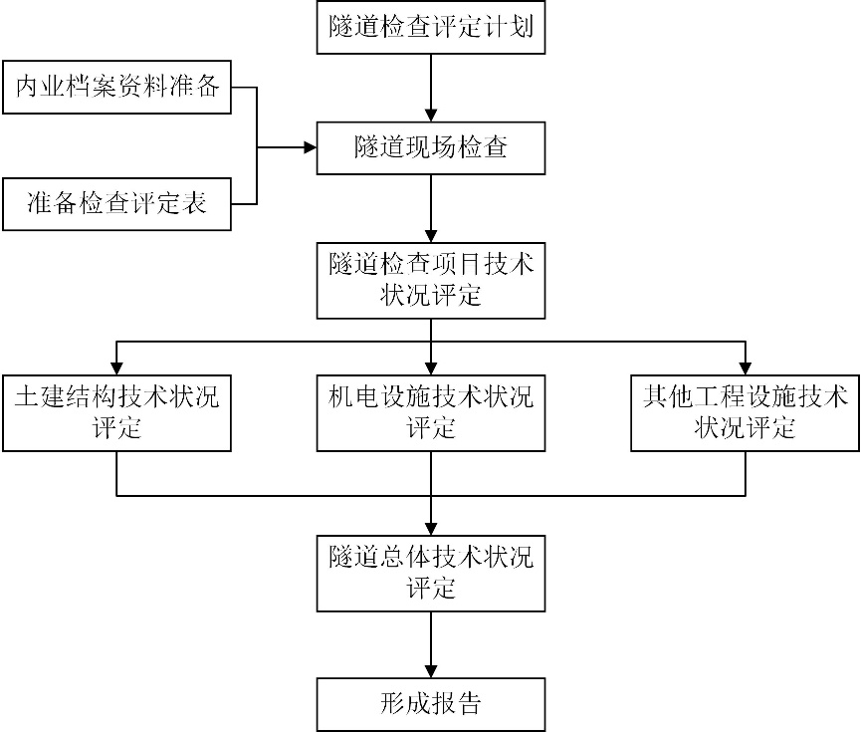
- 城市隧道技术状况评定工作流程图

桥梁养护

检测与评估

一般规定
城市桥梁检测评估应根据其内容、周期、评估要求的不同，应按图2所示划分为三个层次：经常性检查、定期检测（分为常规定期检测和结构定期检测）、特殊检测（分为专项检测和应急监测）。
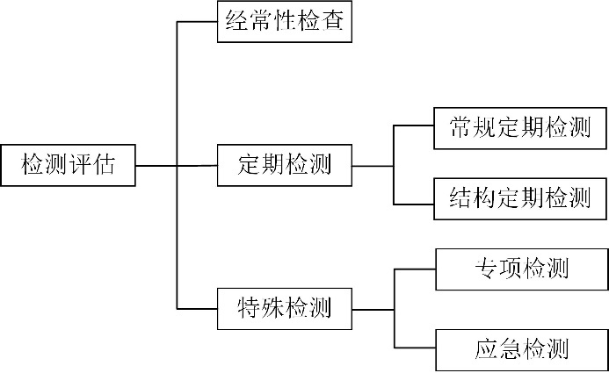
- 城市桥梁检测评估层次划分
城市桥梁检测评估工作的基本内容和最低频次应按表8的要求进行。在汛期、恶劣天气等情况下应适当增加检测频次。
- 城市桥梁检测评估的基本内容和最低频次规定
检测评估层次 | 分类 | 检测内容 | 最低频次
 |  |  | Ⅰ等养护 | Ⅱ等养护 | Ⅲ等养护
经常性检查 | 日常巡检 | 桥梁外观 | 1日1次 | 3日1次 | 7日1次
定期检测 | 常规定期巡检 | 外观、技术状况、线形、索力 | 1年1次
 | 结构定期巡检 | 外观、技术状况、结构、无损检测 | 3年1次 | 6年1次
特殊检测 | 专项检测 | 规定内容 | 根据实际需要
 | 应急监测 | 规定内容 | 根据实际需要
城市桥梁检测评估工作应包括下列内容：
a) 了解桥梁初始状态，记录桥梁当前状态；
b) 了解车辆和交通量的改变给设施运行带来的影响；
c) 跟踪结构与材料的使用性能变化；
d) 对桥梁状态评估提供相关信息，对桥梁当前及未来的交通量、荷载等级、承载能力及耐久性进行评估；
e) 给养护、管理、设计与建设等部门提供反馈信息，提供养护维修建议。
城市桥梁技术状况应根据检测结果划分完好状态等级。

经常性检查
经常性检查应对结构变异、桥梁及桥梁安全保护区域施工作业情况和桥面系、限载标志、限高标志、交通标志及其他附属设施等状况进行日常巡检。
经常性检查宜以目测为主，并现场填写城市桥梁日常巡检报表，或录入城市桥梁信息化管理养护系统。
当巡检过程中发现设施明显损坏，影响车辆和行人安全时，应立即设置警示标志，并及时向主管部门报告，并应采用相应维护措施。
经常性检查应包括下列内容：
a) 检查城市桥梁桥面系和附属设施完好状况和结构异常变位情况；
b) 检查在城市桥梁安全保护区域内的施工作业情况；
c) 城市桥梁限载标志、限高装置及交通标志设施等各类标志完好情况；
d) 其它较明显的损坏及不正常现象。

定期检测
定期检测分为常规定期检测和结构定期检测，检测周期应符合本导则表8的要求。
常规定期检测宜以目测为主，并应配备如照相机、裂缝观测仪、探查工具等必要的量测仪器和设备，检查时应借助桥梁检测车等辅助设施接近各个部件进行详细检查，并应清晰标明病害范围、检测日期。
常规定期检测应包括下列内容：
a) 对照城市桥梁资料卡和设施量年报表现场校核城市桥梁的基本数据；
b) 记录病害，实地判断损坏原因，估计维修范围和方案；
c) 对难以判断其损坏程度和原因的构件，提出作特殊检测的建议；
d) 对损坏严重、危及安全的城市桥梁，提出限载以至暂时限制交通的建议；
e) 根据城市桥梁技术状况，建议下次检测的时间。
常规定期检测应包括下列范围：
a) 桥面系：桥面铺装、桥头搭板、伸缩装置、排水系统、人行道、栏杆或护栏等；
b) 上部结构：主梁、主桁架、主拱圈、主缆、拉索、吊杆和系杆、横梁、横向联系、主节点、挂梁、联结件等；
c) 下部结构：支座、盖梁、墩身、台帽、台身、基础、挡土墙、护坡及河床冲刷情况。
常规定期检测的情况记录、评分及养护维修管理措施的建议，均应及时整理、归档，并及时纳入城市桥梁安全信息监控管理平台。
结构定期检测应以无损检测手段为主，结合材料试验、结构检算、荷载试验等方法，并应配备相应的设备，检测方法应满足CJJ/T 233的要求。
结构定期检测应包括下列内容：
a) 查阅历次检测报告和常规定期检测中提出的建议；
b) 根据常规定期检测中桥梁状况评定结果，进行梁体线形、墩台沉降、索力及结构构件的检测；
c) 通过材料取样试验确认材料特性、退化程度和退化性质；
d) 分析确定退化的原因，以及对结构承载能力和耐久性的影响；
e) 对可能影响结构正常工作的构件，评价其在下一次检测之前的可能退化情况；如构件在下一次检测前可能失效，应立即报告桥梁养护管理部门；
f) 检测桥梁的淤积、冲刷等现象，记录水位；
g) 对桥梁结构进行检算，包括承载力检算、稳定性检算和刚度检算；
h) 必要时采用荷载试验的方法对桥梁承载能力进行评估。城市桥梁的检算、荷载试验应按有关标准进行；
i) 通过综合检测评定，确定具有潜在退化可能或已处于退化状况的桥梁构件，提出相应的养护措施。
所有现场记录资料以及结构定期检测报告应以电子文档和书面形式在现场调查完成后及时提供给管理部门。结构定期检测报告应包括下列内容：
a) 城市桥梁进行结构定期检测的原因；
b) 结构定期检测的方法；
c) 结构重要缺陷的性质、数量和原因分析；
d) 桥梁承载能力和耐久性能评价；
e) 结构使用限制，其中包括荷载、速度、机动车通行或车道数限制；
f) 定期检测结论；
g) 进一步检测评估建议和加固维修措施。

特殊检测
特殊检测应由专业人员采用专门技术手段，并辅以现场和试验室测试等特殊手段进行详细检测和综合分析，检测结果应提交书面报告。
特殊检测分为专项检测和应急检测，下列情况应分别进行专项检测和应急检测：
a) 专项检测：
1) 定期检测中难以判明损坏原因及程度的桥梁；
2) 为提高或达到设计承载等级而需要进行修复加固、改建、扩建的城市桥梁；
3) 超过设计使用年限，需延长使用的城市桥梁；
4) 常规定期检测中桥梁技术状况评定时，Ⅰ类养护的城市桥梁被评定为不合格级的桥梁，Ⅱ～Ⅴ类养护的城市桥梁被评定为D级或E级的桥梁；
5) 常规定期检测发现加速退化的桥梁构件需要补充检测的城市桥梁。
b) 应急检测：
1) 城市桥梁遭受洪水冲刷，漂流物、船舶或车辆撞击；
2) 遭受地震、风灾等自然灾害；火灾、化学剂腐蚀等特殊灾害；
3) 超限、超载车辆过桥；
4) 城市桥梁遭受其它危及运营安全的突发灾害或病害。
城市桥梁特殊检测应包含下列内容：
a) 结构材料缺损状况诊断；
b) 结构整体性能、功能状况评估。
结构材料缺损情况的诊断，宜根据缺损的类型、位置和检测的要求，选择表面测量、无损检测技术和局部取试样等方法。试样宜在有代表性构件的次要部位获取。检测与评估应按相应的试验标准进行。
结构整体性能、功能状况评估应根据诊断的构件材料质量状况及在结构中的实际功能，用计算分析评估结构承载能力。当计算分析评估不满足或难以确定时，应用静力荷载方法鉴定结构承载能力，采用动力荷载方法测定结构力学性能参数和振动参数。结构计算、载荷试验和评估应符合国家现行有关标准的规定。
特殊检测报告应包含下列主要内容：
a) 桥梁基本信息、检测组织、时间背景和工作过程；
b) 描述目前桥梁技术状况、试验与检测项目及方法；
c) 桥梁结构材料缺损状况，结构承载力的鉴定；
d) 阐述检测部位的损坏原因及程度，评定桥梁继续使用的安全性；
e) 提出结构及局部构件的维修、加固或改造的建议方案，提出维护管理措施。

技术状况评估
Ⅱ～Ⅴ类养护的城市桥梁技术状况的评估包括：桥面系、上部结构、下部结构和全桥评估。应采用先构件后部位再综合及与单项直接控制指标相结合的办法评估。
Ⅱ～Ⅴ类养护的城市桥梁，应以BCI确定桥梁技术状况，以BSI确定桥梁结构状况。评估方法参考CJJ 99的规定。
各种类型桥梁有下列情况之一，即可将桥梁技术状况直接评定为不合格级桥或D级桥：
1 预应力梁产生受力裂缝且裂缝宽度超过CJJ 99第7.3节规定的限值；
2 拱桥的拱脚处产生水平位移或无铰拱拱脚产生较大的转动；
3 钢结构节点板及连接铆钉、螺栓损坏数量在20%以上、钢箱梁开焊、钢结构主要构件有严重扭曲、变形、开焊，锈蚀削弱截面积10%以上；
4 墩、台、桩基出现结构性断裂缝，或裂缝有开合现象，倾斜、位移、沉降变形危及桥梁安全时；
5 关键部位混凝土出现压碎或压杆失稳、变形现象；
6 结构永久变形大于设计标准值；
7 结构刚度达不到设计标准要求；
8 支座错位、变形、破损严重或缺失，已失去正常支承功能；
9 基底冲刷面积达20%以上；
10 承载能力下降达25%以上（需通过桥梁验算检测得到）；
11 人行道栏杆累计残缺长度大于20%或单处大于2 m；
12 上部结构有落梁和脱空趋势或梁、板断裂；
13 预应力钢筋锚头严重锈蚀失效；
14 钢-混凝土组合梁、桥面板发生纵向开裂，支座和梁端区域发生滑移或开裂；斜拉桥拉索、锚具损伤；悬索桥钢索、锚具损伤；系杆拱桥钢丝、吊杆和锚具损伤；
15 其他各种对桥梁结构安全有较大影响的部件损坏；
16 上部结构有落梁，或有梁、板断裂现象；
17 梁式桥上部承重构件控制截面出现全截面开裂，或组合结构上部承重构件结合面开裂贯通，造成截面组合作用严重降低；
18 梁式桥上部承重构件有严重的异常位移，存在失稳现象；
19 结构出现明显的永久变形，变形大于规范值；
20 关键部位混凝土出现压碎或杆件失稳倾向，或桥面板出现严重塌陷；
21 拱式桥拱脚出现严重错台、位移、造成拱顶挠度大于限值，或拱圈严重变形；
22 圬工拱桥拱圈大范围砌体断裂，脱落现象严重；
23 腹拱、侧墙、立墙或立柱产生破坏造成桥面板严重塌落；
24 系杆或吊杆出现严重锈蚀或断裂现象；
25 悬索桥主缆或多根吊索出现严重锈蚀、断丝；
26 斜拉桥拉索钢丝出现严重锈蚀、断丝，主梁出现严重变形；
27 扩大基础冲刷深度大于设计值，冲空面积达20%以上；
28 桥墩(桥台或基础)不稳定，出现严重滑动、下沉、位移、倾斜等现象；
29 悬索桥、斜拉桥索塔基础出现严重沉降或位移，或悬索桥锚碇有水平位移或沉降。

上部结构养护

沥青混凝土桥面铺装
沥青混凝土桥面的养护、病害处理和修补应符合CJJ 99的要求。桥面结构长期含水浸泡造成的脱落、拥包，应采取有效的排水措施，修补面晾干后，再进行面层修补。
沥青混凝土桥面典型病害包括裂缝、坑槽、拥抱、沉陷、车辙、波浪、麻面、松散、泛油、脱皮、啃边、磨光等。

裂缝
沥青混凝土桥面裂缝典型图片如图3所示。
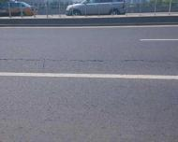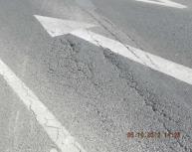
- 沥青混凝土桥面裂缝
裂缝的维修采取以下方式：
a) 当缝宽不大于10 mm时，应采用热沥青灌缝，缝内潮湿时应采用乳化沥青灌缝；
b) 当缝宽大于10 mm时，应采用细粒式热拌沥青混合料或乳化沥青混合料填缝。
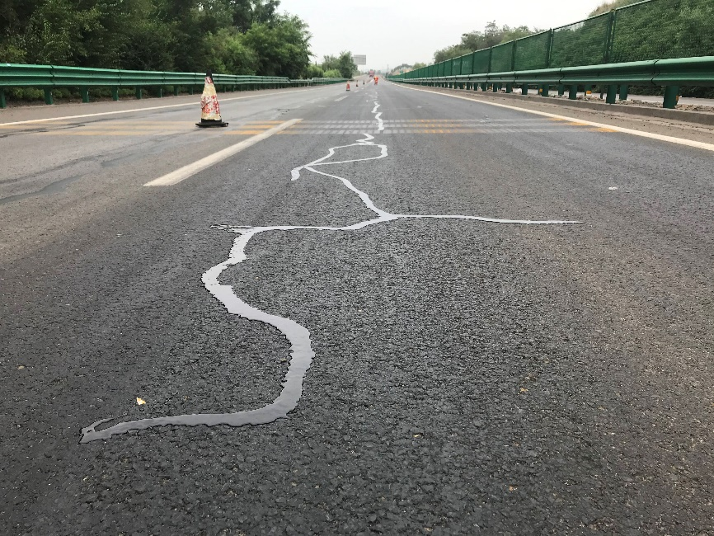
- 热沥青灌缝维修

坑槽
沥青混凝土桥面坑槽典型图片如图5所示。
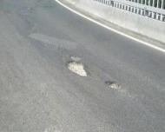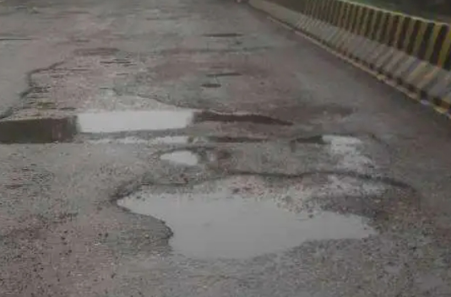
- 沥青混凝土桥面坑槽
坑槽的维修采取以下方式：
a) 坑槽深度已达基层，应先处治基层，再修复面层；
b) 在低温寒冷季节，可采用沥青冷补材料处治；
c) 当采用热修补方法时，应先沿加热边线退回100 mm，翻松被加热面层，喷洒乳化沥青，加入新的沥青混合料，整平压实；
d) 修补的坑槽应为顺路方向的矩形，坑槽四壁不得松动且必须涂刷粘层油，槽深大于50 mm时必须分层摊铺压实。
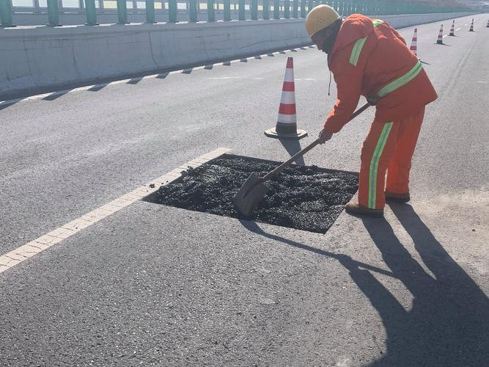
- 坑槽的修复

拥包
沥青混凝土桥面拥包典型图片如图7所示。
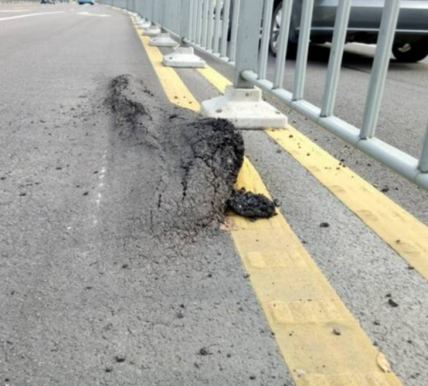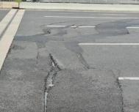
- 沥青混凝土桥面拥包
拥包的维修采取以下方式：
a) 拥包峰谷高差不大于15 mm时，可采用机械铣刨平整；
b) 拥包峰谷高差大于15 mm且面积大于2$m^{2}$时，应采用铣刨机将拥包全部除去，并低于路表面至少30 mm，清扫干净后，喷洒粘层油，并采用热沥青混合料重铺面层；
c) 基础变形形成的拥包，应更换已变形的基层，再重铺面层。

沉陷
沥青混凝土桥面沉陷典型图片如图8所示。
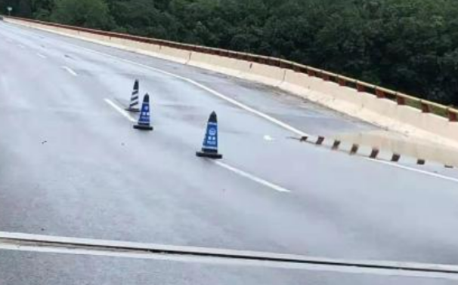
- 沥青混凝土桥面沉陷
沉陷的维修采取以下方式：
a) 当土基和基层已经密实稳定，可只修补面层；
b) 土基或基层被破坏时，应先修补基层，再重铺面层；
c) 桥涵台背填土沉降时，应先处理台背填土后再修补面层。正常沉降时，可直接加铺面层。

车辙
沥青混凝土桥面车辙典型图片如图9所示。
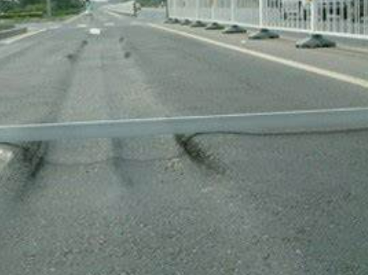
- 沥青混凝土桥面车辙
车辙的维修采取以下方式：
a) 车辙在15 mm以上时，可采用铣刨机械清除；
b) 当联结层损坏，应将损坏部位全部挖除，重新修补；
c) 因基层局部下沉而造成的车辙，应先修补基层。
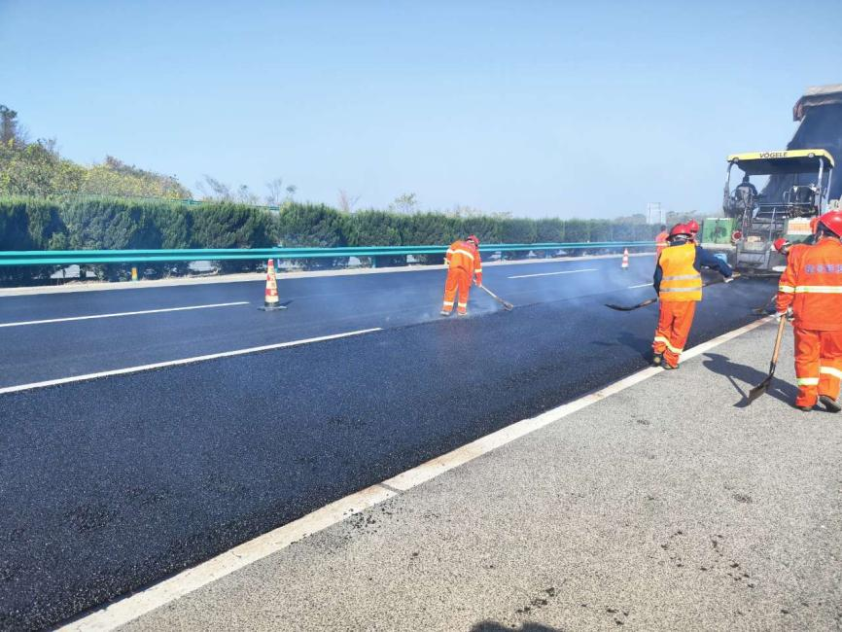
- 车辙的维修

波浪
沥青混凝土桥面波浪典型图片如图11所示。
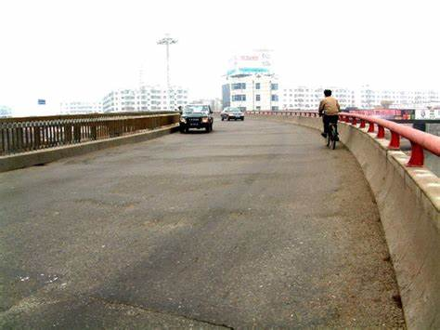
- 沥青混凝土桥面波浪
波浪的维修采取以下方式：
a) 波浪(搓板)的波峰与波谷高差起伏大于15 mm时，应采用铣刨机削平；
b) 当铣刨后的路面露出粗骨料或底面层时，应重铺面层，且厚度应大于30 mm；
c) 当局部强度不足时，应先修补基层，再重铺面层。

麻面与松散
沥青混凝土桥面麻面典型图片如图12所示，桥面松散典型图片如图13所示。
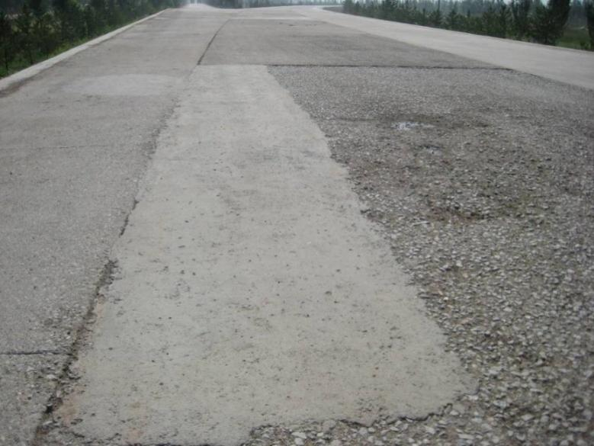
- 沥青混凝土桥面麻面
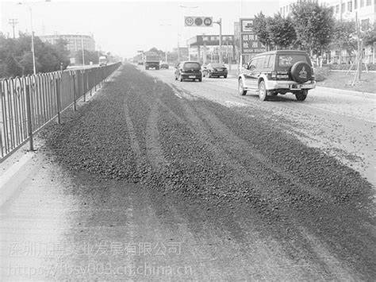
- 沥青混凝土桥面松散
麻面与松散的维修采取以下方式：
a) 已成松散状态的面层，应将松散部分全部挖除，重铺面层，或按0.8～1.0 kg／$m^{2}$的用量喷洒沥青，撒布石屑或粗砂进行处治；
b) 沥青面层因不贫油出现的轻微麻面，可在高温季节撒布适当的嵌缝料处治；
c) 大面积麻面应喷洒沥青，并撒布适当粒径的嵌缝料处治；
d) 城区可采用稀浆封层或微表处等方法维修。

泛油
沥青混凝土桥面泛油典型图片如图14所示。
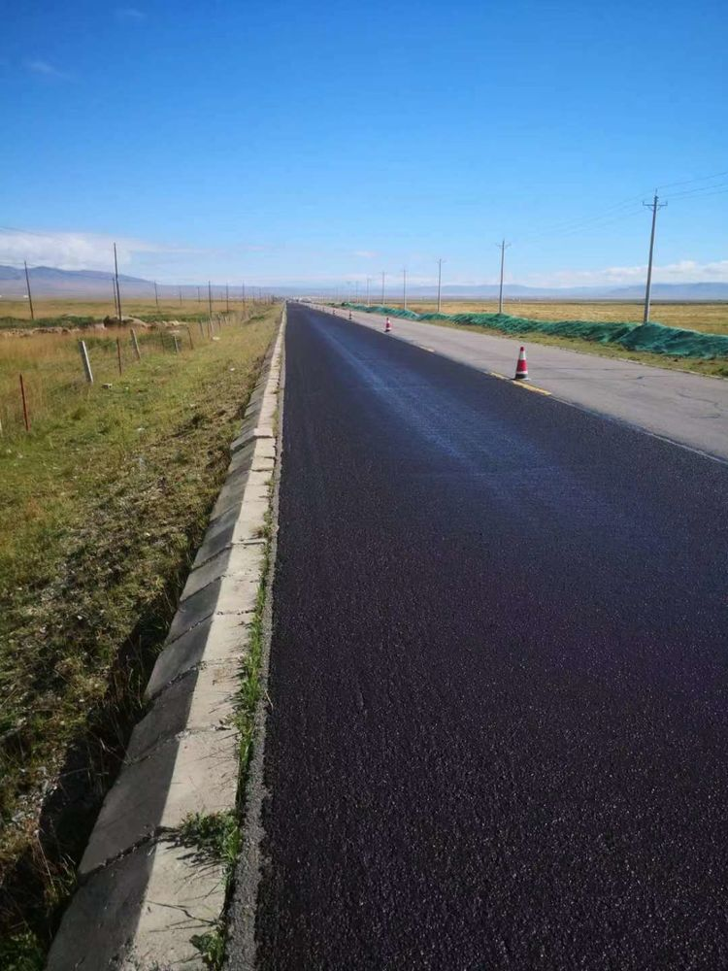
- 沥青混凝土桥面泛油
泛油的维修采取以下方式：
a) 轻微泛油的路段，可撒3～5 mm粒径的石屑或粗砂处治；
b) 较重泛油的路段，可先撒5～10 mm粒径的石屑采用压路机碾压。待稳定后，再撒3～5 mm粒径的石屑或粗砂处治；
c) 严重泛油路段，应将含油量过高的软层铣刨清除后，重铺面层。

脱皮
沥青混凝土桥面脱皮典型图片如图15所示。
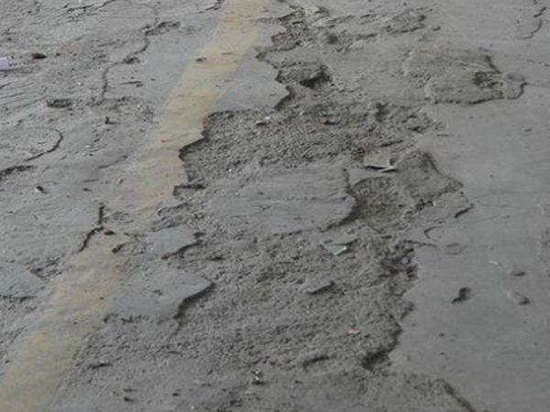
- 沥青混凝土桥面脱皮
脱皮的维修宜采取以下方式：
a) 封层的脱皮，应清除已脱落和松动的部分，再重新做上封层；
b) 沥青面层层间产生脱皮，应将脱落及松动部分清除，在下层沥青面上涂刷粘层油，并重铺沥青层。

啃边
沥青混凝土桥面啃边典型图片如图15所示。
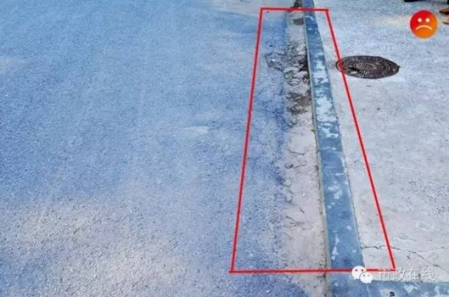
- 沥青混凝土桥面啃边
啃边宜采取以下方式：将破损的沥青面层挖除，补砌路缘石，在接茬处涂刷粘结沥青，再恢复面层。

磨光
当路面抗滑性能低于规范要求时，应加铺磨耗层。

水泥混凝土桥面铺装
水泥混凝土桥面的病害处理和防护应符合下列规定：
a) 铺装层较严重的大面积表皮脱落、麻面，可凿除后重新铺装混凝土面层。在桥梁承载能力允许的条件下，也可在病害处理后加铺沥青混凝土层，但其改造方案应经专项设计。当改造方案改变了原桥面设计标高后，其伸缩装置和保护带的标高应作出相应调整。轻微的局部表皮脱落、麻面和裂缝，可不做处理。
b) 对大于3mm的桥面裂缝，应检查其发生原因，在确定无结构破坏和延续发展的条件下，可进行灌缝处理。
c) 铺装层的局部损坏，I类养护的城市桥梁桥面松散、坑洞面积不应大于0.01㎡，深度不应大于20mm；Ⅱ、Ⅲ类养护的城市桥梁不应大于0.02㎡，深度不应大于20mm；IV类养护的城市桥梁不应大于0.03㎡，深度不应大于30mm；V类养护的城市桥梁不应大于0.04㎡，深度不应大于30mm。当铺装层的损坏超过上述规定时，应进行补修。
水泥混凝土桥面的修补应符合下列规定：
a) 应确定修补范围，画线并切割成顺桥方向的矩形，不得扰动完好部分。切割深度应小于混凝土铺装厚度，但应满足桥面维修最小厚度，不得损坏防水层。
b) 损坏的防水层，应按规范要求进行修补。
c) 修补结合面应清洁、无杂物、无松散，新旧混凝土应连接牢固。新修补的混凝土强度等级不应低于原混凝土强度等级。
d) 桥面维修可采用半幅作业、半幅通行的方法进行施工。
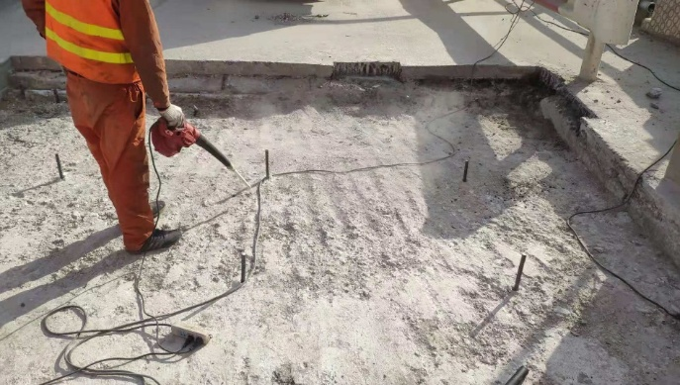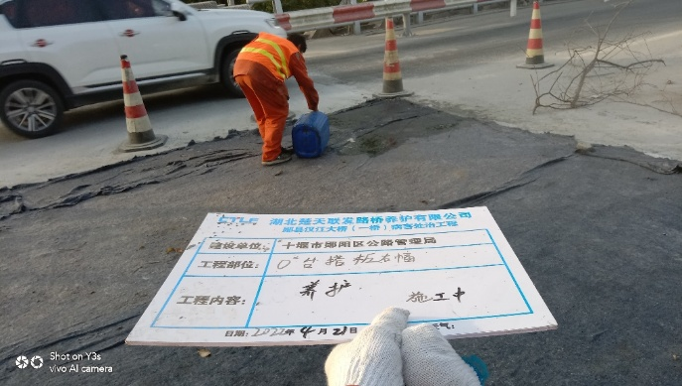
- 水泥混凝土桥面的修补
桥面防水层的修补应符合下列规定：
  - 损坏的防水层，应及时进行修补。防水层维修应按国家现行相关标准要求进行。
b) 修补后的防水层，其防水性能、整体强度、与下层粘结强度和耐久性等指标，应满足原设计要求。
防水混凝土结构层的维修作业应符合下列规定：
a) 当防水混凝土表面脱落或粉化轻微而整体强度未受影响，且防水混凝土层与下层连接牢固时，应彻底清除脱落的表面和粉化物。
b) 当防水混凝土受到侵蚀，表面严重粉化且强度降低，或防水混凝土层与下层已脱离连接时，应完全清除该层结构重新进行浇筑。
c) 清理表面脱落层时应清理至具有强度的表面完全露出。
d) 清除损坏结构层时，应切割成规整的边界，清除应彻底，同时避免扰动其他完好部分。
e) 钢筋网结构的防水混凝土层，在清除作业时，原钢筋应预留足够的搭接长度。清除作业结束后，应重新绑扎钢筋网。
f) 浇筑新混凝土前，作业面应清洁、粗糙、无杂物。新旧水泥混凝土的结合面处，应采用界面胶作为新旧混凝土间的连接剂，其连接抗拉强度应大于2.5MPa。
g) 选用的防水混凝土抗渗等级应高于P6，且不得低于原设计指标要求。在使用除雪剂的地区和酸雨多发地区，防水混凝土的耐腐蚀系数不应小于0.8.严禁使用普通配比混凝土替代防水混凝土。
h) 可在修补面积范围内的桥面板上适当植筋。
i) 使用快凝混凝土修复材料时，其强度等级不得低于原结构层设计强度等级。

人行道铺装
人行道铺装典型病害和养护方式可参考《黄石市政设施养护管理技术导则 第一部分 城市道路养护管理技术导则》。
人行道养护主要包括以下内容：
a) 人行道块件、盲道和缘石应完好、平整。当有松动或缺损时，应及时维修或更换。
b) 表面应平整、无障碍物、无积水，块件应无松动、残缺，相邻块高差应符合要求。
c) 缘石和台阶应稳定牢固，不得缺失。
d) 人行道上检查井不得凸起、沉陷，检查井盖不得缺失。
e) 无障碍坡道及盲道设置应符合现行国家标准GB 50763《无障碍设计规范》和GB 50642《无障碍设施施工验收及维护规范》的规定。
f) 人行道下埋设管线可能影响城市桥梁安全的施工作业时，应制定城市桥梁安全保护设计方案和相应的施工方案，并签订城市桥梁安全保护协议。
g) 当人行道维修或更换时，不得损坏防水层，损坏的防水层应及时进行修补。防水层维修应按国家现行相关规范要求进行。修补后的防水层，其防水性能、整体强度、与下层粘结强度和耐久性等指标，应满足原设计要求。
h) 人行道伸缩缝应平整、直顺、伸缩自如，处于良好的工作状态，有堵塞时应及时进行清除。伸缩装置对应处的人行道应断开；伸缩装置的密封橡胶带（止水带），损坏后应及时更换，密封橡胶带的选择，应满足原设计的规格和性能要求；当弹塑体伸缩装置出现脱落、翘起时，应及时清除，并重新浇筑；伸缩装置保护带应完好，不得开裂、破损，保护带小面积维修宜采用快速修复材料。
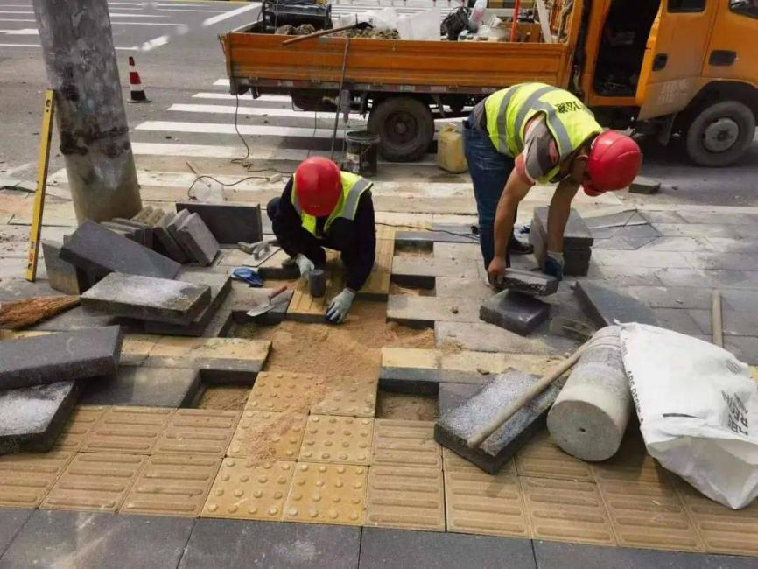
- 人行道砖更换

伸缩装置
桥梁伸缩装置典型病害包括：伸缩缝钢轨变形、破损、断裂、露筋、堵塞；混凝土开裂、破损；接缝处高差；伸缩缝处异常声响；梳齿板破损、间距异常等。
部分典型病害图片如表9所示。
- 城市桥梁伸缩装置典型病害
病害类型 | 病害图片
伸缩缝堵塞 | 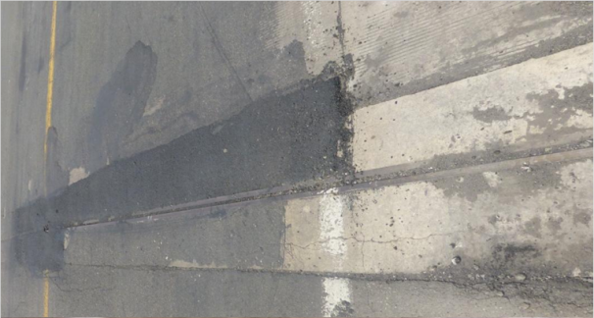
伸缩缝露筋 | 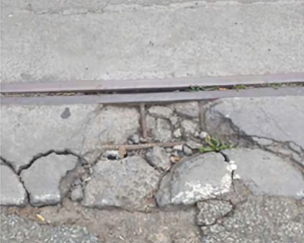
混凝土开裂 | 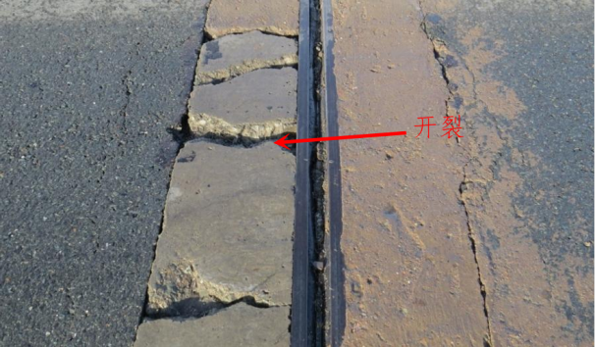
梳齿板破损 | 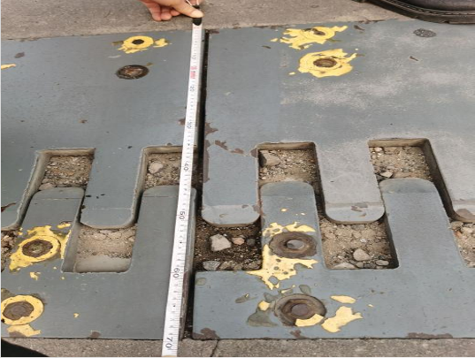
伸缩装置的一般养护应符合下列规定：
a) 伸缩装置应平整、直顺、伸缩自如，处于良好的工作状态。有堵塞时应及时清除，出现渗漏、变形、开裂、行车有异常响声、跳车时应及时维修。梳齿板、异型钢类伸缩缝表面，应每月进行一次清缝工作，伸缩装置下方的梁端缝隙，应每年清理不少于两次。
b) 伸缩装置对应处的栏杆、平侧石、人行道、梁体等应断开。
c) 梳齿板和橡胶板式伸缩装置的固定螺栓应每季度保养一次，松动应及时拧紧；梳齿板和橡胶板丢失应及时补上，弹簧(止退)垫不得省略。严重破损的梳齿板应及时按同型号进行更换。
d) 异型钢类伸缩装置的密封橡胶带(止水带)，损坏后应及时更换。密封橡胶带的选择，应满足原设计的规格和性能要求。
e) 当钢板伸缩装置的钢板松动、开焊、翘曲和脱落时，应及时修复。
f) 当弹塑体伸缩装置出现脱落、翘起时，应及时清除，并应重新浇筑。当伸缩装置两侧沥青混凝土破损或平整度偏差大于3 mm时，应进行清除后重新摊铺、碾压沥青混凝土，并应按新建要求重新安装弹塑体伸缩装置。
g) 板式橡胶伸缩装置的更换时间，宜选择在春秋两季进行。
h) 伸缩装置保护带应完好，不得有开裂、破损现象，坑洞的面积不得大于0.01$m^{2}$，深度不得大于20 mm。已松散和有坑洞的保护带，应及时修复。保护带小面积维修宜采用快速修复材料。
i) 保护带与桥面的接缝高差，对I类、Ⅱ类养护的城市桥梁不应大于2 mm、Ⅲ类~V类养护的城市桥梁不应大于3 mm。
j) 在每年气温最高和最低时，应及时测量伸缩装置的间隙，且不得小于设计最小间距和大于设计最大间距。
k) 每季度宜对伸缩装置的水平错位、相对高差进行观测。
l) 固定在不同结构上的伸缩装置相对高差，不应大于2 mm。
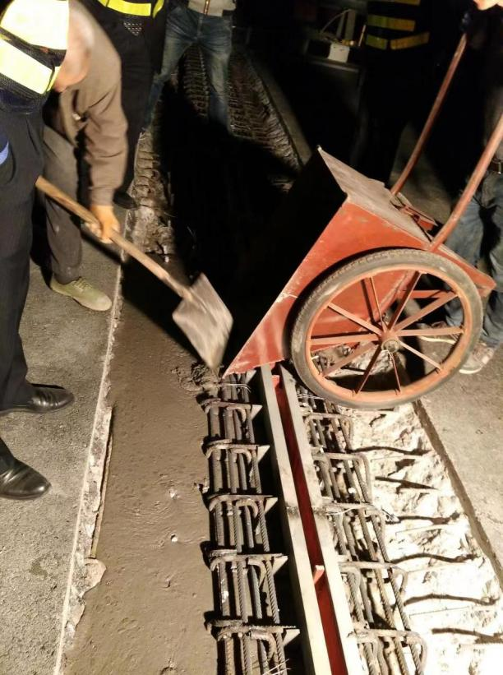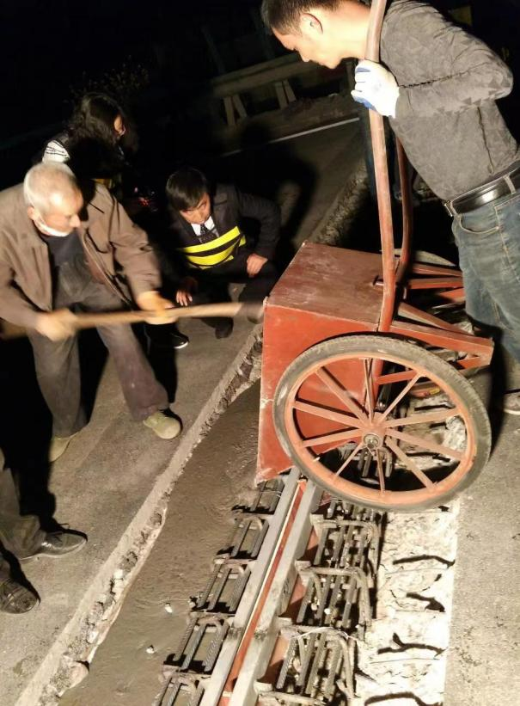
- 伸缩缝锚固区混凝土维修
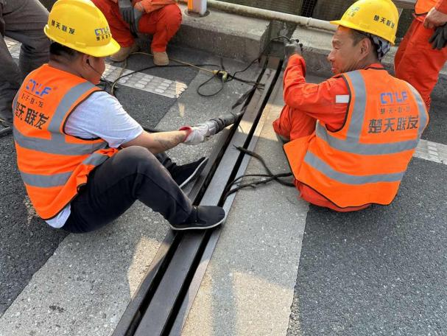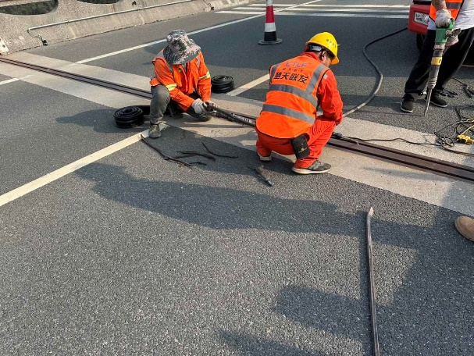
- 伸缩缝胶条更换
伸缩装置的更换施工应符合下列规定：
a) 伸缩装置的预留缝宽，应根据产品说明和施工时的环境温度计算确定。安装焊接时间，应选择一天中温度变化较小的时间段内。从开始焊接到焊接结束，环境温度变化不应超过5℃。安装焊接结束后，应立即拆除定位装置。
b) 当选择异型钢类伸缩装置时，设置的开口宽度应便于止水带的安装和维护。当梁端设计最大伸缩量小于30 mm时，异型钢类伸缩装置的最小开口宽度设置，不应小于30 mm。
c) 桥面板(梁)或桥台背墙的锚固预埋件有缺损时，应补植连接锚筋。
d) 伸缩装置在安装焊接时，连接筋与锚筋的连接形式和焊接长度应符合焊接要求，严禁点焊连接。
e) 安装伸缩装置的水泥混凝土保护带，其设计强度应符合设计要求，宜采用C50钢纤维混凝土或环氧混凝土。
f) 梁端与桥台(梁端)之间应隔离、封闭，宜采用硬塑料泡沫板进行填充；伸缩装置下部和异型钢类伸缩装置支撑箱下部的混凝土应完全充满。当伸缩装置的下部空间高度小于4 cm时，应改用同强度等级的细石混凝土进行浇筑。
g) 混凝土达到设计强度且伸缩装置安装完好后，方可恢复交通。
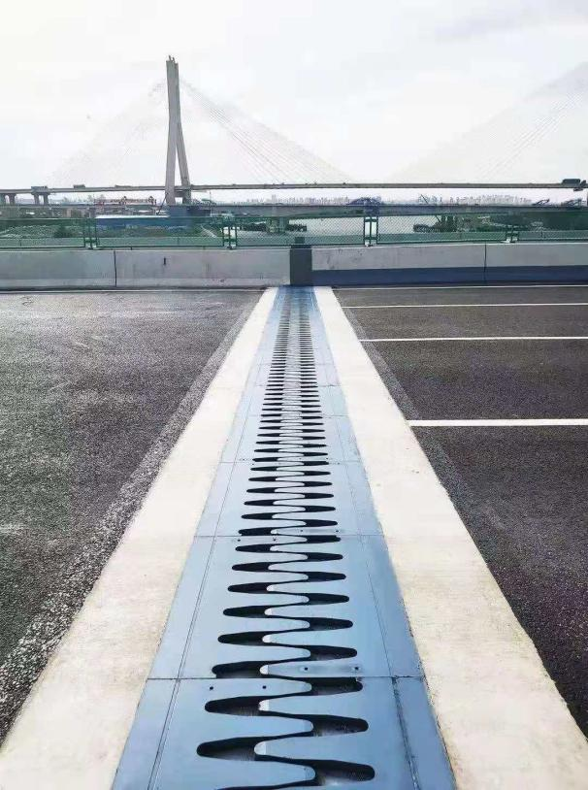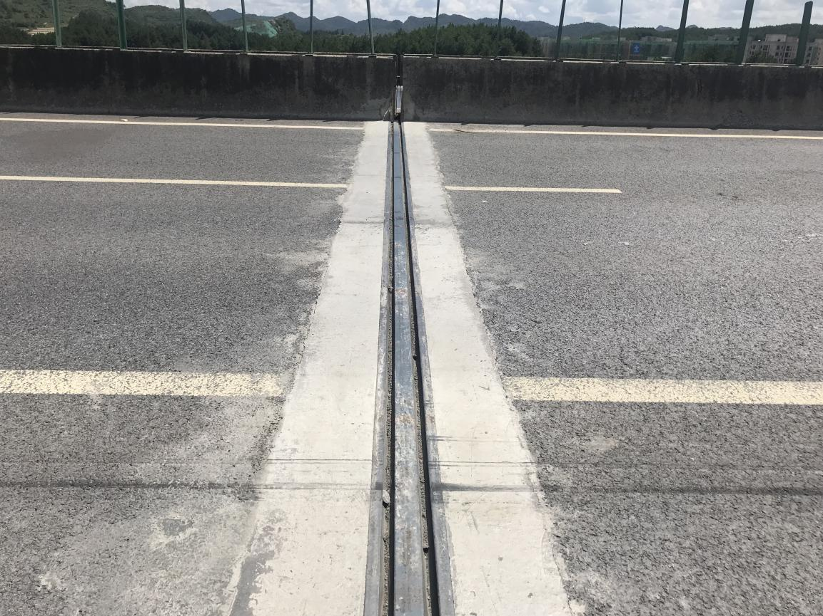
- 伸缩缝更换

钢筋混凝土梁
钢筋混凝土梁的典型病害包括：混凝土脱落、钢筋裸露；支点截面损伤；主梁锈蚀、纵向裂纹、腹板斜向裂纹、主梁侧面开裂、底面片状剥落、空洞；水损害；铰缝脱落；涂层脱落等。
部分典型病害图片如表10所示。
- 钢筋混凝土梁常见病害
病害类型 | 病害图片
混凝土剥落 | 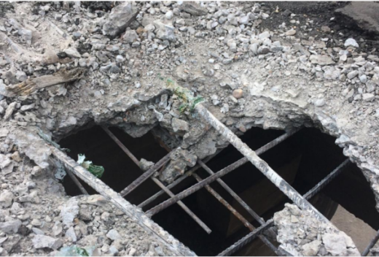
开裂 | 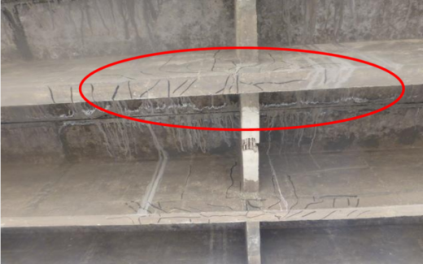
梁底空洞 | 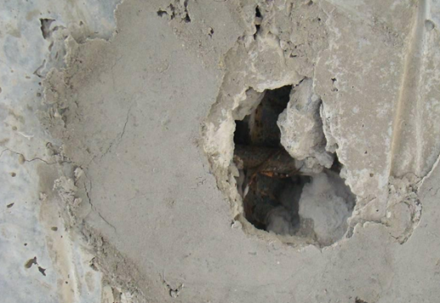
腹部麻面 | 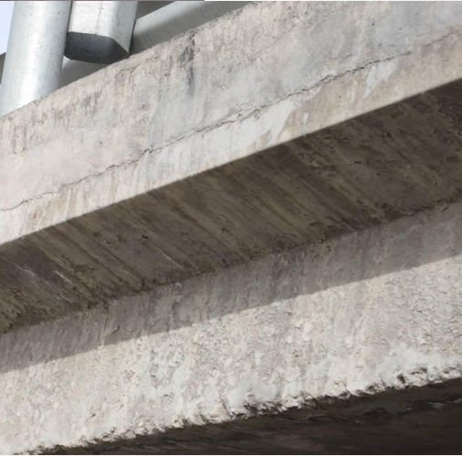
钢筋混凝土梁的一般养护应符合下列规定：
a) 钢筋混凝土及预应力混凝土梁桥梁应每年进行一次裂缝观察。构件裂缝应重点检查受拉、受剪区域，表面温度裂缝应重点检查构件的较大面。
b) 当钢筋混凝土及预应力混凝土结构发生混凝土剥落、露筋等现象时，应及时清除钢筋锈迹，凿去表面松动的混凝土后进行修补。对损坏面积较大的结构，凿除混凝土后不得明显降低结构的承载力，并宜分批修补。
c) 当预应力混凝土构件锚固端的封端混凝土出现裂缝、剥落、渗漏、穿孔、预应力锚具暴露时，应及时对预应力锚具刷防锈漆，重做封端混凝土。
d) 构件出现明显的损伤或产生明显的变形、移位，应根据特殊检测评估做设计，进行修复或加固。
e) 当钢筋混凝土或预应力混凝土桥梁的主梁挠度超过规定允许值时，应进行结构评估，并应提出加固措施。
f) 钢筋混凝土与预应力混凝土梁加固应进行专项设计，可采用下列方法：
（1）横向联系损伤、桥梁各构件不能共同受力的板梁桥，可通过桥面补强或修复加固横向联系。
（2）梁的刚度、强度、稳定性及抗裂性不足，可采用加大结构断面尺寸、增加钢筋数量、纤维复合材料或粘贴钢板等方法进行加固。加大断面及增加配筋数量应根据计算确定。
（3）可采用体外预应力补强加固。
g) 当双曲拱桥横向联系不足，全桥承载力不足或横向失稳时，应进行加固。
h) 当拱桥主拱圈强度或刚度不足时，应进行加固。
i) 当钢筋混凝土拱桥拱圈开裂超过限值时，应限制或禁止通行，并应通过特殊检测查明原因，进行处理。
g) 当双曲拱桥拱圈、拱波混凝土开裂超过允许最大裂缝宽度时，应进行加固。
k) 当双曲拱桥侧墙变形时，应及时处理，必要时应拆除侧墙重砌。
l) 当双曲拱桥拱圈厚度偏小，承载力不足时，应进行加固。
m) 双曲拱桥拱圈及拱上空腹拱等结构开裂超过限值时，应观测、限载或禁止通行，查明原因，及时加固。
n) 不得擅自在钢筋混凝土、预应力混凝土构件上钻孔及架设其他构件。
o) 钢筋混凝土、预应力混凝土桥梁外刷涂料不得覆盖检查观测点，不得影响养护维修；涂刷材料不得影响构件耐久性。

裂缝修补
钢筋混凝土及预应力混凝土桥梁裂缝应根据裂缝类型和构件抗裂等级分别采用不同的方法处理。恒载裂缝宽度最大限值应符合表11的规定，超过最大限值时，应查明原因，并采取下列措施进行处理：
a) 对非结构裂缝应观察其发展状态，在不影响结构安全的前提下，可封闭处理。
b) 对结构裂缝，应根据抗裂等级的不同，分别采取下列措施：
（1）当裂缝宽大于允许最大裂缝宽度时，应查明裂缝开裂原因，进行裂缝危害评估，确定处理措施。
（2）预应力混凝土构件受压区，一旦发现裂缝，应立即封闭交通，严禁车辆和行人在桥上、桥下通行，并应进行结构可靠性评估，判别裂缝的危害程度，并提出相应的处理措施。
（3）预应力混凝土构件受拉区，出现结构性裂缝，应进行裂缝危害评估，确定裂缝处理措施。
- 钢筋混凝土梁恒载裂缝宽度最大限值
结构类型 | 裂缝部位及所处侵蚀环境 |  |  | 允许最大裂缝宽度(mm)
钢筋混凝土构件 | A类 |  |  | 0.20
 | B类 |  |  | 0.20
 | C类 |  |  | 0.15
 | D类 |  |  | 0.15
预应力混凝土构件 | 非结构裂缝 |  |  | 0.10
 | 结构裂缝 |  |  | 不允许或按设计规定
混凝土拱 | 拱圈横向 |  |  | 0.30(裂缝高小于截面高一半)
 | 拱圈竖向(纵缝) |  |  | 0.50(裂缝长小于跨径1/8)
 | 拱波与拱肋结合处 |  |  | 0.20
墩台 | 墩台帽 |  |  | 0.30
 | 墩台身 | A类 |  | 0.40(不允许贯通墩台身截面一半)
 |  | B类 | 有筋 | 0.25
 |  |  | 无筋 | 0.35(不允许贯通墩台身截面一半)
注：所处侵蚀环境按表12规定进行选取。
- 侵蚀环境分类
侵蚀环境分类 | 状 态 描 述
A 类 | 无侵蚀性静水浸没环境，与无侵蚀性土壤直接接触的环境
B 类 | 严寒和寒冷地区露天环境，构件表面经常处于结露或湿润状态的环境，水位频繁变动环境
常见的裂缝修复方法如下：
a) 表面封闭
宽度较小的裂缝（一般是0.15~0.2 mm以内），常采用封闭处理的方法。现以环氧胶泥封闭为例，介绍封闭处理裂缝的施工工艺。
（1）扩缝：为了得到较好的封闭效果，先将细小的裂缝凿成“V”形槽，“V”形槽顶宽20~25 mm，槽深15~20 mm。槽面应尽量平整；
（2）清渣、吹风：用钢丝刷清除槽内及其周边的松脱物，凿去浮渣，再用大功率吸尘器将“V”形槽吹干净，使槽内混凝土面无灰尘、油污；
（3）涂刷清胶（环氧胶液）：为了提高环氧胶泥与混凝土之间的粘结力，在封闭裂缝之前，用毛刷蘸上配制好的补缝清胶。沿“V”形槽口内均匀涂刷一层清胶，在垂直方向可静力灌注，使部分清胶灌入裂缝中；
（4）环氧胶泥封闭：等清胶半干时，用配制好的环氧胶泥封缝并压实抹干。
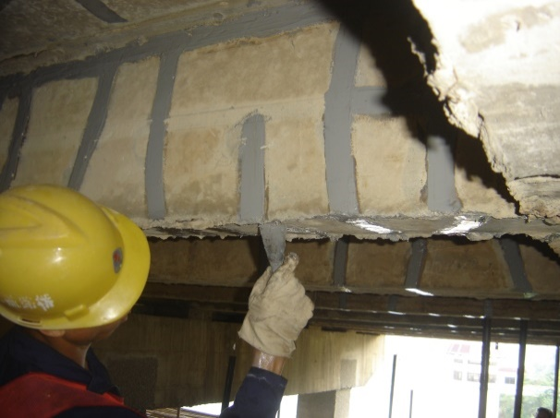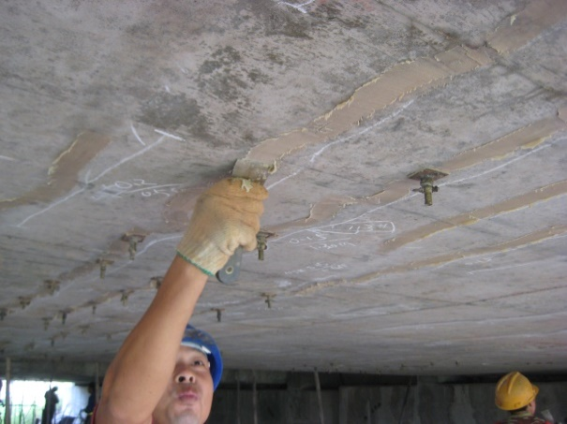
- 裂缝封闭
b) 压力灌浆
压力灌浆是以一定的压力对混凝土结构物上产生的裂缝处用灌注泵注入液状的环氧树脂系列粘结剂（或水泥砂浆）。压力灌浆适用于裂缝宽度较大（大于0.2 mm），深度也较大的裂缝修补。压力灌浆施工应按以下工艺流程进行：
（1）裂缝预处理：用刮刀、扁铲沿裂缝将粘附在混凝土表面上的灰浆，尘土铲去，并沿缝开凿“V”形槽，继而用高压空气吹干净。若有油污，则用丙酮清洗；
（2）将粘压浆嘴的粘贴面用砂纸擦亮，清洗干净，并检查开关是否完好，然后在裂缝表面每隔20 cm左右骑缝粘贴压浆嘴。原则上，缝窄应密，缝宽可稀，但每条裂缝至少要有一个进浆孔和一个排气孔；
（3）封闭裂缝：用环氧胶泥（或水泥砂浆）将压浆嘴及裂缝表面封闭密实，使裂缝形成一个密闭性的空缝；
（4）密封检查：为保证密闭空缝的密闭性及承受灌浆压力作用，应检查封缝的密封效果，办法是：待封缝的环氧胶泥或水泥砂浆固化后，沿缝涂一层肥皂水，并从压浆嘴向缝中通入压缩空气，若无冒泡现象，表示密封效果良好，否则应予修补；
（5）配制浆液：灌浆材料应当粘结力强，可灌性好，因此，树脂类材料（特别是环氧树脂）较水泥类材料应用得普遍。水泥类材料一般仅用于宽度大于2 mm的裂缝灌浆。环氧树脂粘结强度高，在现场根据气温和裂缝的部位、宽度和走向选用合适的浆液配方，配制压力灌浆液。每次配浆不宜多，以免短时间内使用不完，导致粘度变大而无法施工，造成浪费。灌注泵有手摇式、脚踏式和电动式，其中电动式施工方法稍有不同。在实际的养护小修中，可采用高强无收缩灌浆料，利用液面高差压力进行压浆，以替代压浆泵式压浆，其工艺已较成熟，能降低成本，方便施工。
灌浆料是由高强胶结材料、复合外加剂和特制细骨料配置而成的一种专用灌浆材料，由于其流易性好，可省去压浆泵。具体施工步骤如下：
（1）处理密封面，凿毛混凝土表面，清除浮杂物，去除油污铁锈，并提前4小时用清水湿润；
（2）支设模板，并在高于修补处1～2 m的部位设置进料斗，通过3寸软管连接进料斗和模板的注入口。模板必须严密，防止漏浆；
（3）按照规定配置灌浆料，充分搅拌，搅拌时间控制在90秒以内；
（4）通过进料斗灌注灌浆料，必要时采用引流和捣振保证灌浆料充实，搅拌好的灌浆料应在30分钟内使用完；
（5）浇注后，24小时内不得振动，24小时后可拆模，终凝后洒水养护3天，每天2～6次。
c) 化学材料封缝
如在裂缝开裂尺寸不大时，可采用化学涂料复涂，以使高分子材料深入到裂缝中。只要有水，即可沿水渗透，达到封闭的效果。
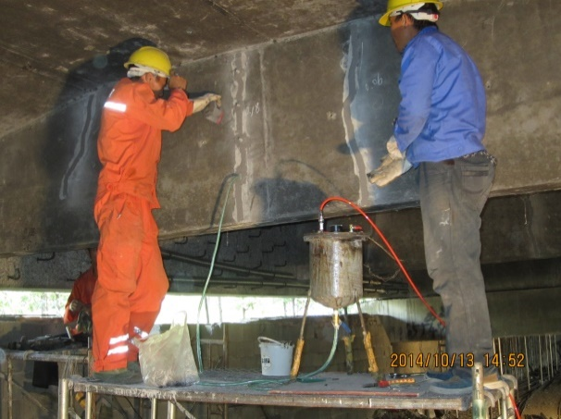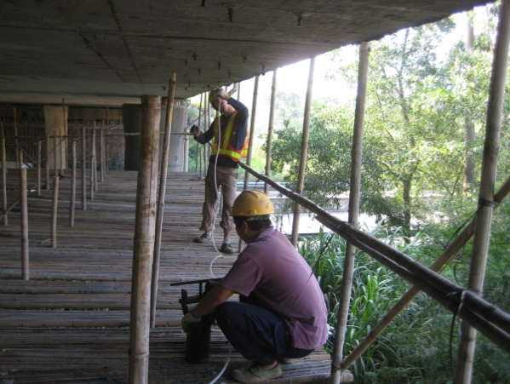
- 裂缝注胶

缺陷修补
表面修补设计方案要点包括：对部分结构局部混凝土保护层厚度不足，蜂窝空洞，板底凹坑，砼剥落以及露筋、钢筋锈蚀等病害，建议采用表面修补设计方案：凿除松散砼，露出新鲜砼，钢筋除锈，涂钢筋阻锈漆，然后用环氧砂浆修补。
表面修补施工技术要点包括：部分构件表面存在蜂窝麻面、空洞露筋、剥落锈蚀等现象。这些表层缺陷虽不会引起重大安全事故，但并不意味着表层缺陷没有任何危害，由于这些缺陷受外界各种因素的影响，加上常年累月地变化，往往会扩大危害性。
对于构件表面存在混凝土蜂窝、麻面、剥落、掉块、缺损、凹陷等缺陷，首先将缺陷部位表层的旧混凝土全部凿除，露出新鲜混凝土，然后利用人工除锈的方法对缺陷部位的外露钢筋除锈，并将混凝土表面清理干净，最后利用聚合物砂浆对缺陷部位进行修补。
钢筋锈蚀的维修方法和步骤如下：
a) 凿除松脱、剥离等已损害部分混凝土；
b) 对钢筋作除锈处理，并清除混凝土上灰尘，对钢筋除锈后即进行防锈处理；
c) 涂布混凝土界面剂；
d) 立模、配料浇注，或喷浆、涂抹施工。所用材料为聚合物砂浆；
e) 对新喷涂或浇注混凝土面进行表面处理。
修补施工技术要求如下：
a) 混凝土表面要求做到无水湿、无油污、无灰尘及其他污物，无软弱带。对混凝土面加以凿毛，保持平整、干燥、坚固、密实；
b) 混凝土表面处理可用人工凿毛，然后用高压或压缩空气吹净，或采用风砂枪喷砂除净的方法；
c) 涂布混凝土界面剂；
d) 涂抹聚合物砂浆。
（1）涂抹时应摊铺均匀，每层厚度不宜超过1.0～1.5 cm，底层厚度应在0.5～1.0 cm，并用铁抹子反复压抹，使表面翻出浆液，如有气泡必须刺破压紧。
（2）顶面涂抹时极易往下脱落，在涂刷顶层基液时，可使用粘度较大的基液，并力求均匀。聚合物砂浆涂层的厚度以0.5 cm为宜，如超过0.5 cm时，应分层涂抹，每层厚度可控制在0.3～0.5 cm，每次涂抹均需用力压紧。

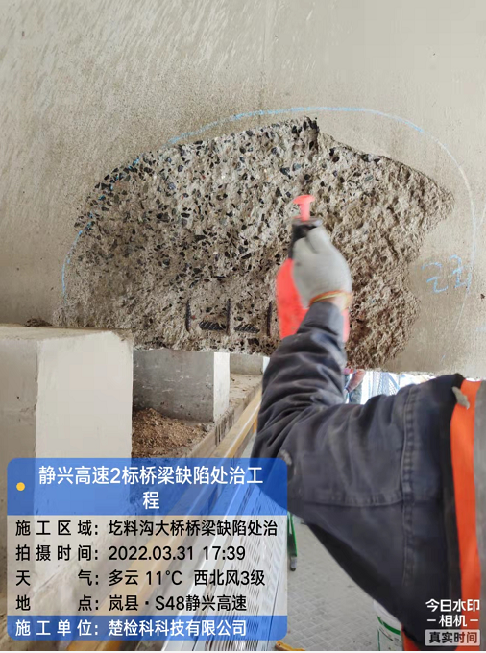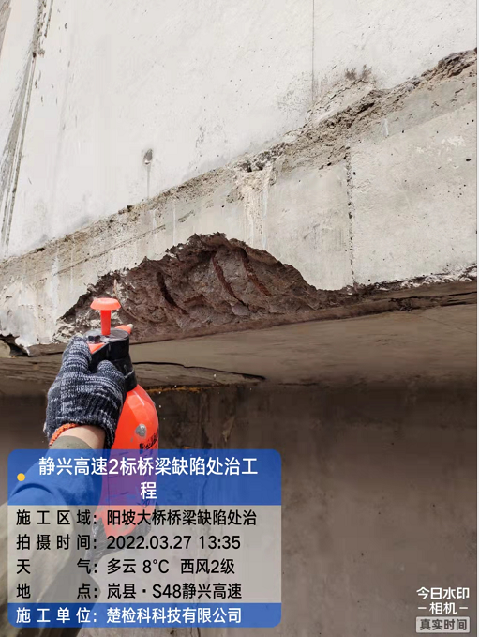
- 喷涂阻锈剂及界面剂
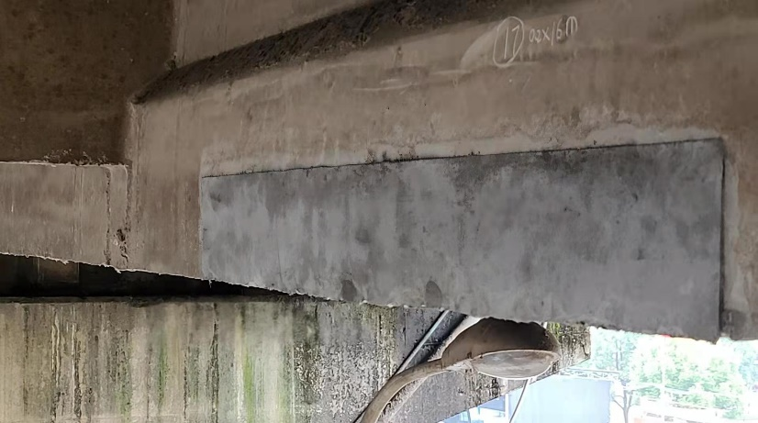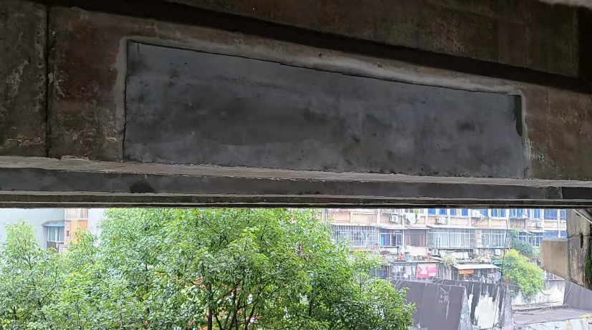
- 混凝土缺陷修补

桥梁加固
桥梁加固是一种通过加大或修复桥梁构件来提高局部或整座桥梁承载能力或通过能力的措施。因此，桥梁加固工作一般以不更改原建筑形式为原则，只有在复杂的情况下，才更改其结构。如仅加固仍不足以适应交通运输的需要，必须进行桥梁的部分或全部重建时，则重建桥梁需考虑到将来的发展，并按现行桥梁设计及施工规范进行设计与施工。
桥梁的加固形式一般分为以下几种：
a) 扩大或增加原结构构件截面，以提高原结构的强度和刚度；
b) 以新的结构代替旧的应力不够的结构；
c) 改变原结构的受力体系，使原结构减少受力；
d) 对原结构施加外应力（如预应力），以改变原结构的受力图形，达到提高桥梁刚度和强度的目的。
目前，较成熟的主梁维修加固的主要方法有：
a) 增大截面和配筋加固法
当梁的强度、刚度、稳定性和抗裂性能不足时，通常采用增大构件截面、增加配筋、提高配筋率的加固方法，在梁底面或侧面，加大钢筋混凝土截面（新配主筋），使梁体截面加大提高梁的承载能力，其特点是：
（1）为加强新旧混凝土的结合，需对旧梁面进行凿毛处理，凿除工作量大，常需在桥下搭设脚手架；
（2）对T形梁可采用底面及侧面同时加大，或底部马蹄形加大两种加固形式；
（3）加固效果显著，适用于梁桥及拱桥对拱圈的加固；
（4）增大构件截面和配筋来提高主梁承载能力的加固法，一般多用于板梁桥的加固。对于板梁桥，主要是考虑增设板梁底面的加强主筋和截面；对于T形梁桥除考虑增设梁底主筋和截面外，还须考虑设置套箍。
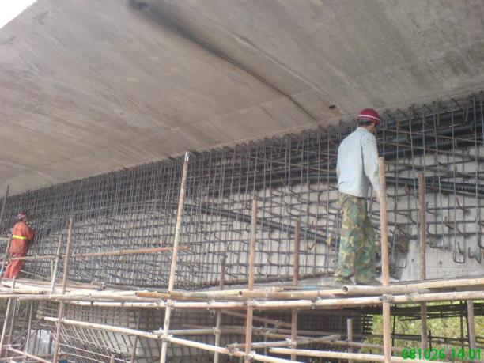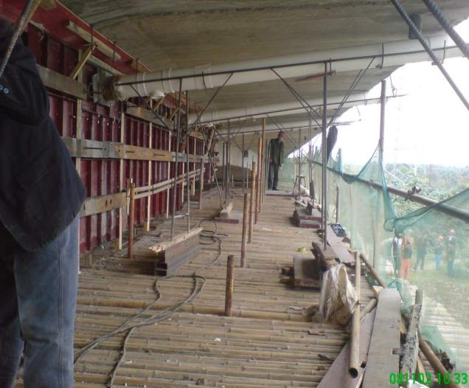
- 增大截面和配筋加固
b) 锚喷混凝土加固法
借助高速喷射机械，将新混凝土混合料连续地喷射到已锚固好钢筋网的受喷面上，凝结硬化而形成钢筋混凝土，从而增大桥梁的受力断面和补强钢筋，加强结构的整体性，使其能承受更大的外荷载作用。
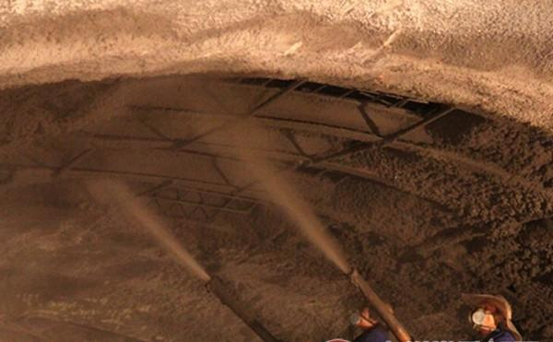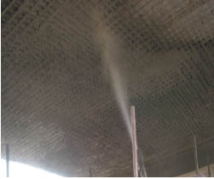
- 锚喷混凝土加固
c) 粘贴钢板（筋）加固法
钢板粘贴补强法是采用环氧树脂系列胶粘剂将钢板粘贴在钢筋混凝土结构物的受拉缘或薄弱部位，使之与结构物形成整体，用以代替需增设的补强钢筋，提高梁的承载能力，达到补强效果的一种加固方法。这种加固法具有如下优点：
（1）不需要破坏被加固的原有结构物，加固工程几乎不增大原结构的尺寸；
（2）尽管工程质量要求很高，但施工时并不要求高级的专门技术人员操作；
（3）能在短期内完成加固工程，较快地恢复桥梁的通车；
（4）几乎可以不改变具有历史价值建筑物的原有艺术特点。
对钢板粘贴补强法的设计，许多试验结果表明，粘贴后钢板与原有结构能够共同作用。因此，补强设计时，钢板可作为钢筋的断面来考虑，将钢板换算成钢筋，原有构件承受恒载与活载，增加的钢板承受原有构件承受不了的那部分活载。另外，采用的钢板厚度必须比计算出的厚度大些，根据施工要求，大多使用4．5～6 mm厚的钢板。
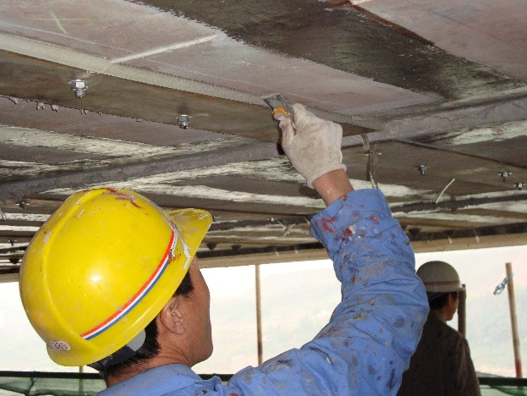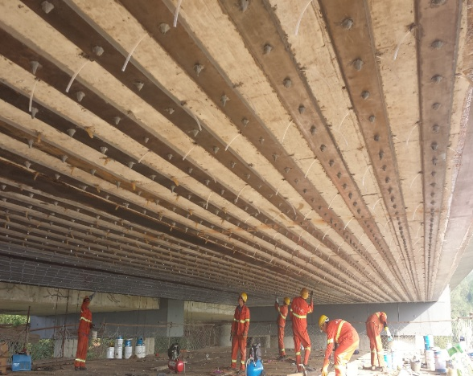
- 粘贴钢板加固
d) 改变结构受力体系加固法
改变结构受力体系是通过改变桥梁结构体系，以减小梁内力或应力、提高承载能力的一种加固方法，其加固效果较好，目前，也是国内外用来解决临时通行超重车辆的一种加固措施。主要有以下几种方法：
（1）简支梁下增设支架或桥墩；
（2）把简支梁和简支梁加以连接，变简支为连续；
（3）梁下增设钢桁架等加劲梁或叠合梁；
（4）变小桥为涵洞。
改变结构体系的方法大都需要在桥下操作，因而可能减少桥下净空，或施工时会影响通航，所以必须考虑通航及桥梁排洪能力。
（1）简支变连续梁加固法
当用增设临时支架或桥墩加固时，改变了原简支梁的受力体系，支点处将产生负弯矩，故必须进行受力验算。
将多跨简支梁的梁端连接起来，变为多跨连续梁，以改善结构的受力状况，提高桥梁的承载能力，其基本做法如下：
1. 掀开桥面铺装层，将梁顶保护层凿除，使主筋外露，并将箍筋切断拉直。然后，沿梁顶增设纵向受力主筋，钢筋直径和根数依梁端连接处所受负弯矩大小配置；
2. 浇注梁顶加高混凝土和梁端接头混凝土；
3. 拆除原有支座，用一组带有加劲垫板的新支座代替原有的两个支座；
4. 重新做好桥面铺装，恢复通车运行。
（2）加劲梁或叠合梁加固法
采用加劲梁或叠合梁以增强主梁的承载能力，也是常用的改变桥梁结构体系的一种加固法。采用加劲梁或叠合梁加固时，应根据加固时结构体系转换的实际受力状态，分清主次，进行合理的抽象和简化，得出计算图式，进行补强计算。因实际结构比较复杂，各种结构部分之间存在着多种多样的联系，而决定联系性质的主要因素是结构各部分的刚度比值。故新旧结构体系可依据相对刚度大小分解为基本部分和附属部分，以分开计算其内力，如分成主梁与次梁、主跨与附跨，并注意略去结构的次要变形，从而获得较简明的力学图式。
（3）改桥为涵加固法
对于跨径较小的桥梁，在不影响通航和排洪能力的情况下，可采用改桥为涵的方法进行加固。
e) 体外预应力加固法
对于钢筋混凝土或预应力混凝土梁（板），采用对受拉区施加体外预应力的加固方法。应用预应力原理，以梁身为锚固体，通过张拉，对梁的受拉区施加压力，以抵消部分自重应力减少在活载作用下的应力增量（对梁起卸载作用），从而减少和避免梁上出现裂缝，提高梁的耐久性，可作为重车通行的临时加固手段，也可作为永久性提高桥梁荷载等级的措施。
体外预应力加固法优点包括：
（1）加固效果好，工作可靠，在自重增加很小的情况下，能够大幅度改善和调整原结构的受力状况，提高承重结构的刚度与抗裂性能；由于承重结构自重增加小，故对墩台及基础受力状况影响很小，可节省对墩台及基础的加固。
（2）对桥梁运营影响较小，可在不限制通行的条件下加固施工；预应力加固法既可作桥梁通过重车的临时加固手段，又可作为永久性提高桥梁荷载等级的措施。
用预应力方法加固桥梁结构时，应考虑的主要问题有：施加预应力的方式方法；预应力损失的估计和减少预应力损失的措施；以及预应力加固的计算等。
钢筋混凝土梁板是受弯或以受弯为主的横向受力构件。其预应力补强加固一般采用预应拉杆，常用的拉杆体系有三种：水平的预应力补强拉杆、下撑式预应力补强拉杆以及组合式预应力补强拉杆。
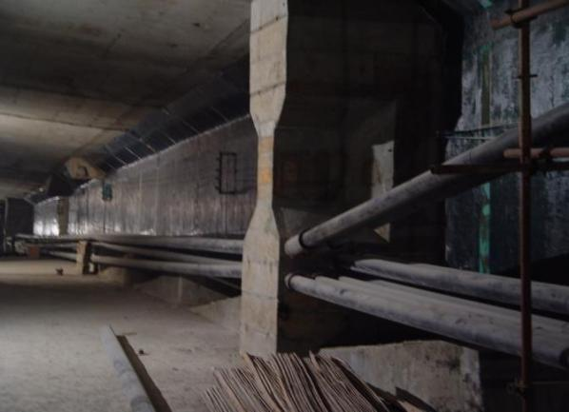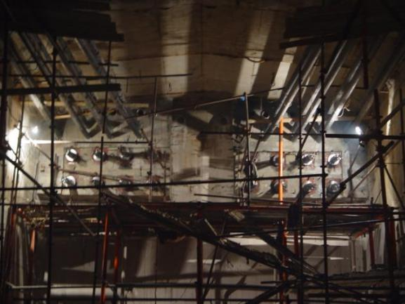
- 体外预应力加固
f) 增设纵梁加固法（拓宽改建）
在墩台地基安全性能好、并有充裕承载能力的情况下，可增设承载力高和刚度大的新纵梁。当基础承载力不足时，必须同时对基础采取加固措施。新增主梁与旧梁连接，共同受力，从而达到提高桥梁承载力的目的。当新增主梁位于两侧时，则兼有加宽的作用。为保证新旧混凝土能够共同工作，必须注意做好新旧梁之间的横向连接。横向的连接方法，如：企口铰接、键槽联接、焊接及钢板铰接等，使新增主梁与旧梁牢固联接，可提高主梁之间的横向连接刚度，有利于荷载的横向分布。
g) 碳纤维布加固法
碳纤维是一种新型建材，因其质轻、耐腐蚀、片材很薄、抗拉强度高而被广泛应用。碳纤维布（板）加固法亦被视为梁式桥加固补强、提高承载能力，尤其是当高度受限制时的首选加固方法。
加固混凝土构件所用的碳纤维布，是由碳纤维长丝经编织制成的柔软片材。碳纤维复合材料是以碳纤维为增强材料，以合成树脂为基体复合而成的一种工程材料。用于土木工程结构的碳纤维以聚丙烯腈（PAN）纤维为原料经高温碳化而成，碳纤维原丝沿纤维方向的抗拉强度可达普通碳素钢的十几倍。用于桥梁加固的碳纤维产品主要是碳纤维片材，即碳纤维布和碳纤维板。
碳纤维布加固补强特点包括：
（1）不增加恒载及断面尺寸
碳纤维布的自重仅为200~300 g/m²，设计厚度为0.111~0.167 mm，加上环氧树脂系列的粘结材料的自重也很轻，对整个结构重量及桥下净空的影响微乎甚微，可忽略不计。同时，碳纤维布可以多层粘贴。根据补强的要求，碳纤维布可以在一个部位重叠粘贴，充分满足补强的要求。这一优点更是传统补强方式所难以比拟的。
（2）可适应不同构件形状，成型很方便
斜、弯、坡及异型结构的补强，采用传统的方法，施工难度极大，采用碳纤维补强法，因碳纤维布的随型性极强的特点，可以随结构外形变化任意施工，从而降低施工难度，减少施工成本，缩短施工工期，产生巨大的社会及经济效益。
（3）施工简便
特别是当箱梁内部的作业的空间受到限制时，碳纤维布加固方法是可选择的一种方法。该法工艺简便，无需大型设备、模板、夹具及支撑、操作起来简单易行，因而施工时所需工作面小，在作业空间受限制时，该优点是其它加固方法无法比拟的。
（4）采用碳纤维布加固补强，对原结构不产生新的损伤碳纤维布加固补强系采用环氧树脂系列的粘结材料进行粘贴，不需要设置锚固螺栓及凿混凝土等，因而不会对已经损伤的结构产生新的破坏，更可避免钻孔时与结构内原有钢筋和预应力索发生冲突而引起新的问题。
（5）能有效地封闭混凝土的裂缝
碳纤维布（片）粘贴在混凝土的表面，不仅封闭了混凝土的裂缝，其高强高模量的特性还约束了混凝土结构裂缝的生成与扩展，改变了裂缝的形态，使宽而深的裂缝变成分散的细微裂缝，从而提高了混凝土构件的整体刚度。
（6）碳纤维布（片）具有优良的耐化学腐蚀性
碳纤维布（片）是一种复合材料，几乎无腐蚀性和磁性以及具有较好的耐热性，不仅能经得起水泥碱性的侵蚀，而且当应用于经常受盐害侵蚀等腐蚀性环境时，其寿命也较长。因而碳纤维布加固法，在不利环境下较其它方法更显出其优异性。
（7）不影响结构的外观
碳纤维布（片）的厚度很薄，粘贴固化后其表面还可以涂刷一层与原有结构外观颜色一致的涂料，而不影响结构的外观。
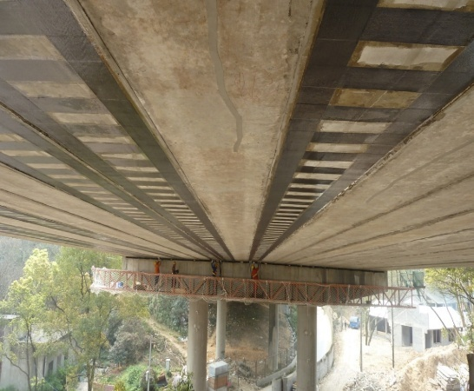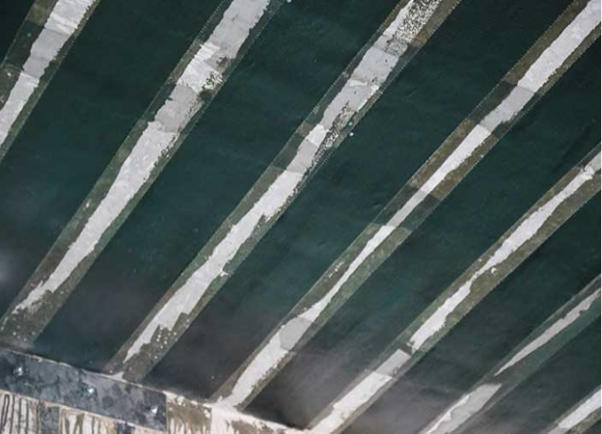
- 碳纤维布加固
桥梁加固可以有各种不同的方式，视旧桥的情况、承载能力的减弱程度以及今后的使用情况而变。当采用扩大或增加桥梁构件截面的方法进行加固时，应特别注意新加部分与原有部分的结合，使其成为一个整体，起到加固作用。不管采用何种加固方案，都应考虑投资少、效快、不中断交通、技术上可行、有较好的耐久性等方面的要求。

圬工拱桥
圬工拱桥的典型病害包括：拱石脱落；灰缝脱落；拱圈纵向开裂、横向开裂；渗水、泛白浆。
部分典型病害图片如表13所示。
- 圬工拱桥典型病害
病害类型 | 病害图片
拱石脱落 | 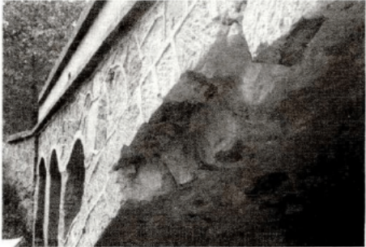
灰缝脱落 | 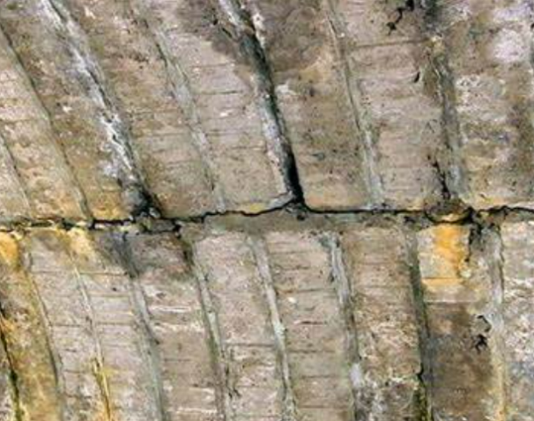
拱圈纵向开裂 | 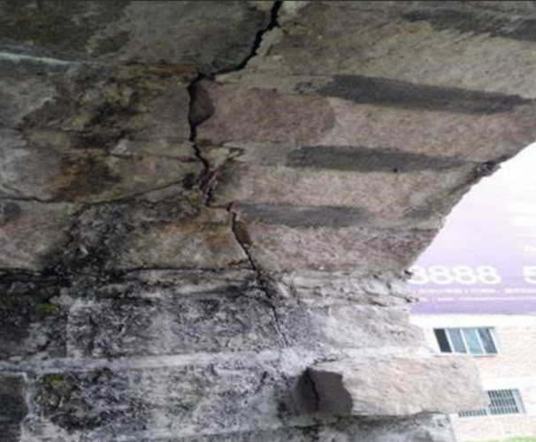
拱圈渗水、泛白浆 | 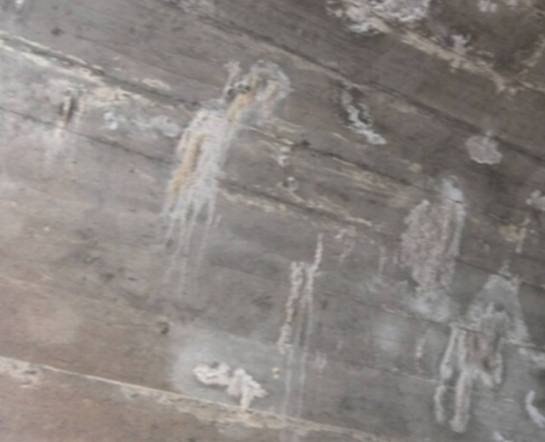
拱脚混凝土压碎脱落 | 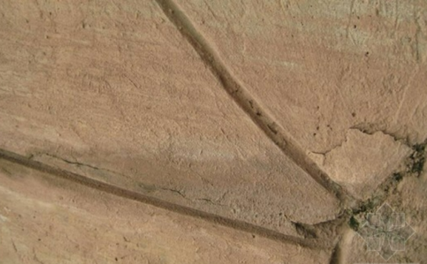
圬工拱桥的一般养护应符合下列规定：
a) 圬工拱桥应具有满足设计要求的刚度、强度、抗裂、抗渗和整体稳定性。
b) 圬工拱桥外观病害的检查主要应包括拱石的脱落、灰缝脱落和渗水、拱圈纵向开裂和渗水、拱墙突出以及拱脚裂缝、变形、缺脚等。当发生外观病害时，应查明原因，进行维修和加固。
c) 圬工拱桥的恒载裂缝宽度最大限值应符合表14的规定。当裂缝宽度超过表列数值时，应查明原因，及时维修与加固。
d) 圬工拱桥表面应清洁、美观、完整。圬工拱桥表面风化、剥落应及时维修。灰缝脱落应及时修补，滋生的植物应及时清除。
e) 圬工拱桥结构变形超过限值时，应及时进行维修与加固砌体损坏严重、拱轴线严重变形时，应进行翻修。
f) 砖、石拱桥均应有排水设施。当原桥无防水层或防水层已损坏失效时，应重铺防水层。
g) 对圬工拱桥产生的较深裂缝，应及时修补。
h) 当圬工拱桥拱圈损坏、强度不足或需提高其荷载等级时，应加固拱圈。
i) 拱脚产生位移应及时采取加固措施。
- 圬工拱桥恒载裂缝宽度最大限值
结构类别 | 裂缝部位及所处侵蚀环境 | 允许最大裂缝宽度(mm)
上部结构 | 拱圈横向 | 0.30(裂缝高度小于截面高度一半)
 | 拱圈纵向(竖缝) | 0.50(裂缝长度小于跨径1/8)
 | 拱波与拱肋结合处 | 0.20
砖石墩台墩台身 | A类 | 0.40
 | B类 | 0.25
注：所处侵蚀环境按表12规定进行选取。
圬工拱桥的养护工作主要内容包括：
a) 保证圬工表面的清洁、完整，并预防表面的风化；
b) 保证排水设施的完整和处于完好状态；
c) 检查各部分所发生的损坏。如裂缝、空洞、变形、位移等，并修理表面轻微损坏，检查的重点内容有：
（1）暴露的表面是否退化、侵蚀和碎落；
（2）圬工材料间的接缝是否张开、开裂或移动；
（3）挡土墙、耳墙、桥台和拱桥拱肩之间填充材料的排水是否通畅；
（4）垃圾和植被是否堆集；
（5）拱圈的顺直和几何形状是否异常。
圬工拱桥养护工作的具体措施包括：
a) 灰缝及石料的保养。砖、石拱桥要注意灰缝的保养，如有脱落或植被生长，应及时清除脱落灰浆或灰缝内的植被及根系，同时除去受影响的石灰砂浆，换上新的弱石灰混合砂浆，这样尽可能多的保护了石头。重新勾缝最好在冬天进行，如果在热天，则应每天隔2～3小时轻微喷一些水。
b) 排水设施的养护。如发现堵塞的排水孔或管，或者排水口附近的翼墙有凸出的变形，该变形有可能是排水不畅造成的，应使用较小直径的钢钎及时疏通。
c) 圬工拱桥检查中如发现拱圈有变形，侧墙有异样，应查明原因，加以修理与加固。拱桥的变形情况可以采取在主要受力部位用砂浆勾缝，观察有无裂缝来确定。

维修
圬工拱桥的维修工作主要是修理拱圈和拱上结构砌体的个别损伤部分，如裂缝、局部变形等，以恢复损伤结构的整体作用。圬工拱桥的维修工作主要有：
a) 压浆法修补裂缝
砖、石拱桥由于种种原因，容易产生裂缝，且圬工拱桥一经开裂，往往容易发展，危及桥梁的使用与安全，这时可用压注水泥砂浆或其它化学浆液的方法进行修补。但处理受力裂缝时，压浆法修补裂缝必须和相应的加固措施结合，以达到标本兼治的效果。
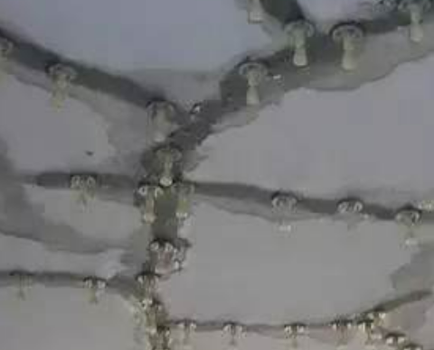
- 压浆法
b) 修理防水层
为防止渗漏、砖、石拱桥均应做防水层。如发现没有防水层或防水层损坏失效时，应挖开拱上填料重做防水层，同时设置好桥面的排水系统，再在桥面上加铺黑色路面，防止桥面水渗漏入圬工砌体内。
c) 增加圬工拱桥的横向刚度
圬工拱桥横向刚度较小，纵向产生裂缝时，应采取增加横向联系的维修措施，可采取下列方法：
（1）在无横隔梁的桥中，先探明原主梁钢筋的位置，在不破坏钢筋的情况下，钻孔、穿横向钢拉杆，将主梁联成整体；
（2）在有横隔梁的桥中，若横梁刚度不够，同上款，增设横向钢拉杆或钢筋混凝土横隔板；
（3）采用钢纤维混凝土浇筑整体桥面板，增强桥梁整体性；
（4）若肋拱因横向刚度不足，肋间结构产生断裂或两肋分离，除对裂缝给予贴粘钢板、勾缝补强处理外，还应在肋的四分点至拱顶的区段内增设预应力钢筋混凝土横系梁，以加强两肋间的横向刚度。
如圬工桥梁纵向裂缝超过规定的限值时，可采用在拱顶、1/4跨处和拱脚附近各加一道横向横杆，以防止纵向裂缝发展，并应立即查明原因以采取进一步的加固及防治措施。
d) 拱圈面层风化修复
拱圈内腹及其两侧出现大面积的严重风化剥落、表层松散老化和灰缝脱落时，应进行全面修复，可采用在拱圈内壁挂钢丝网，并喷射水泥砂浆的维修方法。首先清除受侵蚀的拱圈面层，去除剥落松散的表层和退化的砂浆，并用水冲净，当其处于潮湿状态且无水珠时，在灰缝内嵌入水泥砂浆或环氧砂浆，再利用水泥喷枪喷1～3 cm厚的M10以上水泥砂浆。喷浆可分2～3 次进行，每隔一至二日喷一层，必要时在拱内圈设置钢丝网，并增厚喷射高强水泥砂浆的厚度到4～5 cm以增强喷涂层强度。
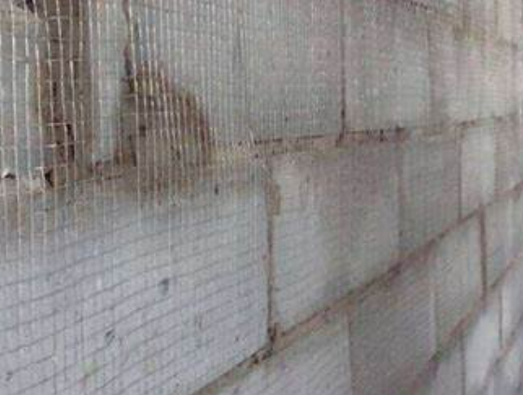
- 设置钢丝网
圬工拱桥维修的注意事项如下：圬工拱桥的修复宜采用与原桥相同的建桥材料，青砖、料石、素混凝土、混凝土预制块等不宜掺杂使用。
圬工拱桥由于拱圈变形、受力不均、基础不均匀沉陷、墩台位移致使跨径变化，或施工不当等原因致使拱圈产生裂纹、变位、碎裂等病害时，必须根据病害产生的原因分别采用合适的维修加固措施，具体如下：
a) 肋脚与墩台帽接触的顶面、两侧产生轻微裂纹（缝）时，可用环氧砂浆灌浆勾缝；严重的、或有继续发展的趋势，则用粗钢筋、型钢锚入墩台帽内，且锚入长度要有足够深度，将钢筋或型钢用环氧粘结剂粘附于拱肋脚顶面、侧面，其长度不小于50 cm，外用环氧混凝土覆盖，并在拱脚段加强横向联结。如墩、台帽面层出现被肋脚压碎现象时，可将肋脚两侧横向锚入短节粗钢筋，并浇筑梯形混凝土扩大肋脚断面。
b) 拱顶附近出现一道贯穿拱宽的裂缝，且裂缝两侧有明显的高差，则应作为墩台下沉的问题进行处理。同时可在缝内先压注水泥砂浆或其他化学浆液，再用水泥砂浆勾缝作为临时处理措施。当裂缝继续发展，可暂在拱腹内浇筑一层较厚的锚杆钢丝网水泥混凝土内衬。同时应查明裂缝产生的原因，采取相应的措施处理。
c) 拱顶区段出现1～2道贯穿拱宽的裂缝，缝的两侧无明显的高差，但拱顶有较小的下降，则应作为墩台水平滑移或转动的问题进行处理。可在拱脚处加设顺桥向预应力拉杆，用环氧树脂类化学浆液处理裂缝，减轻桥孔上的静载。此法仅适用于不通航河道上的桥梁。
d) 拱顶上凸且拱腹出现贯穿全拱宽的较细小裂纹和压碎裂纹，属墩台滑移和台后土压力过大所致，此时需减轻台后土压力，增加桥孔上的净重以及用钢筋混凝土加厚拱顶和拱脚断面等措施，使拱圈基本归位后再用环氧树脂类化学浆液处理裂缝，并加以勾缝。
e) 如墩台及基础情况基本正常，仅拱圈出现不同程度的碎裂、边角断裂、脱落等破坏现象，属于材料退化、施工质量欠佳或超载所致，应更换为轻质填料，增强桥面铺装的纵横向刚度以减轻或分摊负荷，并及时修复破损的拱圈，同时限制载重。
f) 拱圈出现顺桥方向的裂缝，墩、台帽或帽梁亦断裂、多系墩台基础上下游的沉降不均所致，应以处理基础为主。先将裂缝处理并配合在帽梁、墩台两侧加设顺水流方向的体外预应力钢筋，张拉后用砂浆加以覆盖。也可在拱圈的跨中的1/4处加设三道（或多道，视具体情况而定）钢板箍（钢板宽6～8 cm）或钢拉杆，用螺栓在拱底及拱侧钻孔锚固，并注意将锚固点设在拱圈厚度1/3处，锚固孔用膨胀水泥砂浆填塞。
g) 干砌拱圈个别拱圈石压碎或小区段外凸，可将变异部分挖出，清除修补面上的附着杂屑并冲洗干净后压入不低于C30混凝土。四分点区段有轻微外凸拉直时，可在该区段内钻出几个梅花形孔洞，压入1：2 水泥砂浆充填拱背，拱腹进行局部勾缝。当拱顶段出现下沉时，除钻孔压浆充填拱背处，在拱腹的一定长度内还宜铺挂一层钢丝网并喷涂2～5 cm厚的水泥砂浆，这些措施应与拆除重建进行技术经济比较。
h) 侧墙产生水平方向的分离，则应开挖拱腔，将填料改为轻质填料或半刚性材料以及加厚侧墙断面。如在垂直方向产生位移，则可能是拱圈发生了较大变形，或跨径增大，在做好相应处理措拖后对侧墙裂缝进行灌浆勾缝。
i) 拱的拱圈石、灰缝出现间断裂缝，或个别拱圈石有下坠趋势时，可用水泥砂浆嵌入缝并勾缝，对即将坠落的拱圈石两侧用环氧砂浆嵌入勾缝。若已设有伸缩缝，则可通过切锯排除其中阻塞物体。如系墩台下沉变位而引发拱圈破坏则应以处理墩台为主。

加固
主拱圈是拱桥的主要承重结构，加强主拱圈是拱桥加固中最常用的方法。许多针对拱桥上部结构的加固方法都是对主拱圈进行加固改造和维修，包括：
a) 增大主拱圈截面面积加固法
当圬工拱桥的主拱圈由于断面尺寸不足、或施工时的质量存在问题、或是墩台地基不均匀沉降、或旧桥受长期的超载作用等原因引起变形、开裂时，一般都可以采用增大拱圈截面面积的办法加固。加固方法与技术步骤如下：
（1）确定主拱圈的加固厚度
在原有主拱圈上面砌筑新主拱圈，首先需要对新主拱圈的厚度进行拟定，根据多年的工程实践经验，大量仁人志士分析和总结出了众多经验公式：
（2）主拱圈上缘增大截面加固
为提高主拱圈承载能力，在选用增大主拱圈截面加固法进行主拱圈上缘全拱加固之前，应先对主拱圈的轻微病害及缺陷进行处治，恢复其本身固有的承载能力，再进行新增主拱圈加固层的浇筑。其施工工艺流程如下：
1. 如果原主拱圈存在破损，应该先利用锚喷法、局部修补法等对主拱圈进行补强，尽可能的恢复原有桥梁的承载力。
2. 分步、对称、均衡地拆除旧桥拱上建筑。这里需要强调注意的是，在拆除原有旧桥拱上建筑时，必须从拱脚处对称地向跨中进行，同时保留拱顶在一定范围内的拱上填料，一直到原圬工拱桥的两侧拆除完成之后，再开始拆除，这样做的目的是，防止主拱圈‘冒顶’，造成可能的拱圈开裂或坍塌。
3. 拆除拱上建筑之后，去除其上松散、剥落的表层，用水冲刷洗净。如果其上存在局部的裂纹，可采用局部修补的办法进行修补。
4. 在主拱圈上，利用钻机进行锚杆孔的钻设、安装锚杆、同时布置钢筋网片。一般的情况下是按照一定间距布设锚杆，将钢筋网片沿着拱桥的纵、横方向焊接至锚杆上，形成浇筑混凝土时的钢筋骨架，这里钢筋网片的作用主要是承担拉应力、传递因温度引起的应力、提高浇筑加固层的强度、加强浇筑后混凝土之间的整体性、减少因为收缩而产生的裂缝等。
5. 按均衡、对称加载的原则进行加固层混凝土的浇筑。混凝土加固层的厚度应根据加固过程中的具体需要确定，浇筑的厚度每次不应超过5～8cm；如果加固设计要求的加固层厚度大于这个值，应分多次多层进行浇筑；混凝土的养护时间，应该根据施工时的气温、速凝剂的掺量以及水泥的品种等因素确定。
6. 均衡、对称地砌筑，在圬工拱桥主拱圈加固过程中，拆除了的圬工拱桥桥面系及拱上建筑。
（3）主拱圈下缘增大截面加固
实腹式圬工拱桥如果采用上缘增大截面加固的方法进行加固，则需要拆除主拱圈以上的实腹段，操作起来不仅仅需要中断交通，而且难度极大，又费时、费工、费钱，得不偿失。基于此，人们提出了不需要拆除拱上建筑以及桥面系的主拱圈下缘增大截面加固技术。其施工工艺流程如下：
1. 首先去除原主拱圈上松散、剥落的表层，用水冲刷洗净。如果其上存在局部的裂纹，可采用局部修补的办法进行修补。
2. 在主拱圈上，利用钻机进行锚杆孔的钻设、安装锚杆，同时布置钢筋网片。依照提高主拱圈承载力的要求，在主拱圈的下缘布置钢筋网片。一般的情况下是按照一定间距布设锚杆，将钢筋网片沿着拱桥的纵、横方向焊接至锚杆上，形成浇筑混凝土时的钢筋骨架，这里钢筋网片的作用主要是承担拉应力、传递因温度引起的应力、提高浇筑加固层的强度、加强浇筑后混凝土之间的整体性、减少因为收缩而产生的裂缝等。
3. 按均衡、对称加载的原则进行加固层混凝土的喷射。混凝土加固层的厚度应根据加固过程中的具体需要确定，喷射的厚度每次不应超过5～8 cm；如果加固设计要求的加固层厚度大于这个值，应分多次多层进行喷射；混凝土的养护时间，应该根据施工时的气温、速凝剂的掺量以及水泥的品种等因素确定。
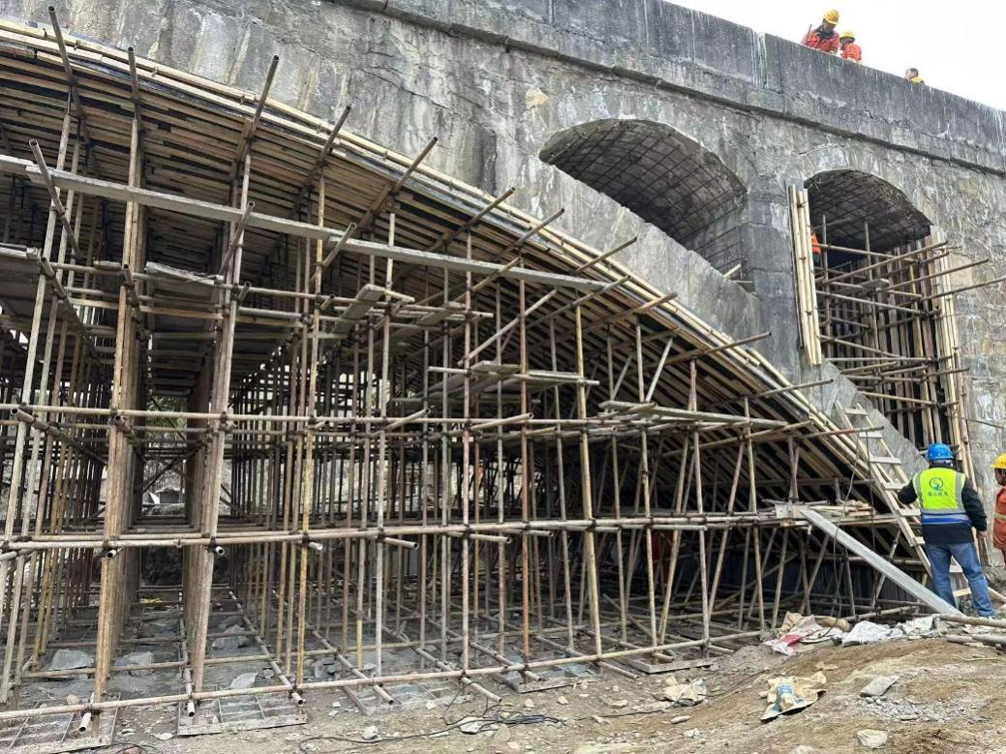
- 拱圈加固
b) 粘贴加固法
在长期荷载作用下，圬工拱桥主拱圈上会产生拉应力，一旦产生的拉应力超过其极限抗拉强度时，主拱圈上将极有可能出现破损、开裂、承载能力下降，甚至是垮塌等现象；为避免出现这些情况，工程实际当中，可以通过采用建筑结构胶或环氧系列的粘结剂，将钢板、碳纤维等具有很高抗拉强度的材料，粘贴于圬工拱桥主拱圈的受拉区域或薄弱区域表面的办法，提高圬工拱桥主拱圈的抗拉极限强度，减少或杜绝各种病害的产生。
（1）粘贴钢板加固技术
粘贴钢板加固技术是采用建筑结构胶或环氧系列的粘结剂，将钢板粘贴在圬工拱桥结构构件的受拉区域或薄弱区域表面(对于受压区域表面当然也可以采用粘贴钢板的技术，但考虑到到圬工材料的较好抗压性能以及相对低廉的造价，一般不采用此加固办法)，使被粘结钢板与原结构构件形成一个共同的整体，共同受力，从而提高整座圬工拱桥的强度、刚度，同时改善原来结构构件的应力分布状态，限制其上的裂缝进一步发展，最终达到增大了加固后拱桥承载能力的目的。
此法一般用于圬工拱桥主拱圈受拉部位，实际施工过程中，能够通过主拱圈受拉区域开裂强度，估算需要补强钢板的数量；补强过程中补强范围的确定，可沿主拱圈上整个正弯矩区域或整个负弯矩区域致使截面出现较大拉应力的范围，同时向外延长1～2 m；粘贴所用钢板的厚度，一般适宜采用4～6 mm的钢板，为了方便钢板沿着拱腹成型，钢板所用的长度不宜过长，对于长段区域粘贴时，可考虑采用分段粘贴的方式进行粘贴，每段的长度控制在1.2～1.5 m之问；接头的处理可采用搭接或是锚固的方式进行处理。钢板可以采取在工厂加工成型的办法进行加工，同时沿着粘贴表面设置相应数量的膨胀螺栓孔。
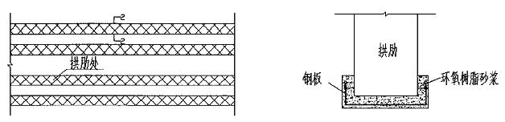
- 粘贴钢板加固技术
粘贴钢板加固技术步骤：
1. 搭设临时支架，同时在支架上设置支撑梁及成型模板；
2. 对原来将要加固结构部位的圬工材料进行表面清理，确保粘结剂粘结效果良好。为保证粘结表面粘结效果，对粘结表面做一下处理：凿平拉毛，使表面粗糙；清除破碎部位；用压缩空气机或钢丝刷将表面浮尘清理干净。
3. 安装相应锚杆、布设加固钢板。钢板布设之前，应该先将钢板按照被加固区域的外形裁好、除锈，除锈之后用丙酮液擦洗干净。在安装就位之前，先在钢板表面涂抹一层环氧树脂粘结剂，之后再利用锚杆将钢板固定在结构构件底部。
4. 粘贴钢板。施工过程中，为了便于后面的脱模，粘贴钢板之前，应该先在模板与钢板之间铺上一层塑料薄膜，之后再在模板上均匀地铺上一层环氧树脂砂浆，铺设的厚度宜稍厚于设计值。粘贴过程中，在支撑梁与模板之间嵌入木锲，将模板顶起压在钢板之上，使钢板后面的胶和模板上的胶分别与旧桥砌筑材料和钢板充分粘结在一起。
5. 待所用环氧粘结剂固化之后，再拆除模板，同时立即对粘贴的质量进行细致的检查，一旦发现遗漏或空洞的部位，应该立即用相同材料进行补修。
6. 养护与管理。
（2）粘贴碳纤维布加固技术
碳纤维布具有高强、高效、厚度薄、重量轻、高耐久性等优越的特性，所以在用于加固圬工拱桥的过程中，基本不会增加加固结构构件自重和截面尺寸：由于这些特点，其适用面极广，能够广泛应用于建筑、桥梁、隧道等结构类型、结构形状的加固修复当中，对于抗震加固及节点的加固也有重要体现；加固过程中，其施工工序非常便捷，不需要大型机具设备，基本没有湿地作业，无需动火，无需现场固定设施，施工占用场地少，施工工效高；同时由于其具有良好的耐久性，不会生锈，非常适用于高酸、碱、盐及大气腐蚀的环境中。
粘贴碳纤维布加固方法施工工艺流程如下：
1. 搭设临时支架，同时在支架上设置支撑梁及成型模板；
2. 对原来将要加固结构部位的圬工材料进行表面清理，确保粘结剂粘结效果良好。为保证粘结表面粘结效果，对粘结表面做一下处理：凿平拉毛，使表面粗糙；清除破碎部位；用压缩空气机或钢丝刷将表面浮尘清理干净。
3. 粘贴碳纤维布。施工过程中，为了便于后面的脱模，粘贴碳纤维布之前，应该先在模板与碳纤维布之间铺上一层塑料薄膜，之后再在模板上均匀地铺上一层环氧树脂砂浆，铺设的厚度宜稍厚于设计值。粘贴过程中，在支撑梁与模板之问嵌入木锲，将模板顶起压在碳纤维布之上，使碳纤维布后面的胶和模板上的胶分别与旧桥砌筑材料充分粘结在一起。
4. 待所用环氧粘结剂固化之后，再拆除模板，同时立即对粘贴的质量进行细致的检查，一旦发现遗漏或空洞的部位，应该立即用相同材料进行补修。
5. 养护与管理。

钢结构桥
钢结构桥的典型病害包括：钢结构涂层脱落、腐蚀、变形、破损；铆钉、螺栓松动或破损脱落；焊缝开裂等。
部分典型病害图片如表15所示。
- 钢结构桥常见病害
病害类型 | 病害图片
涂装脱落、结构腐蚀 | 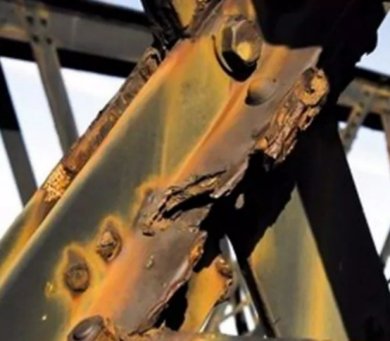
漆面空鼓 | 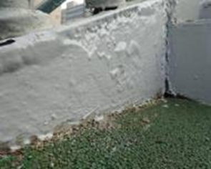
铆钉、螺栓松动或损坏脱落 | 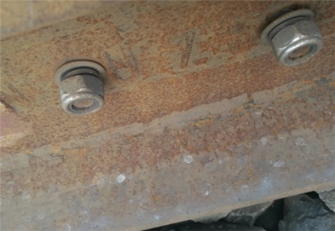
焊缝开裂 | 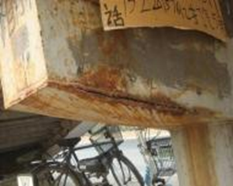
钢结构涂装翻新工艺流程如下：
a) 除锈：对钢构件局部锈蚀的部位进行除锈，为了保证质量，采用人工除锈，使用钢丝刷、磨砂纸除锈和电动工具（电刷）对钢构件表面进行除锈，钢护栏的表面应无可见的油脂和污垢，并且没有附着不良的氧化皮、铁锈和油漆涂层等附着物，护栏钢管表面应具有金属光泽，应达到St3清洁度标准。
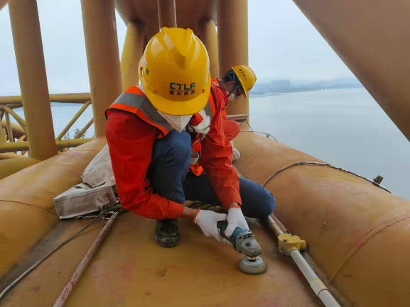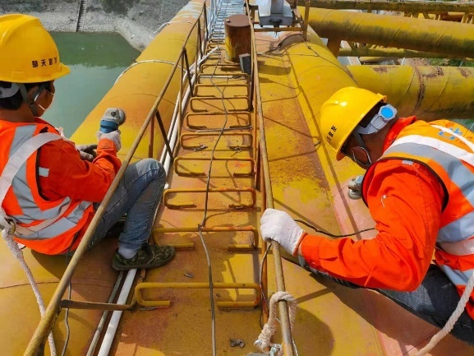
- 钢结构打磨
b) 封闭涂层：若在除锈后4小时内，不能涂刷底漆，应在护栏表面涂刷一层封闭涂层，防止闪锈和返锈。
c) 涂刷环氧富锌底漆：对钢构件局部锈蚀的部位进行涂刷，分两遍涂刷，待第一遍干燥后再涂刷第二遍，第二遍的涂刷，方向应与第一遍涂刷方向垂直，这样能使涂膜厚度均匀一致。
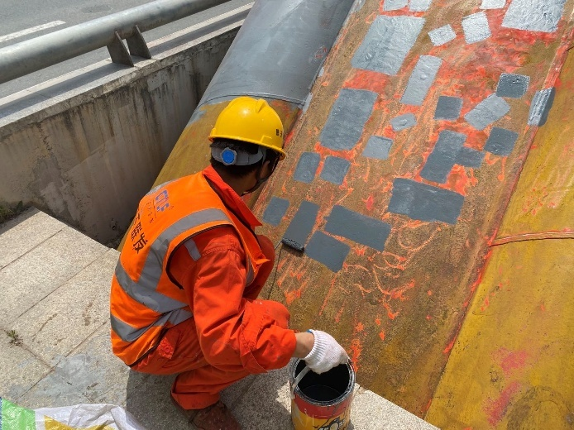
- 涂刷底漆
d) 涂刷环氧云铁中间漆：对钢箱梁及护栏外侧局部锈蚀的部位进行涂刷，分两遍涂刷，待第一遍干燥后再涂刷第二遍，第二遍的涂刷，方向应与第一遍涂刷方向垂直，这样能使涂膜厚度均匀一致。
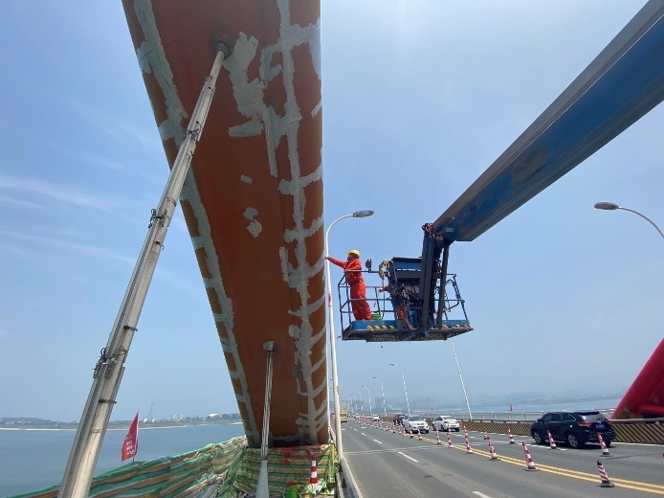
- 中间漆涂装
e) 涂刷脂肪族丙烯酸聚氨酯面漆：对钢构件进行涂刷，分两遍涂刷，对于有踢脚线的地方涂刷三遍，工艺和要求与涂刷底漆要求相同。
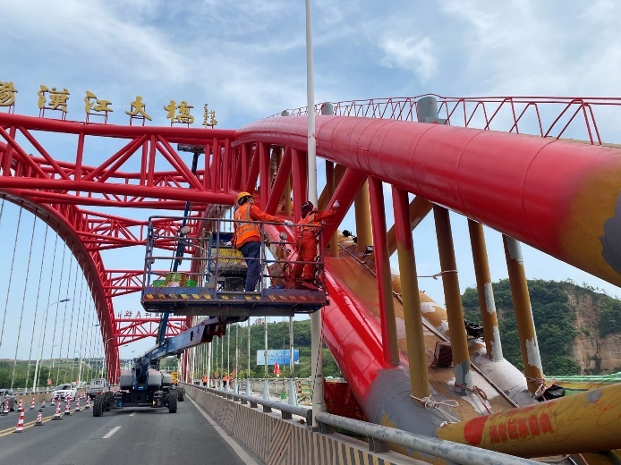
- 面漆涂装
f) 应用反光镜检查钢管背面是否有漏涂现象。
涂刷涂料的技术控制：无论是底漆还是面漆，刷第一遍时，涂刷方向应该一致，接槎整齐。刷漆时应按勤沾、短刷的原则，防止刷子带漆太多而流坠。在施工过程中，桶内的油漆要不断搅合。
钢结构涂装维修工艺流程如下：
a) 清洁表面后，进行打毛、粗化，涂层接口处留有坡口。
b) 涂刷环氧云铁中间漆：对钢箱梁及护栏外侧局部锈蚀的部位进行涂刷，分两遍涂刷，待第一遍干燥后再涂刷第二遍，第二遍的涂刷，方向应与第一遍涂刷方向垂直，这样能使涂膜厚度均匀一致。
c) 涂刷脂肪族丙烯酸聚氨酯面漆：对钢构件进行涂刷，分两遍涂刷，对于有踢脚线的地方涂刷三遍，工艺和要求与涂刷底漆要求相同。
涂刷涂料的技术控制：无论是底漆还是面漆，刷第一遍时，涂刷方向应该一致，接槎整齐。刷漆时应按勤沾、短刷的原则，防止刷子带漆太多而流坠。在施工过程中，桶内的油漆要不断搅合。
d) 应用反光镜检查钢管背面是否有漏涂现象。

系杆拱桥
系杆拱桥的典型病害包括：吊杆锚固部位锈蚀、开裂；PE护套开裂、吊杆锈蚀；拱肋混凝土开裂、剥落；系杆锈蚀、断裂；横梁开裂、漏筋；拱肋涂层损坏或剥落；拱座与拱肋交界的转折区及系杆锚固区混凝土开裂和积水；吊杆在强风时出现明显的振动；锚头松动、开裂或破损等。
部分典型病害如表16所示。
- 系杆拱桥常见病害
病害类型 | 病害图片
吊杆锚固部位锈蚀、开裂 | 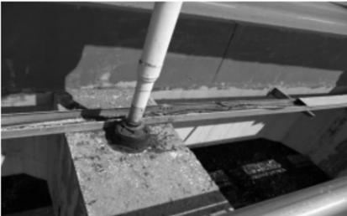
PE护套开裂、吊杆锈蚀 | 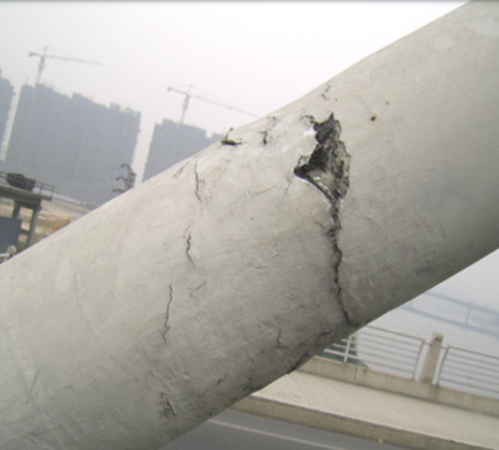
系杆锈蚀、断裂 | 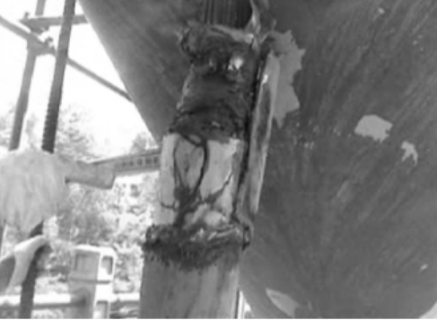
横梁裂缝 | 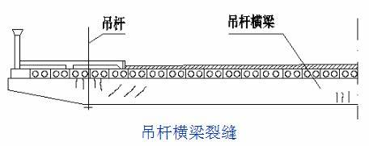
系杆拱桥的一般养护应符合下列规定：
a) 系杆拱桥技术状况应满足：
（1）吊杆以及吊杆与横梁节点区防腐油脂不得漏油、发酵、锈蚀，不得积水。
（2）柔性系杆、吊杆钢丝束受力应均匀，不得锈蚀。
（3）锚固区附近的混凝土不得有裂缝，混凝土表面不得有积水。
（4）每年检测一次结构变位。
（5）钢管混凝土系杆拱桥应及时清理拱座积水，拱座混凝土与钢管拱肋连接处应清洁干燥，积水或垃圾不得进入钢管与混凝土间缝隙，应定期维护拱肋的防蚀涂装。
b) 对套管式吊杆或柔性系杆，钢丝或钢绞线和套管之间应灌满防腐油脂、环氧砂浆或其他防腐材料，套管表面应每年涂刷防锈材料。挤塑式套管应检查外包材料，对老化、脆裂及人为损伤的应采用玻璃丝布或其他防护材料包扎。
c) 系杆拱桥的锚夹具应每季度检查一次。松弛、锈蚀或锚垫板预埋钢管内积水时，应及时维修。酷暑、严寒季节应加强检查和养护。
d) 对基础不均匀沉降引起的结构物附加内力、应按设计部门]提出的时限进行检测调整，并应消除温差影响。
e) 桥梁使用后第一、二年内应每半年检查一次系杆、吊杆状况，以后每年检查一次。测量吊杆拉力，在损坏处做出标记，做好记录，及时处理。需要更换的，应进行力学分析，制定更换方案。吊杆锚头及吊杆与横梁节点区密封处，发现漏水、积水和脱漆、锈蚀，应及时处理。
f) 柔性系杆的下承式拱桥的拱脚部分，中承式拱桥的边拱混凝土内预埋钢管和系杆拉索分束穿入预埋钢管的间隙，应根据原设计锚固构造加压注满防腐油脂、环氧砂浆或其他防腐材料。
g) 刚性系杆的拉索全部外包钢管内应加压注满防腐油脂或环氧砂浆等防腐材料，两端应采用不锈钢罩保护。
h) 当吊杆锚头渗漏水时，应及时将水排出、烘干，并应采用防水材料封堵，对有损坏的钢护筒与套管、钢护筒自身之间的防水垫层及阻尼垫层应及时更换，并应进行搭接处的防水处理。
系杆拱桥的修复主要有以下工作：
a) 钢管混凝土拱肋的修复
（1）对钢管混凝土拱肋的焊接部位应注意保持焊接的正常状态。若发现桥梁在使用过程中焊接处有异常情况，应注意分析裂缝发生原因，及时处理；
（2）当拱肋发现裂缝后，应由专业技术焊工及时用手电钻在裂纹端钻一直径2～3 mm的圆孔，制止裂纹的扩展，然后用碳弧气刨清除裂纹部位。裂纹清除后，用砂轮打磨干净，预热后用CO₂保护焊修复。修复完毕应进行无损检查，确认焊缝缺陷不复存在，否则应重新修补；
（3）焊缝修补次数不应超过2次。修复工作进行前，应制定相应修补方案及焊接修复工艺，焊接工艺应进行必要的测试与评定。对重要部位焊缝修复，应征得有关专家认可后方可实施；
（4）应经常检查拱肋的防护层，若发现涂层漆膜有损坏，应及时进行修复；
（5）在确定钢管混凝土的管内有空洞或离析时可先钻孔注入环氧树脂、水泥沙浆后再封闭钻孔；
（6）应检查构件是否扭曲变形、局部损伤、腐蚀生锈；
（7）主梁的挠度值出现异常时要及时限制交通，并应查明原因，委托设计部门计算，采取措施进行处理。
b) 拱座的修复
（1）在拱座与裸露的钢管混凝土交界段以上露出的钢管表面，若涂层出现褶皱、龟裂，在排除涂层质量、气温、老化等原因外，宜再将包裹混凝土向上延长；
（2）若拱座的外包混凝土出现褶皱、龟裂、裂纹，当无明显变形时，可暂用水泥砂浆涂抹，加强观察，分析原因。待稳定后再根据情况进行修复（如压浆，封闭或凿除裂损部分进行修复）；
（3）对拱座处的积水要及时排除，保持清洁干燥；
（4）每年冬夏来临之前，对裸管段与有外包混凝土的管段交界处要涂厚油脂。
c) 吊杆及锚具的修复
（1）应经常检查吊杆两端的锚固部位是否浸水、锈蚀和开裂、松动等；
（2）冷铸锚头和螺栓是暴露在大气中的，要注意防水、防锈，丝扣部分应经常涂润滑油防腐。应定期对吊索系统涂漆防锈，补刷防锈漆。吊杆两端锚固处及锚头、吊杆出口密封处、防护套等部位，发现有损坏时，应及时处治；
（3）当锚头发现裂缝或破损，应更换该吊杆。
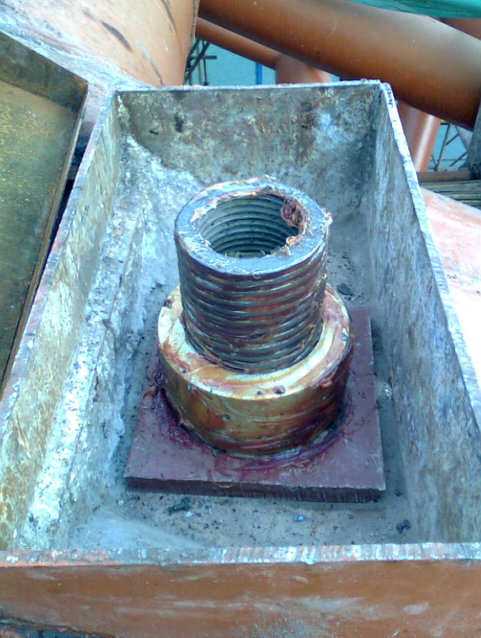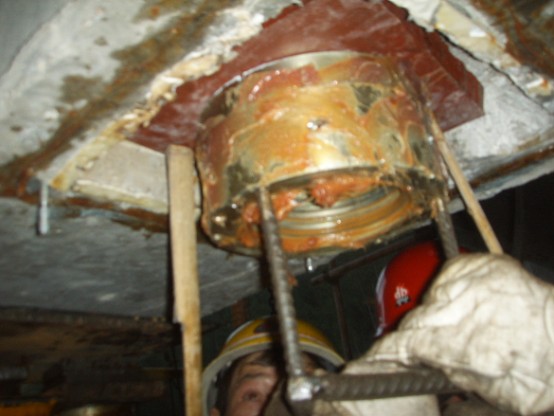
- 锚头维修
d) 系杆及防护板的修复
（1）应注意检查系杆锚头防护套外部涂层有无损坏，连接是否松动，防护油脂有否向外渗漏，锚头、防护套是否破坏，钢丝是否疲劳断丝；
（2）应定期检查系杆预应力束的应力，如发现应力损失超过设计容许值或各束松紧不均匀，应予补拉或调整；
（3）系杆要避免横向冲击，注意防水、防锈。若发现系杆及防护板损坏应及时处理。如发现油脂渗漏，应补注防锈油脂，并找出渗漏部位，加以堵塞。对系杆锚头、锚板防护罩、滚珠轴承等应使其保持在完好状态。混凝土防护板裂缝宽度超过0.2 mm者应压浆修补。
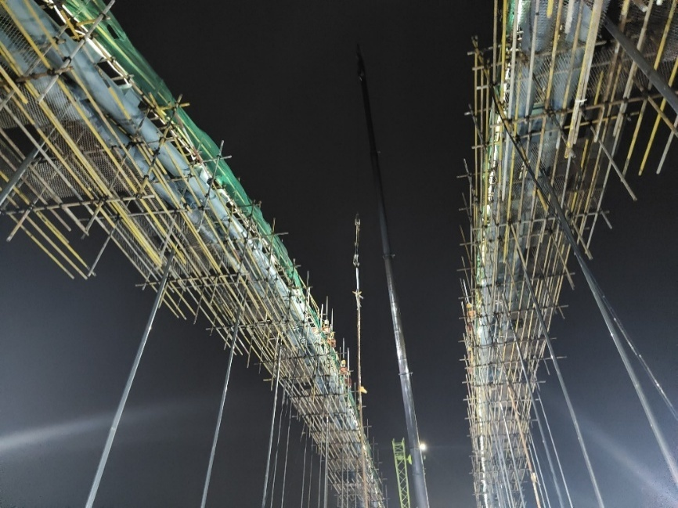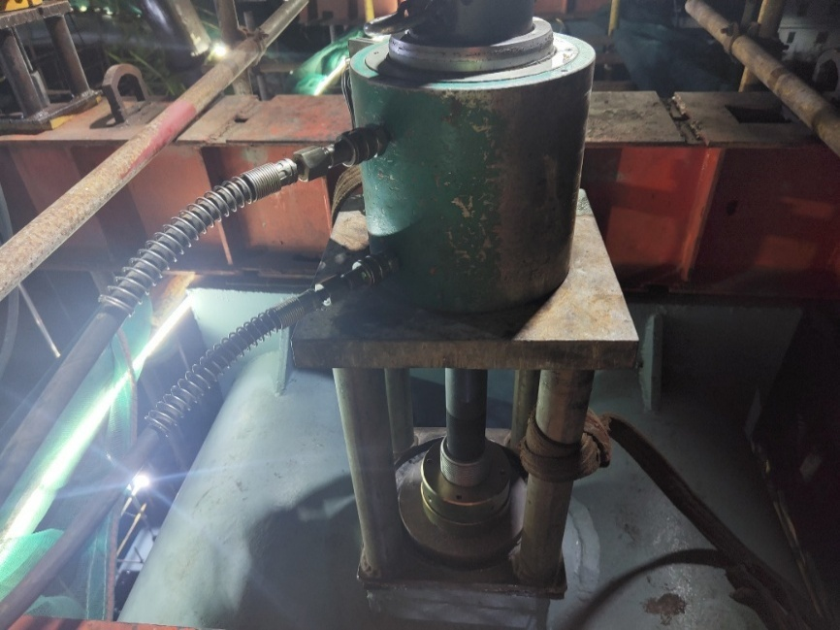
- PE护套缠包
e) 钢筋混凝土及预应力混凝土梁的修复
在检查中若发现混凝土有开裂现象，应注意观察其发展情况。待稳定后，再根据开裂情况，进行修复。如裂缝发展严重时，应查明原因，咨询专家、委托设计或科研单位，采取加固处理措施。若发现混凝土有露筋、剥落等现象，应及时修补。

悬索桥
悬索桥的典型病害包括：主缆表面破损、钢丝锈蚀；吊杆锚头锈蚀、渗水；索夹滑移；索塔倾斜；索塔混凝土蜂窝、麻面、脱落、露筋；主梁混凝土开裂等。
部分病害图片如表17所示。
- 悬索桥典型病害
病害类型 | 病害图片
主缆表面破损 | 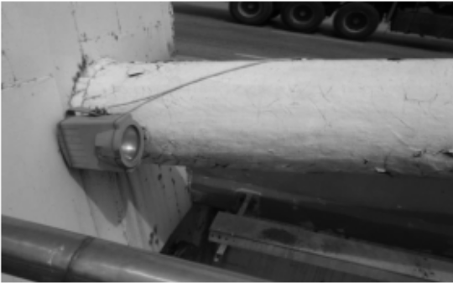
主缆钢丝锈蚀 | 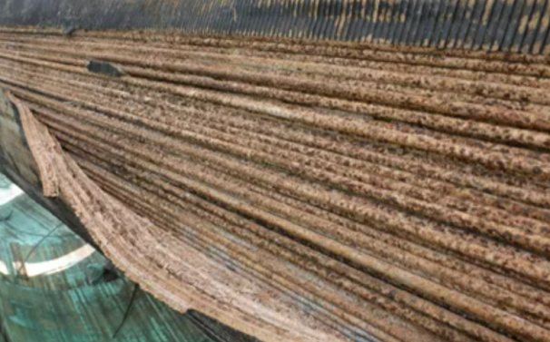
吊杆锚头渗水、锈蚀 | 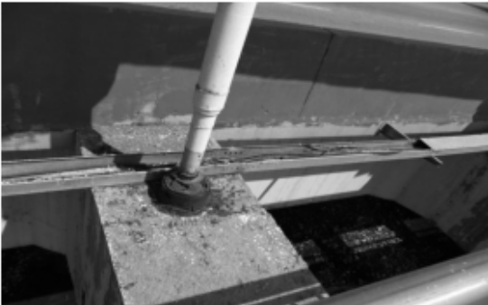
索夹滑移 | 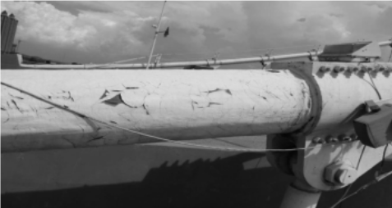
混凝土蜂窝麻面 | 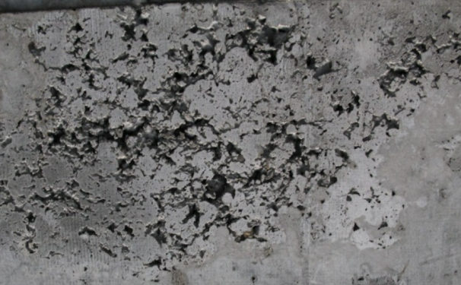
悬索桥的一般养护应符合下列规定：
a) 悬索桥应每月目测检查(可借助简单工具)主缆和吊杆钢索防护的渗水、损坏情况，钢索应处于正常工作状态。
b) 悬索桥的索洞门或锚锭的锚室门应定期打开通风和做好排水，洞内应保持干燥，不得潮湿和积水。
c) 悬索桥的索夹应每季度检查和保养一次，紧固螺栓不得松弛和锈蚀，索夹不得与主缆有相对滑移。酷暑、严寒季节应加强检查和保养，及时拧紧螺栓，保持设计的紧固力。
d) 悬索桥主缆各索股应受力均匀，索股摆动应一致。吊杆明显摆动时，应调整索夹，并拧紧套筒螺帽。
e) 悬索桥主缆应保持在正常位置，当发生变化时应及时调整。当锚锭拉杆处距离不够时，可在套筒与拉杆螺帽之间加垫圈，严禁截短钢索。
f) 悬索桥的主索鞍、散索鞍、主缆索股锚头和吊杆锚头及钢索出口密封处，应每年检查养护一次，应及时处理漏水、积水和脱漆、锈蚀。
g) 索鞍应每季度清扫一次，防止尘土杂物堆积、雨雪侵蚀， 索鞍的辊轴或滑板应能正常工作。
h) 悬索桥的吊杆减振装置应保持正常工作状态，当发现异常或失效时，应及时维修。
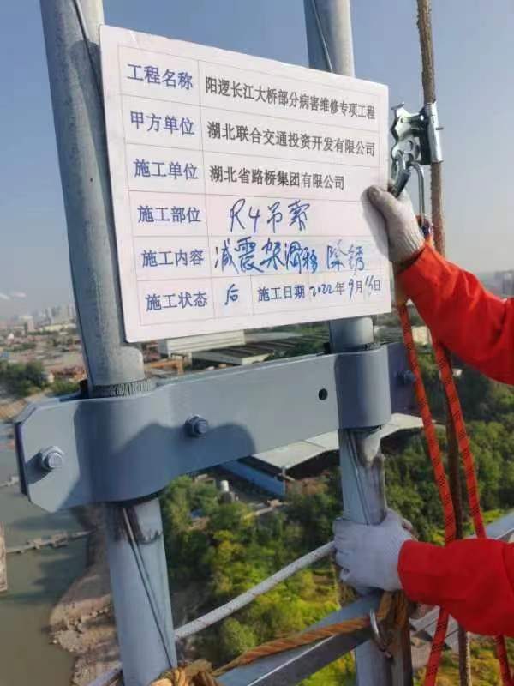
- 吊杆减振装置更换
i) 当吊杆锚头渗漏水时，应及时将水排出、烘干，并应采用防水材料封堵，对有损坏的钢护筒与套管、钢护筒自身之间的防水垫层及阻尼垫层应及时更换，并应进行搭接处的防水处理。
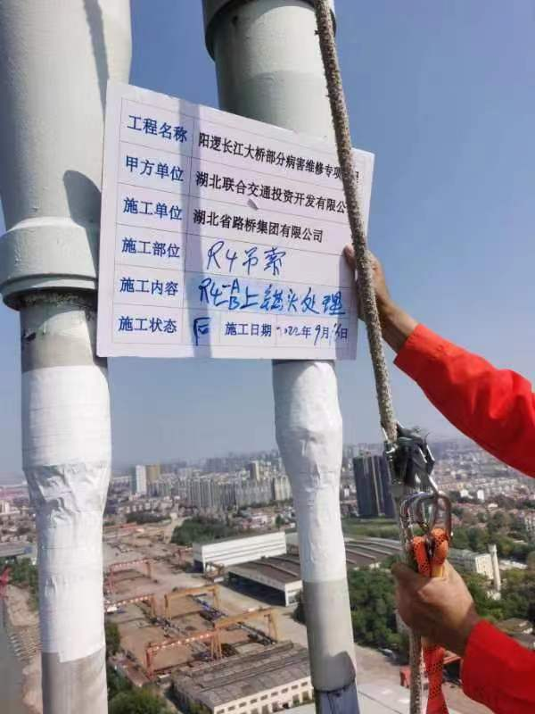
- 锚头防水处理
悬索桥病害的处理措施包括：
a) 对主缆漆膜损坏，应及时采取相应措施，对损坏处清理后重新刷油漆，防止进一步损坏。
b) 对主缆钢丝腐蚀，可以通过注入空气的办法防止主缆钢丝锈蚀；若主缆钢丝出现锈蚀，应及时采取措施，通常是除锈后重新缠绕新的钢丝，再在表面涂上油漆，保证主缆工作状态良好，避免水分再次进入。
c) 对于主缆渗水漏水，可在主缆采用S 形截面缠绕钢丝，防止水的进入并减小了表面油漆开裂的可能。
d) 对于吊杆索体钢丝腐蚀，可采用表面套上充有氮气的不锈钢套管，有较好的气密性和水密性，以隔绝外部雨水阳光等，对延长吊杆使用寿命起到了不错的效果。

斜拉桥
斜拉桥的典型病害包括：PE护套开裂；拉索锈蚀、断裂；锚具开裂、锚头锈蚀；支撑垫块锈蚀、位移、变形；刚承压板变形、混凝土松动、开裂、剥落；锚杯、螺栓、螺母损伤。斜拉索索力偏差过大、斜拉索的异常振动等。
部分典型病害图片如表18所示。
- 斜拉桥典型病害
病害类型 | 病害图片
PE护套开裂
拉索锈蚀、断裂 | 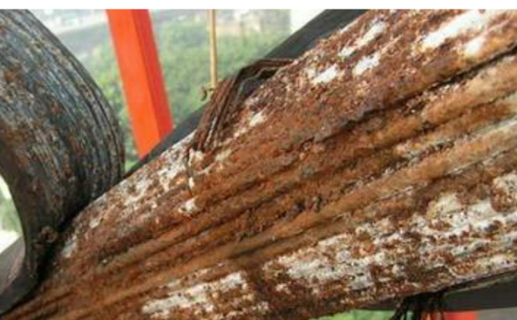
锚头锈蚀 | 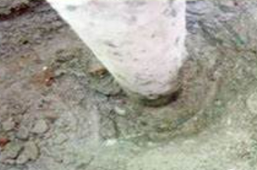
斜拉桥的一般养护应符合下列规定：
a) 拉索日常养护包括： 索体及锚固设施保持清洁和干燥；索体套管、保护罩的维修与更换；锚头的防锈蚀措施；锚具开裂的应急处理；护套的临时修补等。
b) 当拉索PU护层撕破露出PE护层超过面积10%时、应进行修补。
c) 拉索护层表面有裂缝、应排出水分，钢丝除锈并干燥后，再经防锈处理，修复防护层。
d) 塔端钢承压板四周的混凝土松动、剥落、开裂，应确定损坏范围，对钢筋进行除锈、阻锈处理后，再修补混凝土。锚杯和螺母的梯形螺纹出现变形、裂缝，应进行探伤，并测量索力，确定方案后，方可维修。
e) 应经常检查支座处斜拉索及阻尼垫圈式减振器的防水情况和橡胶老化变质情况。发现防水失效或橡胶剪切变形过大、老化、开裂现象时应及时更换。
f) 斜拉桥出现下列状况之一时，应及时查明原因，通过计算进行加固或索力调整：
（1）钢筋混凝土或预应力混凝土主梁的裂缝超过规定值；
（2）钢筋混凝土或预应力混凝土主梁的挠度超过设计规定的允许值；
（3）拉索索力与设计值偏离较大。
g) 斜拉桥因加固、调节桥面线形等原因需调整索力时，应计算各施工阶段缆索与桥梁结构的安全性，并应在施工全过程中对全桥拉索实施索力监控。
h) 当一根拉索内已断裂的钢丝面积超过拉索钢丝总面积的2%时，或钢丝锈蚀造成该拉索钢丝总面积损失超过10%时，必须进行换索。
i) 当主塔混凝土有碳化和水渗入使混凝土产生钙化反应时，应在混凝土表面涂混凝土保护剂。
j) 端横梁的养护应符合下列规定：
（1）当外力造成混凝土剥落与露筋时，钢筋的锈迹应清除，松动保护层应凿除修补。
（2）横梁箱内应通风，应适时测量内外温差，温差不宜过大。对横梁箱体裂缝，必须查明原因后再进行加固处理。
k) 设置在塔身与梁体之间的橡胶体横向限位装置，应每年清除一次四周的污物，并应检查橡胶体的老化程度，进行记录。锈蚀的钢构件应除锈后刷油漆。
l) 对岸跨有辅墩的斜拉桥，应每年至少对主塔与辅墩的沉降量和不均匀沉降量进行一次监测。当主塔与辅墩的沉降量与不均匀沉降量超过设计要求时，必须在原设计单位指导下进行辅墩支座调整。
m) 主桥线形应每年测量1次，线形测量宜包括桥梁中心线和梁边线处的线形；主桥挠度应每年测2次，分别在夏、冬季节时各测1次。挠度测量时应记录当时的气温、风向、风速等。测量时间宜相对固定。
护套开裂的整治措施包括：
a) 对拉索PE 护套应每5年进行一次专门检查，日常应不定期巡检。检查时，可采用相应缆索爬升设备进行检测。如仅采用望远镜进行观测则应注意加强对拉索上部的观测。
b) 如护套裂缝没有穿透PE，可首先用热补法修复护套，再用专用缠包带对开裂位置进行修补；如果钢丝已有锈蚀，或表面潮湿，裂缝内有锈水渗出，则应沿裂缝处剥开PE，排出水份，对拉索进行干燥后，再修复防护层，用缠包带进行缠包。进行修补时应注意施工温度，建议于夜晚气温较低时进行施工。
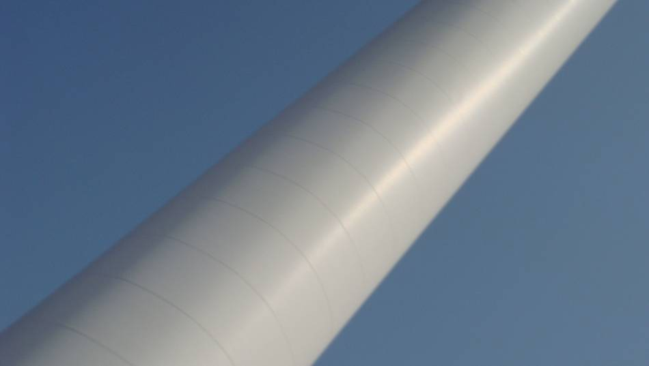
- PE护套缠包
c) 对PE、PU 复合护套出现PU破损的情况，可剥除起皱损害的PU，清除内层PE 上的污垢，用热补法修复PE缺陷后，再用专用缠包带防护，代替原外部护套。
d) 如发现拉索PE损伤过于严重，不堪修复，应更换拉索。
要预防拉索上端空穴的发生，可以采用以下方法：
a) 加强对拉索护套的防护，增加护套厚度，防止护套由于压浆开裂；
b) 在施工过程中，当灌浆时，确保水泥浆流出3分钟后再停止压浆；
c) 采用收缩小的水泥灌浆；
d) 使用添加剂，避免水泥浆离析；
e) 不采用灌注水泥浆的拉索形式。
当发现拉索存在空穴后应及时记录，并检查空穴内部高强钢丝是否出现锈蚀，如无锈蚀，应采用填充材料填充空穴并密封；当发现拉索内高强钢丝出现轻微锈蚀，则应该首先除锈，然后再填充空穴并密封；当发现拉索高强钢丝锈蚀严重，应尽快更换拉索。
在日常养护过程中，应加强对拉索损伤的监测，及时修补PE可能存在的裂缝。当发现拉索高强钢丝锈蚀时，可采取以下措施进行修复：
a) 以热挤高密度聚乙烯作护套的工厂成品索，如护套有裂纹，套内钢丝有轻微浮锈，应清除浮锈，钢丝表面涂防锈涂料或防锈油后热补聚乙烯护套；
b) 拉索端部锚头部分等应力集中处发现钢丝有应力腐蚀或氢致开裂（如钢丝上有锈蚀凹坑、剥蚀）应立即更换拉索；
c) 对发现严重钢丝锈蚀（锈蚀率达到总钢丝面积的10～20％时）的拉索或是采用灌浆防护的拉索应及时进行更换。
要防治高强钢丝的断裂，需要做到以下几点：
a) 控制所采用的高强钢丝的质量，对高强钢丝的质量进行严格质检；
b) 在拉索制造、运输、架设期间严格按施工标准进行操作，加强对拉索的保护；
c) 加强防锈措施，对锈蚀拉索及时除锈；
d) 当拉索钢丝断裂数超过钢丝总数的2%时，必须对拉索进行更换。
当发现索力异常时，应从误差最大或最小的拉索开始调整，渐次调整直到所有索力达到设计值。索力调整方案应会同设计方确定。在换索时，为避免索力偏差，应注意以下几点：
a) 为减小线性变形的影响和提高索的可靠度，对每根拉索都进行预张拉，张拉应参照相关标准的规定；
b) 施工前应预先标定千斤顶，索力测量仪器与张拉千斤顶表具应相互校核；
c) 张拉、安装拉索时，同侧对称和对岸对应拉索的施工时间应尽可能同步；
减轻甚至避免拉索异常振动的措施包括以下三种：
a) 改变拉索断面形状以达到空气动力学方面的稳定；
b) 采用辅助索连结索面，每隔30～40 m 将几根拉索用辅助索连接起来，在一个索面上布置若干根辅助索，通过增大振动频率以控制振动；
c) 在拉索上安装阻尼减振器进行制振。在斜拉索的上端，斜拉索与索孔混凝土间和下端的拉索钢套筒或混凝土索孔内安装高阻尼橡胶阻尼圈以增加结构振动的衰减效应。
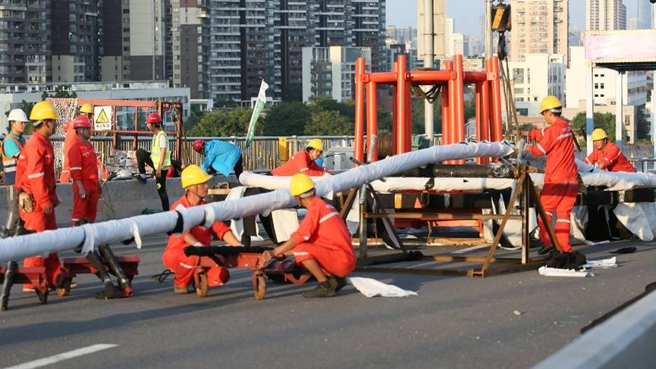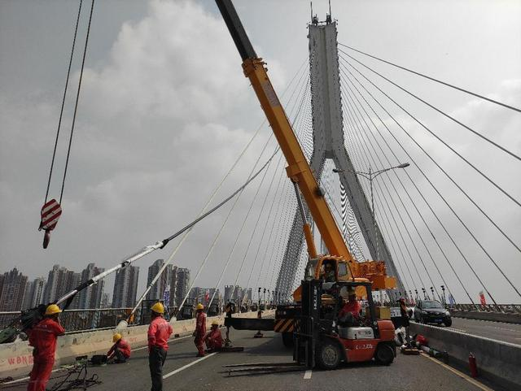
- 斜拉索更换

人行天桥
人行天桥的桥面铺装的养护应符合下列规定：
a) 混凝土桥面铺装大面积脱落、麻面，可凿除后重新铺装面层。
b) 混凝土桥面出现裂缝后，应检查其原因。在确定无结构破坏和延续发展的条件下，可进行灌缝处理。
c) 若混凝土桥面铺装层局部损坏面积和深度超过CJJ 99规定时，应进行补修。
d) 木结构桥面铺装应做好防水、防腐，防止松动、腐烂、缺失。
e) 铝合金天桥桥面铺装应采取防滑措施，并及时对出现的开裂、缺损、鼓包等进行修复。
f) 天桥的地砖应采用防滑地砖，地砖出现碎裂或者缺失应及时更换。
天桥的排水设施应完好、畅通、有效，外观整洁美观。雨季前应全面检查和疏通，降水较多地区可加大检修频率，出现堵塞、残缺破损应及时疏通或维修更换。
人行天桥的梯道防滑条应完好、有效，对不满足防滑功能的人行道面应进行改造。梯道、坡道不得积水，结冰、积雪应及时清除。梯道的铺装应完好、牢固，不得有大于0.01 m²的坑洞、大于10 mm的翘起或大于0.02 m²空鼓。台阶警示条应完好，不得出现污损，如有损坏应及时修理。
发现梯道破坏应立即设置警示标志并及时更换。
人行天桥的栏杆应完好、清洁、直顺、坚固。严禁人行天桥的人群载荷超过设计标准。

下部结构养护

支座
桥梁支座的典型病害包括：
a) 钢支座：钢支座的滑动面磨耗大、不平整，钢轴承有裂纹或切口，滚轴有偏移和下降；支座螺母松动或螺栓脱落，支座地脚螺栓剪断；固定支座的固定锚栓剪断；活动支座不灵活或实际位移不正确等；
b) 橡胶支座：橡胶支座出现橡胶老化、变质现象，梁丧失自由伸缩能力；橡胶支座纵向剪切变形或转角位移过大，超出最大规定值，支座损坏；支座脱空，尤其是板梁或异性板的橡胶支座脱空，造成脱空支座的偏移和梁体受力不均；聚四氟乙烯支座或盆式橡胶支座的聚四氟乙烯板滑出支座，支座滑动干涩等。
部分典型病害图片如表19所示。
- 桥梁支座典型病害
病害类型 | 病害图片
表面裂纹 | 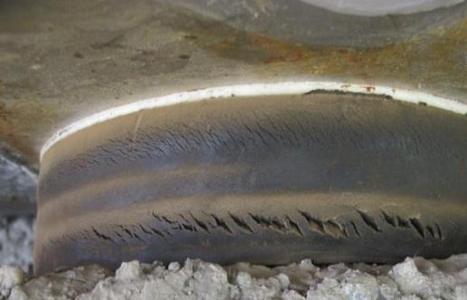
钢板腐蚀 | 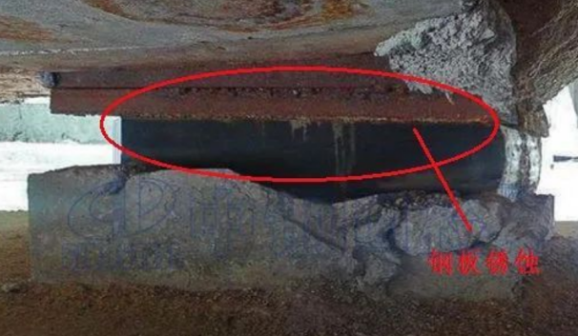
支座脱空 | 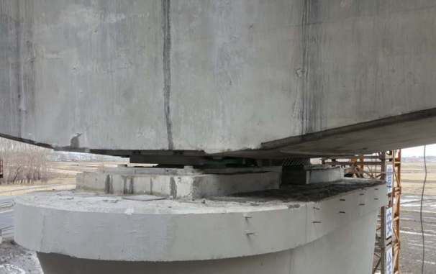
支座变形 | 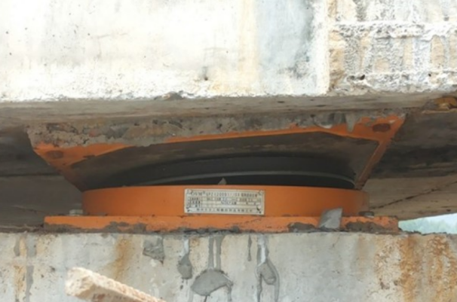
支座定期检查和保养应符合下列规定：
a) 支座各部分应完整、清洁、有效，支座垫板应平整、紧密、锚固牢固。支座周边应干燥、洁净，无积水、油污。
b) 支座应每半年检查、清扫一次，应每年养护一次。
c) 支座养护前应检查支座状况，并应与前一次检查养护结果进行比较，并留存记录。
d) 定支座应检查锚栓的坚固性，支承垫板应平整紧密。
e) 活动支座应保持灵活，实际位移量应符合设计规定。
f) 支座外露金属构件不得锈蚀，应定期清洁、除锈、刷防锈漆，但铰轴、辊轴、不锈钢滑动面处不得涂刷油漆。局部除锈刷漆颜色宜和原色一致，整体除锈刷漆颜色宜和梁体颜色一致。
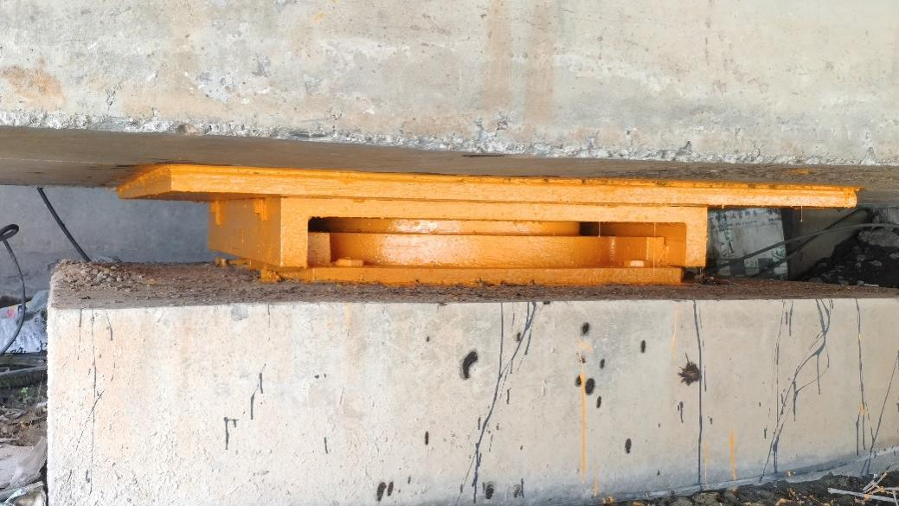
- 支座钢结构涂装
g) 滑移的支座应及时复位，损坏或状态达不到设计使用要求的支座应及时更换。
h) 座周边积水应检查积水原因，及时处理，必要时可做散水坡。
支座的养护应符合下列规定：
a) 弧形支座、辊轴支座、摆轴支座应定期测量其位移值，位移值不得超过其容许值，当位移超限时应采取调整措施。
b) 应定期检查辊轴的变形、磨损，上下锚栓（特别是弧形支座）应无剪断、弯曲断裂，损坏的应维修更换。支座钢板不得生锈，钢筋混凝土摆柱不得破损露筋，损坏时应及时维修更换。
c) 应定期检查橡胶支座的裂纹、钢板外露、不均匀鼓凸、移位、脱空及剪切超限等病害。板式橡胶支座恒载产生的剪切位移应在设计范围内。橡胶支座应干燥清洁，当支座金属构件除锈刷漆时应对橡胶构件采取保护措施，油脂不得污染橡胶。损坏、失效的橡胶支座更换应及时。支座支承垫石顶面应平整，整体完好，损坏时应及时修复。
d) 聚四氟乙烯滑板支座储油凹坑内专用润滑硅脂应饱满。
e) 盆式支座中的钢构件不得出现裂纹、变形、脱焊和锈蚀；支座位移和转角不得超限；螺栓不得有剪切破坏，螺母不得缺失和松动，防尘罩应完好。
f) 球形支座应检查各向转动性能，转动不得受阻碍。每年应清除尘土、更换润滑油一次。
g) 应定期检查盆式支座、球型支座的支座高度变化情况，校核支座内的聚四氟乙烯滑板的磨耗情况，支座高度变化值不应超过3 mm。
h) 当小跨径（板）桥的油毡垫层损坏、脱落、老化时，应及时更换为橡胶支座。
i) 当梁支点承压不均匀时，应进行调整。脱空支座宜采用注浆或加设不锈钢垫板的方式处理。支座复位或更换宜采用同步整体顶升的方式。
j) 对需抬高的支座，抬高量在50 mm及以内可垫入不锈钢钢板或调整支座型号；抬高量在50 mm以上的应进行专项设计，及时修复。
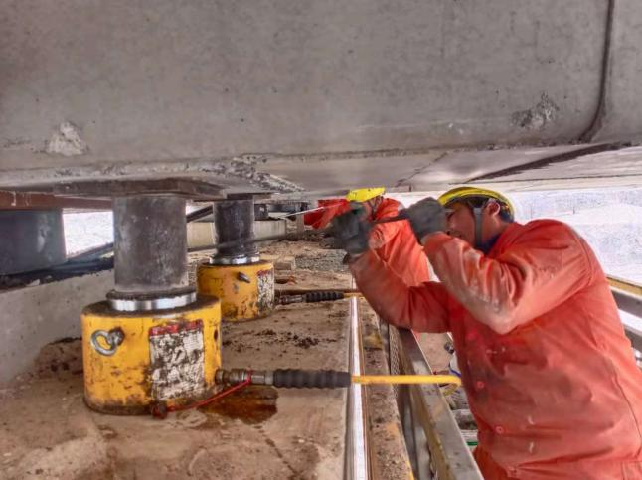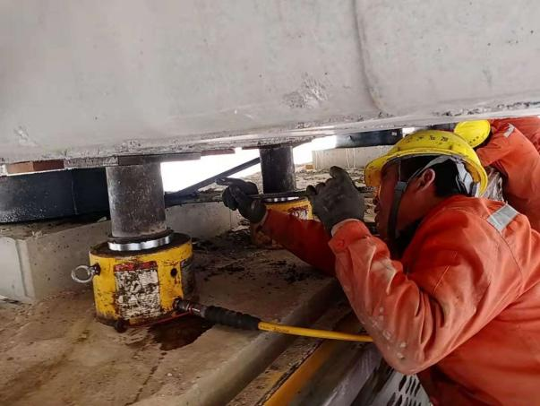
- 支座更换

墩台
桥梁墩台的典型病害包括：桥台表面裂纹、风化、剥落、泛碱、位移；盖梁、台帽、挡块开裂；桥墩倾斜、表面裂纹、混凝土脱落、泛碱等。
部分典型病害图片如表20所示。
- 桥梁墩台典型病害
病害类型 | 病害图片
桥台表面裂缝、风化、剥落 | 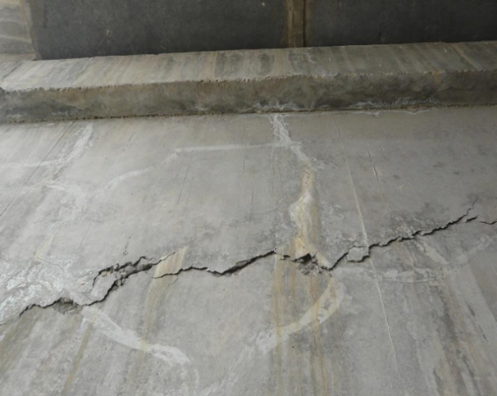
盖梁、台帽、挡块开裂 | 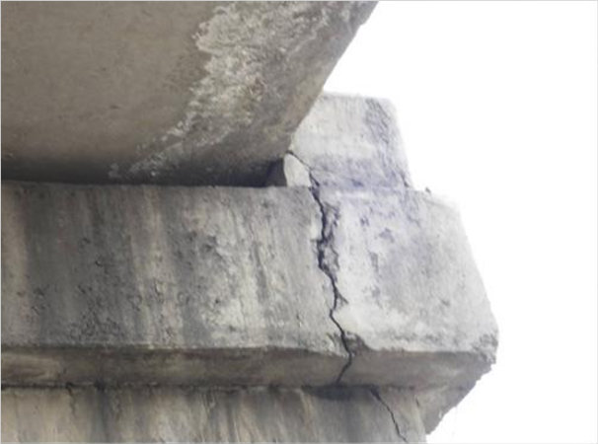
桥墩表面裂缝、混凝土剥落 | 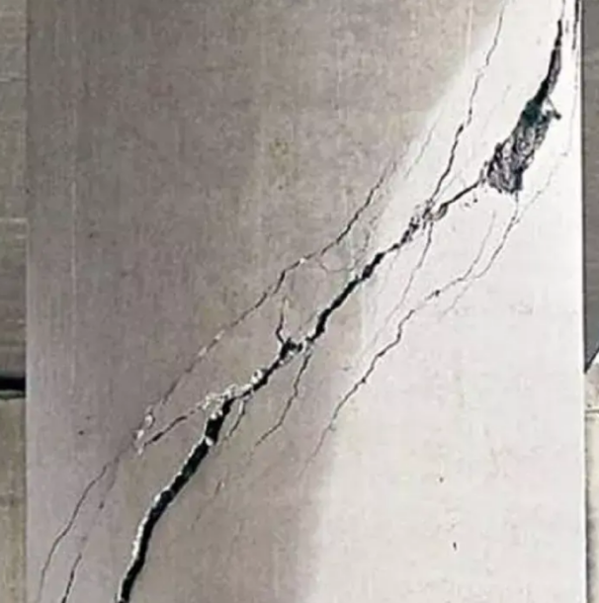
桥墩泛碱 | 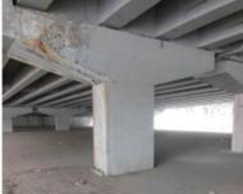
墩台常用修复方法包括：
a) 墩台表面应保持清洁，并及时清除青苔、杂草、荆棘和污秽。
b) 当污工砌体表面部分严重风化和损坏时，应清除损坏部分后用原结构物相同材料补砌，应结合牢固，色泽和质地宜与原砌体一致。
c) 圬工墩台砌体如出现表面风化、剥落或损坏，范围较小且损坏深度在3 cm以内者，可用不低于M10的水泥沙浆进行修补。损坏范围较大且损坏深度超过3 cm者，须采用挂网喷浆或挂网浇筑混凝土加固。
圬工砌体出现灰缝脱落时，应清除缝內污垢杂物，用水泥砂浆勾缝。
圬工墩台砌体的砌块出现裂缝，应拆除部份砌体，重新砌筑。
d) 混凝土墩台如出现裂缝，应及时查明裂缝部位、范围、类型及裂缝的长度宽度，分析形成原因。混凝土裂缝宽度超过最大限值应进行裂缝治理。一般裂缝可作化学注浆或水泥压浆处理。对贯穿裂缝或大面积的开裂破损可采用钢筋混凝土围带、粘钢板箍、包裹碳纤维布或加大墩台截面等方法进行加固。
因基础沉降产生自下而上的裂缝，应先加固基础后，再进行封闭裂缝或加固墩台。因支座功能障碍造成墩台拉裂时，应首先修复或更换支座后再治理裂缝。
因碱骨料反应、氯离子浸蚀、空气或水污染腐蚀混凝土，锈蚀钢筋，造成混凝土裂缝扩展、坏损等，应截断污染源，修补裂缝及坏损部位，必要时对墩表面进行涂料防护。
e) 当立交桥墩靠近机动车道时，宜在桥墩四周浇筑混凝土护墩。具体来说，一是加强经常性的养护维修，建立起日常检查机制，以保证桥梁运营安全防止病害的扩展。二是定期对桥梁进行“体检”，对桥梁结构进行运营潜力评估。三是贯彻执行“预防为主的原则。对桥梁病害进行预防处理，首先要进行桥梁检查，必要时还须进行桥梁荷载试验。
桥梁墩台的修理与加固主要包括以下几个方面：
a) 圬工砌体墩台表面风化剥落
圬工砌体墩台如表面风化剥落，深度在3 cm以内的，可用M10以上的水泥砂浆修补；如损坏面积较大，深度超过3 cm的，应浇注混凝土层予以保护。
b) 墩台变形
当墩台出现变形，应查明原因，采取针对性措施：
（1）由于桥台台背填土遇水膨胀而变形，应挖去膨胀土，检修排水设施，填以砂砾土，修好损坏部位。
（2）若由于冻胀原因使墩台产生缺陷，应及时挖去冻土，填以矿渣、砂砾等，并封闭表面，使其不渗水，修好损坏部位。
（3）由于砌筑不良而发生变形，应凿去或拆除变形部分，重新砌筑或浇注。
（4）由于砌筑填缝不实，墩台有空洞，可择空洞部位附近，开凿通眼，以压力机注水泥沙浆或环氧树脂修补。
c) 墩台裂纹
当墩台由于混凝土温度收缩、局部应力集中、以及施工质量不良等原因而产生的裂纹时，应视裂缝大小，分别采取下列措施：
（1）裂缝小于表21所列限值时，应进行封闭处理，一般涂刷水玻璃或环氧树脂；
（2）裂缝大于表21所列极限值时，应采用压力灌浆法灌注环氧树脂胶，确保裂缝不再延长；
（3）砌石圬工出现通缝或错缝不足时，应拆除部分石料，重新砌筑；
（4）由于活动支座失灵而造成墩台拉裂，应修复或更换支座，并处理裂缝；
（5）由于基础不均匀沉降而产生的自下而上的裂缝，应先加固基础，再视裂缝发展程度确定灌缝还是加固墩台；
（6）裂缝已贯通墩台，可用钢筋混凝土围带或钢箍进行加固。
- 墩台裂缝最大限值
结构类别 | 裂缝部位 |  |  | 允许最大裂缝宽度（mm）
墩台 | 墩台帽 |  |  | 0.30
 | 墩  台  身 | 经常受侵蚀性环境水影响 | 有筋无筋 | 0.20  0.30（不允许贯通墩台身截面一半）
 |  | 常年有水，但无侵蚀性影响 | 有筋无筋 | 0.25  0.35（不允许贯通墩台身截面一半）
 |  | 干沟或季节性有水河流 |  | 0.40（不允许贯通墩台身截面一半）
 | 有冻结作用部份 |  |  | 0.20

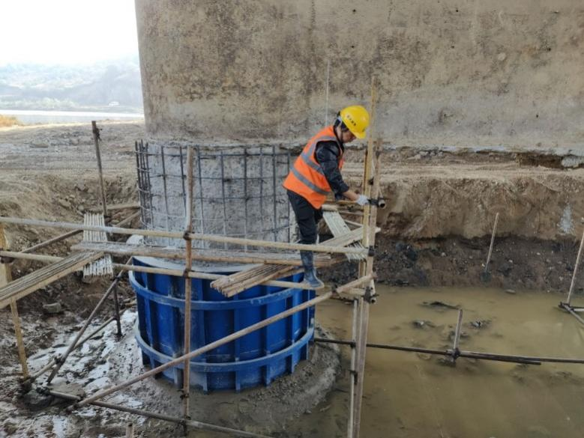
- 墩柱增大截面施工

基础
桥梁基础的典型病害包括：桩基冲刷；锥坡填土溜坡；截水槽冲毁；不均匀沉降等；
部分典型病害图片如表22所示。
- 桥梁基础典型病害
病害类型 | 病害图片
桩基冲毁 | 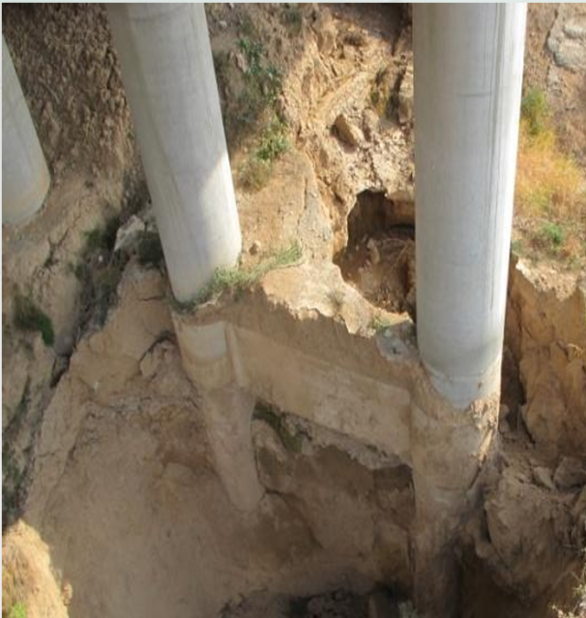
截水槽冲毁 | 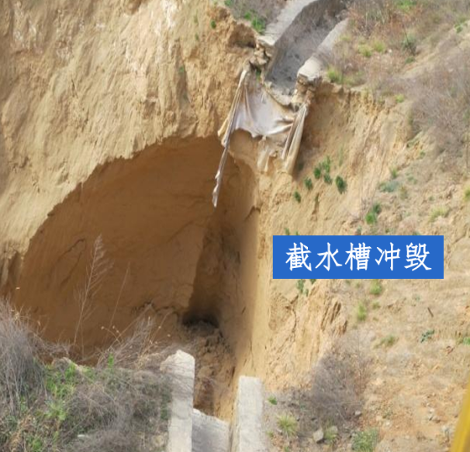
基础冲刷 | 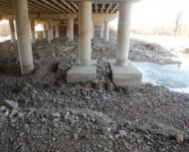
基础常用修复方法包括：
a) 当基础局部被冲空时，应及时填补冲空部分。当水深大于3 m时，除应及时填塞冲空部分，还应比基础宽0.2~0.4 m。
b) 基础周围冲空范围较大时，除填补基底被冲空部分外，还应在基础四周加砌防护设施。
c) 为防止桥墩被流冰和漂浮物撞击，可在桥墩上游设置菱形破冰体；
d) 钢筋混凝土灌注桩和打桩基础受水冲刷、侵蚀时，应采用如下方法进行修理：
（1）检查损伤程度，用水泥砂浆修补到原来状态；
（2）如桩身有空洞，可灌注水泥混凝土进行修复；
（3）抛填大块石、石笼或钢筋混凝土块防护，以免继续冲刷。
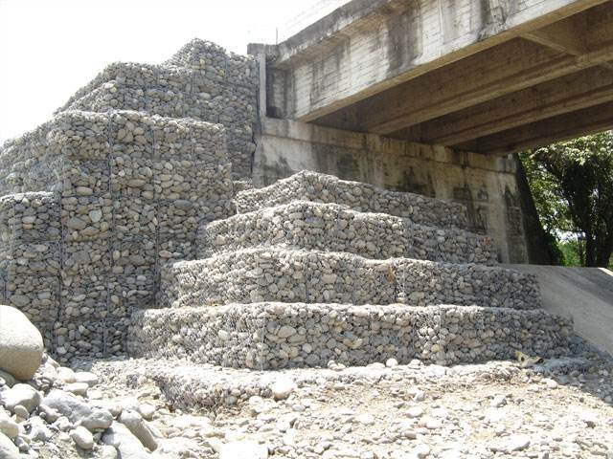
- 基础防冲刷加固

附属设施养护

附属设施病害
城市桥梁附属设施典型病害包括：排水孔堵塞、泄水槽损坏、排水槽损坏；栏杆表面脱落、锈蚀、变形、断裂；防撞护栏缺损、变形、锈蚀、断裂；挡土墙、护坡开裂破损、塌陷、倾斜；人行天桥防滑条损坏、护栏损坏、梯道积水、铺装损坏；声屏障破损；灯饰缺损；电梯损坏；桥下无障碍栏杆损坏；标志标牌缺损等。
部分典型病害图片如表23所示。
- 桥梁附属设施典型病害
附属设施类型 | 病害类型 | 病害图片
排水设施 | 泄水孔堵塞、泄水槽、排水槽损坏等 | 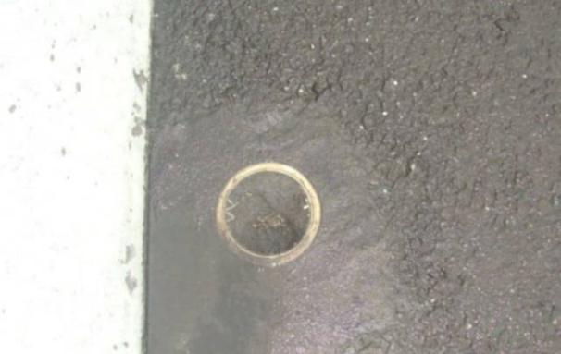
栏杆 | 表面脱落、锈蚀、变形、断裂等 | 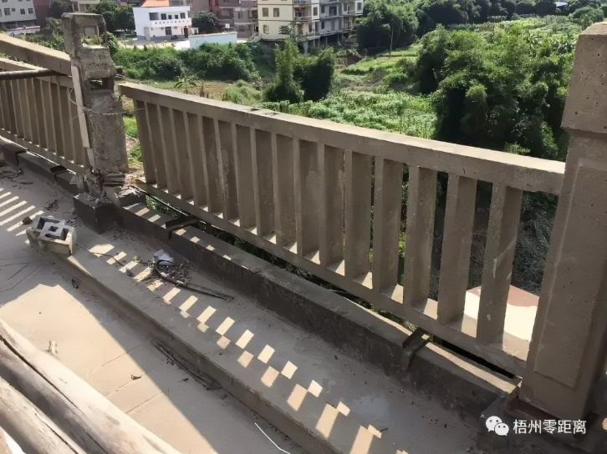
防撞护栏 | 缺损、变形、锈蚀、断裂等 | 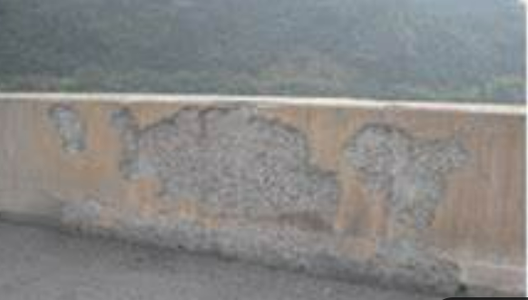
挡土墙、护坡 | 开裂、破损、塌陷、倾斜等 | 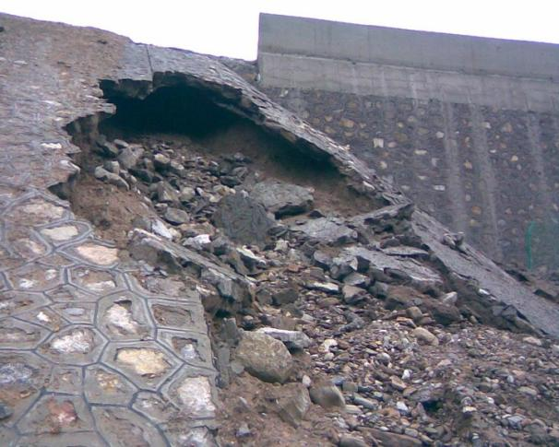
声屏障 | 声屏障破损等 | 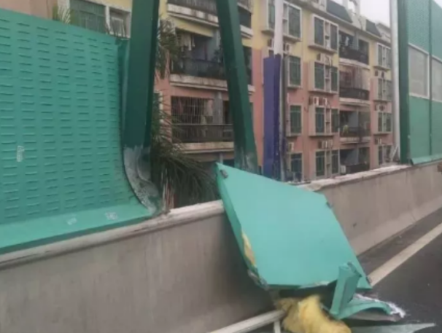
灯光装饰 | 灯饰缺损等 | 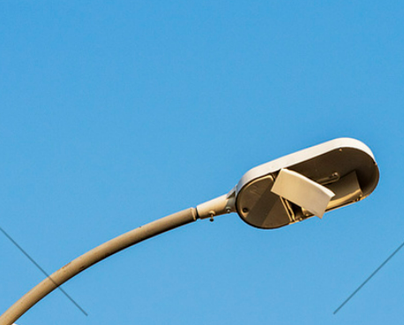
标志、标牌 | 缺损 | 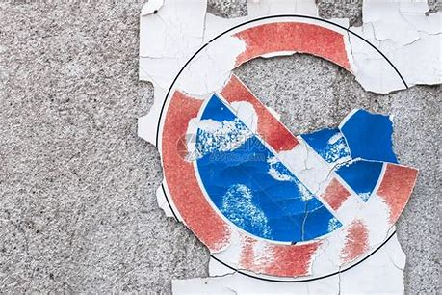

排水设施养护
排水设施养护主要包括以下内容：
a) 桥面纵、横坡应完好，为了迅速排除雨水，防止雨水渗漏入梁体引起锈蚀而影响桥梁的耐久性，以及防止桥面积水影响行车安全，桥面的泄水孔应定期掏挖，如有损坏及时修复。桥面泄水孔应完好、畅通、有效，使其可以迅速排除桥面上的雨水，避免桥面水流沿梁侧流泄。当收水口无法正常汇水时，应查明原因后，采取针对性措施，并应对收水口周边桥面或引道进行系统改造。
b) 桥面铺装防水层应有良好的使用性能，防止降水渗入梁体引起腐蚀而影响桥梁结构的耐久性、稳固性。
c) 桥面泄水管和排水槽应完好、畅通，外观整洁美观。在每年雨季前应对桥面泄水管、排水槽进行全面检查、疏通，降水较多地区可加大检修频率，出现堵塞、残缺破损应及时疏通或维修更换。经常疏通排水管，及时清除管内的淤泥和杂物，确保排水通畅。跨河桥梁泄水管下端露出不应少于10 cm，立交桥泄水管出口宜高出地面30～50 cm或直接接入雨水系统。
d) 对损坏的排水槽、泄水管等设施应及时进行修补或更换，避免降水积滞于桥面上而造成交通事故。
e) 对损坏的导水设施支撑构件应及时进行维修，防止由于支撑构件的损坏而影响排水。
f) 排水设施和导水设施之间的连接应可靠，确保排水系统整体的工作性能。
g) 立交桥除泄水管排水外，其它地方不得往桥下排水，冬季立交桥不得有冰凌悬挂，如有应及时清除。
对损坏的泄水管要及时进行修补，接头不牢已掉落的要重新安装接上，损坏严重的要予以更换；对破裂的引水槽要重新进行修理，长度不足时予以接长；当槽口太小，不能满足排水需要时要扩大槽口重新修筑；对损坏的导水设施支撑构件进行维修处理；对排水管焊接处的裂缝进行焊接修理，锈蚀、破损严重处予以更换处理。
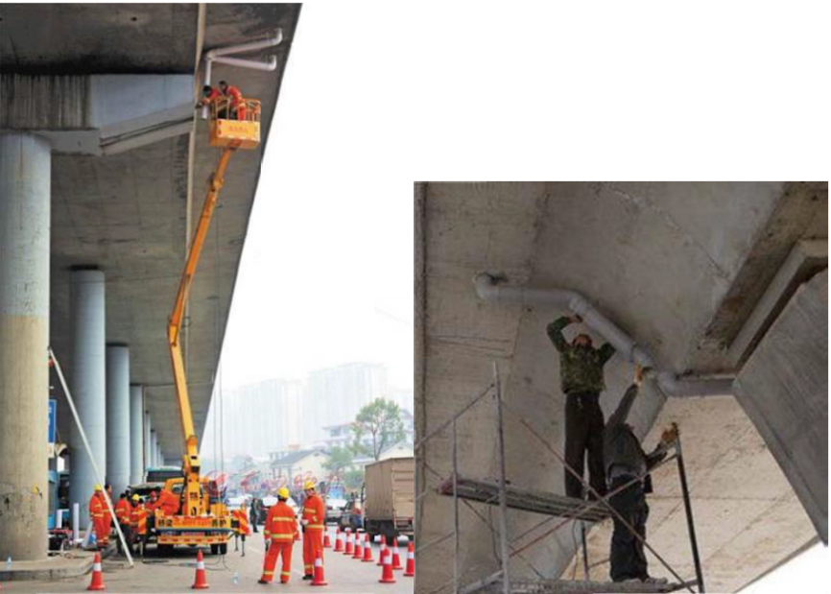
- 泄水管维修

人行护栏设置与养护
人行护栏的设置与养护应符合下列规定：
a) 人行护栏应完整、牢固、美观、有效。当有松动、变形、缺损、锈蚀时，应及时维修或更换；护栏结构不应对交通参与者造成安全隐患。人行护栏的造型、色调与周围环境协调，对重要桥梁宜作景观设计。
b) 人行护栏构件之间的连接应采用能有效避免人员伤害且不易拆卸的方式。
c) 人行护栏的起、讫点和断口处应进行端头处理。
d) 人行道或检修通道外侧的护栏高度不应小于1.1 m，非机动车道外侧直接临空时，护栏高度不应小于1.4 m。
e) 人行护栏构件间的最大净间距不得大于110 mm，不应采用有蹬踏面的结构，不宜采用横线条护栏。采用金属网状护栏时，网状开口不应大于50 mm。
f) 人行护栏应采用坚固、耐久的材料制作，结构设计必须安全可靠，护栏与桥梁面板应进行可靠连接，护栏底座应设置锚筋。
g) 混凝土护栏、石质护栏和金属护栏的损坏，应按原结构和相同材质进行恢复。石质立柱与底座连接应牢固可靠。
h) 当非金属防护护栏褪色严重或有表面脱落时，应清除并维修。
i) 对有涂装的金属护栏，应定期除锈、刷漆。
j) 涂料性能应符合设计要求，表面涂层应均匀、无漏刷、无流淌，涂装应与景观适应，美化涂装应保护钢结构不生锈；局部涂装或整孔、整桥重新涂装用涂料，应与原桥用涂料一致，更换新品种涂装，应将旧涂层清除干净，新旧涂料化学性能应一致；当涂膜维护涂装时，应对局部风化部位按要求进行清理，按原涂装体系逐层进行涂装，新旧涂层间应有50~80 mm过渡带，局部修理时干膜总厚度不应小于原涂装干膜的厚度，涂装后应检测漆膜厚度，漆膜厚度不满足设计要求时应重新喷涂；钢表面清理不得在雨、雪、凝露和相对湿度大于80%及风沙天气进行，环氧类漆不得在环境温度10℃以下施工，无机富锌防锈底漆、聚氨酯漆和氟碳面漆不得在环境温度5℃以下施工，涂装后4 h内应采取措施保护，不得遭受雨淋；油漆涂层不得有脱落、咬底、漏涂、起泡等缺陷，热喷涂锌、铝金属涂层应致密，均匀一致。
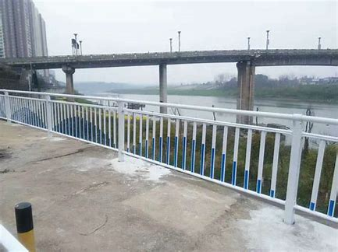
- 人行护栏涂装
k) 弯道部分、分流和合流口处的护栏，宜设警示标志。
l) 当护栏有严重变形、断裂和残损时，应及时按原结构恢复。护栏安装应整齐牢固。
m) 伸缩装置处的护栏或护栏维修后，应能满足桥梁随温度变化的位移，金属护栏不得将套筒焊死。
n) 临时防护措施应牢固和醒目，使用时间不宜超过两周。

防撞护栏的设置与养护
防撞护栏的设置与养护应符合下列规定：
a) 设计车速50 km/h及以上的城市桥梁或隧道中央分隔带断开处，应设置活动护栏，活动护栏的防撞等级应与其所在桥梁段中央分隔带护栏的防撞等级一致。
b) 不同结构形式或不同刚度防撞护栏的衔接处，应设置过渡段，使护栏的刚度逐渐过渡，并形成一个整体。
c) 防撞护栏可采用刚性、半刚性或柔性护栏，并根据实际情况采用不同的防护等级和结构形式。
d) 防撞护栏的起、讫点端部应做安全性处理。
e) 机动车道外侧未设置人行道或非机动车道的，应设置路侧防撞护栏。
f) 机动车道外侧设置有人行道或非机动车道的，应设置路侧防撞护栏或路缘石，防撞护栏与路缘石的设置要求见表24。
g) 城市快速路桥梁应设置中央分隔带防撞护栏，主干路桥梁应设置中央分隔带防撞护栏或高路缘石，中央分隔带宽度不应小于2.0 m。
h) 设计速度小于50 km/h的城市桥梁，当车辆越入对向车道或桥外，可能发生严重事故或严重二次事故的桥梁，宜设置中央分隔带防撞护栏。
i)邻近或跨越干线铁路、水库、油库、电站等需要特殊防护的桥梁，防撞护栏应确定合理的碰撞条件并进行特殊设计。
j) 浸水桥、漫水桥的防撞护栏应结合过水需要，进行特殊设计。
k) 防撞护栏不得缺损、变形、锈蚀，被撞损后，宜在3~7 d内恢复。
l) 对混凝土裂缝大于3 mm、小于5 mm的防撞护栏，可灌缝封闭。
m) 对表面露筋且钢筋未变形、拉断的(非结构破坏) 防撞护栏，应凿除损坏部分且钢筋除锈，进行防腐处理后，应采用不低于原结构强度的材料进行修补，修补材料与原结构连接应牢固、平整。
n) 对防撞护栏混凝土裂缝大于5 mm或因撞击造成结构性破坏的，应拆除该段混凝土结构并重新浇筑。对锚固筋缺损的、应补植锚固筋，钢筋绑扎形式应符合原设计要求。
o) 严禁使用砖砌筑代替原结构。对被损毁的钢结构，应原样恢复。
p) 对有涂装的金属护栏，应定期除锈、刷漆，涂装应与景观适应，美化涂装应保护钢结构不生锈；局部涂装或整孔、整桥重新涂装用涂料，应与原桥用涂料一致，更换新品种涂装，应将旧涂层清除干净，新旧涂料化学性能应一致；当涂膜维护涂装时，应对局部风化部位按要求进行清理，按原涂装体系逐层进行涂装，新旧涂层间应有50~80 mm过渡带，局部修理时干膜总厚度不应小于原涂装干膜的厚度，涂装后应检测漆膜厚度，漆膜厚度不满足设计要求时应重新喷涂；钢表面清理不得在雨、雪、凝露和相对湿度大于80%及风沙天气进行，环氧类漆不得在环境温度10℃以下施工，无机富锌防锈底漆、聚氨酯漆和氟碳面漆不得在环境温度5℃以下施工，涂装后4 h内应采取措施保护，不得遭受雨淋；油漆涂层不得有脱落、咬底、漏涂、起泡等缺陷，热喷涂锌、铝金属涂层应致密，均匀一致。
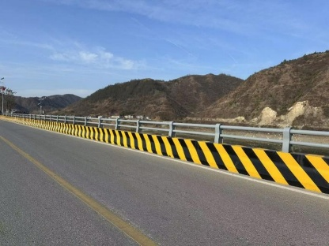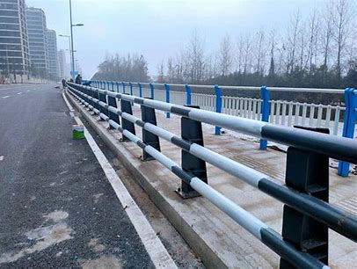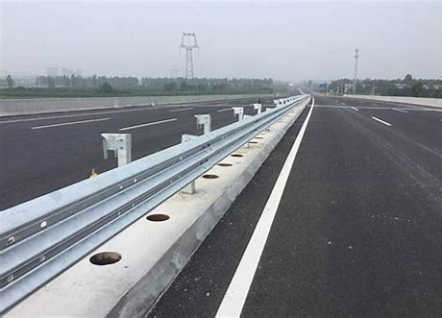
- 防撞护栏涂装
q) 在高路堤、桥头、临河路堤、陡坡等桥区，应设置防护栏。防护栏应完整、醒目、有效，缺损期不得超过7 d。
r) 在快速路出口匝道的导流岛处，应设置具有消能作用的防撞设施。
- 防撞护栏与路缘石的设置要求
条件 | 设置要求
位于城市快速路上的桥梁、临空高度大于 6.0 m或水深大于5.0 m的桥梁、特大悬索桥、斜拉桥、拱桥等有拉索或吊索的桥梁或跨河大桥等桥梁。跨越急流、重要道路、桥梁、铁路、主要航道、水源一级保护区的桥梁。 | 车行道外侧必须采用防撞护栏。
符合下列条件之一时：  设计速度50 km/h及以上的城市主干路或次干路；  临空高度3~6 m或水深2~5 m；  跨越道路、桥梁等人工构筑物时。 | 车行道外侧宜设置防撞护栏，当仅采用路缘石与人行道、检修道分隔时，路缘石外露高度不得小于40 cm，且人行道宽度不得小于2 m。
其他有机动车行驶的城市桥梁。 | 可采用路缘石与人行道、检修道分隔，路缘石外露高度宜取25~35 cm。

挡土墙、护坡养护
挡土墙、护坡养护主要包括以下内容：
a) 挡土墙是用于支挡路堤填土的结构，应经常检查，发现病害及时处理。挡土墙应坚固、耐用、完好。应每季度检查一次，当遇中雨以上降雨时应巡检。当挡土墙倾斜、下沉超过20 mm或发生鼓胀、位移时，应维修加固。挡土墙断裂应及时加固，当开裂超过3 mm时，应查明原因后处置。
b) 护坡是保护桥梁下部结构的防护设施，出现下沉超过规定数值应及时修复。护坡应完好，当下沉超过30 mm、残缺超过0.2${ m}^{2}$时，应及时维修。

声屏障养护
声屏障养护主要包括以下内容：
a) 城市桥梁的声屏障应清洁、美观、完整、牢固、有良好的隔音性能。应定期进行清洁、维护，经常清理声屏障周围的垃圾、泥土，保持排水畅通，应每月清洁冲洗一次；吸声孔不得有堵塞，每年应补充和更换老化的填充物。如出现损坏、缺失，应于一周内进行修补，对于破损严重的声屏障应及时更换。
b) 经常检查声屏障的锚固部位，防止由于声屏障的破损从而导致交通事故或危及行人的安全；新增设声屏障不得影响桥梁结构的安全，并应安装牢固。

灯光装饰养护
灯光装饰养护主要包括以下内容：
a) 桥梁安装景观灯光装饰，应设置漏电、短路保护和过负荷保护装置，灯光电源应由专人定期检查维护保养，开灯期间应有专人值班，关灯后应拉闸断电。灯光装饰应完整、美观，出现损坏影响视觉效果时，应及时更换维修。安装彩色灯光装饰不得影响桥梁结构的完整和耐久性，不得影响桥梁养护维修。
b) 检查照明设施是否符合标准，对于不符合标准的照明设施及时修理、更换。
c) 照明设施的电线不能外露，接线盒处于良好的工作状态。
d) 照明设备的锚固支承应牢固，应特别注意疲劳损伤的部位。
e) 在台风、暴雨、地震等自然灾害后，应及时对照明设备的检修孔或探孔情况、配电盘及电源线的引入情况和油漆状况进行检查。

标志牌养护
城市桥梁上各类标识标牌应鲜明醒目、完整、准确规范，不得误挂或缺失。
标志牌的养护应符合下列规定：
a) 在桥头前30～50 m处应设置桥名标志，并宜在距桥头最近的路口出口处设置预告桥名标志，如桥名标志和预告桥名标志间距小于100 m时，可不设预告桥名标志。桥名牌应包括桥名、建造年月。
b) 根据桥梁设计荷载，应设置相应限载标志或限制轴重标志。
c) 为防止行驶中的车辆越出行驶限界，撞击到桥梁墩柱结构、主梁结构、隧道洞口的入口两侧和顶部结构、交通标志支撑结构等限界结构，应在限界结构处设置限界结构防撞设施及标志。
d) 根据具体情况可设置慢行标志、限速标志、禁止超车、禁止危险品运输车辆标志、注意横风、易滑路面等交通标志。
e) 桥名牌、限载牌和限高牌等标志设施应保持完好、清晰。
f) 当桥名牌、限载牌和限高牌等标志设施松动或倾斜时，应及时修复，严重破损的应及时更换。

其他设施养护
其他设施的养护应符合下列规定：
a) 桥梁的防护网、隔离带、遮光板、限高门架、绿化、夜间航空障碍灯、航道灯、照明设施、防雷装置、自动扶梯、垂直电梯等设施应完整、牢固、美观、有效。出现破损、变形等情况不能发挥其功能时，需及早维修。
b) 遮光板及各类指示标志应完整、有效，不得误挂和缺项，遮光板既可以指示行车路线，又可以防止会车时由于逆光而造成的事故，因此，遮光板必须经常检查，一旦发现变形、缺失、损坏后应及时修复。
c) 快速路两侧宜设置防护网，上跨快速路及铁路的天桥、有人行步道的立交桥两侧应设防护网。快速路设置防护网可有效地阻止行人的穿行，既保护行人安全，又可以确保车辆行驶安全。防护网宜采用网身轻巧、造型新颖、美观耐用材料，整体应稳定牢固、防锈抗氧化，网身应保持完好无破洞，网上保持干净无杂物。防护网应完整、美观、有效，应定期检查维护。
d) 设置限高门架是为保证桥梁安全，防止车辆因超高撞击桥梁梁体造成梁体损坏，限高门架应稳固，并应定期进行检查维护。对松动或被车冲撞的，应立即进行维修。反光警示标志应及时清洗，保持醒目，当油漆褪色、掉漆时，应及时进行翻新。
e) 避雷装置对桥梁受雷击时起着均压、屏蔽等作用，保护桥体本身及桥上人和设备的安全。故桥梁防雷装置不容破坏，应经常检查。检查时应采用仪器设备对接地线电阻进行测试，对接地线电阻不满足要求的应及时更换。特别对于系杆拱桥、悬索桥、斜拉桥等特殊结构桥梁，都属于高结构物，在雷雨季节受雷击的概率较高，雷击可直接造成桥体的结构破坏和桥面行人的伤亡，还会对桥上安装的电气、通信和监控等弱电子设备造成影响。避雷装置应完好。避雷针接地线附近严禁堆放物品和修建任何设施。严禁挖掘地线的覆土，并应采取防冲刷措施。避雷针和引下线及地线，每年春季鸣雷前应检测。当防雷性能降低时，必须及时修理。
f) 索塔的爬梯和工作电梯，应每季度检查保养一次。在上塔前应先检查其可靠性，严禁非检修人员登梯。爬梯宜每五年除锈涂漆养护一次。
g) 桥区内绿化不仅要美观，还要不影响桥梁使用功能、耐久性和养护，不得腐蚀桥梁结构和影响桥梁安全，不得影响桥梁养护、检查和行车安全。若防护设施与绿化设施有不协调，应以防护设施为主。桥区内绿化支架、花盆、外饰面板和绿化排水系统应完好、牢固、整洁，应每季度检查一次，当遇台风等恶劣天气时应加强巡检。支架不得锈蚀、变形、脱落，花盆不得锈蚀、开裂、失稳、坠落，外饰面板不得松动、脱落、破损。绿化排水系统应完整、排水顺畅，应无漏水现象。
h) 自动扶梯和垂直乘客电梯都属特种设备，电梯的制造、安装、维护、运营、检查、检测必须符合GB 16899《自动扶梯和自动人行道的制造与安装安全规范》、GB 7588《电梯制造与安装安全规范》、TSG T5001《电梯使用管理与维护保养规则》等国家法律条文及现行标准的规定。自动扶梯、垂直电梯应由专业人员维修、保养，并应执行相应安全技术标准的要求。应按规定时间进行安全检查，对安全检查不合格的严禁使用。自动扶梯停运期间不得作为人行梯道使用。

隧道养护

检测与评估
运营中的城市隧道应有计划地进行周期性检测评估，及时掌握隧道的基本运行状况，并采取相应的维修养护措施。城市隧道检测评估应根据各分部工程、以及其内容和评估要求的不同划分层次，检测评估的层次划分应按表25所示进行。
- 城市隧道检测评估层级划分
分部工程 | 检测评估层次 | 是否进行技术状况评定
土建结构 | 经常性检查 | 否
 | 定期检查 | 是
 | 专项检测 | 根据需要
 | 应急检测 | 根据需要
机电设施 | 日常巡查 | 否
 | 经常检修 | 否
 | 定期检修 | 是
 | 应急检修 | 根据需要
其他工程设施 | 日常巡查 | 否
 | 经常性检查 | 否
 | 定期检测 | 是
 | 专项检测 | 根据需要
 | 应急检测 | 根据需要
城市隧道按各分部工程、不同检测评估层次的基本内容和最低频次应按表26的要求进行。
- 城市隧道检测评估的基本内容和最低频次
分部工程 | 检测评估层次 | 检测内容 | 最低频次
 |  |  | Ⅰ等养护 | Ⅱ等养护
土建结构 | 经常性检查 | 隧道洞口、衬砌、路面、交通安全；土建结构外观状况一般性定性检查 | 1日1次 | 7日1次
 | 定期检查 | 土建结构技术状况全面检测 | 1年1次
 | 专项检测 | 规定内容 | 根据需要
 | 应急检测 | 规定内容 | 根据需要
机电设施 | 日常巡查 | 目测或其他信息化手段对机电设施外观、运行状态进行一般巡视检查 | 1日1次
 | 经常检修 | 目测或使用简单工具，对设施仪表读数、运转状态或损坏情况进行检查并对检查结果定性判断，对破损零部件应及时进行维修更换 | 1季度1次
 | 定期检修 | 通过检测仪器对机电设施运转状态和性能进行全面检查、标定和维修 | 1年1次
 | 应急检修 | 规定内容 | 根据需要
 | 专项工程 | 规定内容 | 根据需要
城市隧道的检测评估工作应包括下列内容：
a) 了解隧道背景资料，记录隧道当前状况；
b) 了解运营环境的变化状况；
c) 跟踪各分部工程的使用性能或功能的变异情况；
d) 为隧道状态评估提供充足信息，对隧道技术状况进行评估；
e) 给养护、管理、设计与建设等部门提供反馈信息，提供养护维修建议。
城市隧道各分部工程具体检查方法、检修项目和技术状况评定规则参考JTG H12的规定。

土建结构养护

一般规定
城市隧道土建结构养护包括清洁、日常保养维修、病害处治三个方面。
病害处治包括修复破损结构、消除结构病害、恢复结构物设计标准、维持良好的技术功能状态，并应符合下列规定：
a) 确定病害处治方案前，应对病害隧道进行检测，对破损或病害的成因、范围、程度及其发展 趋势等情况进行分析评定；
b) 处治设计应综合考虑隧道病害状况、地形、地质、生态环境及运营和施工条件，合理确定处治方案。处治方案可由一种或多种处治方法组成；
c) 在处治设计与施工中，应根据病害程度、地质条件、处治方案，进行工程风险评估，制订相应的应急预案；
d) 隧道处治施工应编制实施性施工组织设计方案；
e) 病害处治工程施工完毕后，被处治段落各分项状况值应达到0或1。
制订病害处治方案应满足下列要求：
a) 原则上应不降低隧道原有技术标准；
b) 应按照安全、经济、快速、合理的原则，通过多方案技术、经济比选确定；
c) 处治设计应体现信息化设计和动态施工的思想，制订监控量测方案；
d) 应减少施工对隧道正常运营的影响，不能中断交通时应制订保通方案；
e) 应采取相应措施减小处治施工对既有结构、排水设施、机电设施及附属设施的不良影响；
f) 对病害严重、成因复杂的隧道，隧道处治完成后，宜进行运营期安全监测。

清洁
土建工程的应保持结构物外观的干净、整洁，不应有垃圾、脏污、积水等。隧道清洁应综合考虑隧道养护等级、交通组成、结构物脏污程度、清洁方式及效率和环境条件等因素确定清洁方案和频率。按照养护等级，隧道清洁维护频率宜不低于表27规定的频率。
- 城市隧道清洁频率
清洁项目 | 养护等级
 | Ⅰ等 | Ⅱ等
路面 | 1天1次 | 1周2次
内装饰、检修道、横通道、标志、标线、轮廓标 | 半月1次 | 1月1次
排水设施 | 1月1次 | 1季度1次
顶板 | 1季度1次 | 半年1次
斜井 | 1季度1次 | 半年1次
侧墙、洞门 | 1月1次 | 1月1次
隧道内路面清洁应满足下列要求：
a) 隧道清扫保洁应制定相应的保洁计划、方案；
b) 应保持干净、整洁，两侧边沟不应有残留垃圾等物品；
c) 宜以机械清扫为主，人工为辅，清扫时应防止产生扬尘。机械保洁应根据隧道的特点和交通通 行状况等，制定机械清扫路线；
d) 保洁作业应选择在交通量较小的时段进行，不得在同一隧道内的两侧同时进行清扫保洁；
e) 路面被油类物质或其他化学品污染时，应采取措施清除。
隧道的顶板、内装饰、侧墙和洞门清洁应满足下列要求：
a) 应保持干净、整洁，无污垢、污染、油污和痕迹；
b) 顶板、内装饰和侧墙的清洁宜以机械作业为主，以人工作业为辅；
c) 采用湿法清洁时，应防止路面积水和结冰，并应注意保护隧道内机电设施的安全，防止水渗入设施内。清洗用的清洁剂，可根据实际效果选择确定，宜选用中性清洁剂。清洁剂应冲洗干净；
d) 采用干法清洁时，应避免损伤顶板、内装饰和侧墙，以及隧道内机电设施。清洁时应采取必要的降尘措施。对不能去除的污垢，可用清洁剂进行局部特别处理；
e) 隧道内没有顶板和内装饰时，应根据需要对洞壁混凝土进行清洁； f) 洞门的清洁应按照侧墙要求执行。
隧道排水设施应按下列规定进行清理和疏通：
a) 应保持无淤积、排水通畅；
b) 在汛前、汛中和汛后以及极端降水天气后，应对排水设施进行检查和清理疏通。在冰冻季节，应增加排水沟的清理频率；
c) 对于纵坡较小的隧道或隧道的洞口区段，应增加清理和疏通的频率；对于窖井和沉沙池，应将其底部沉积物清除干净。
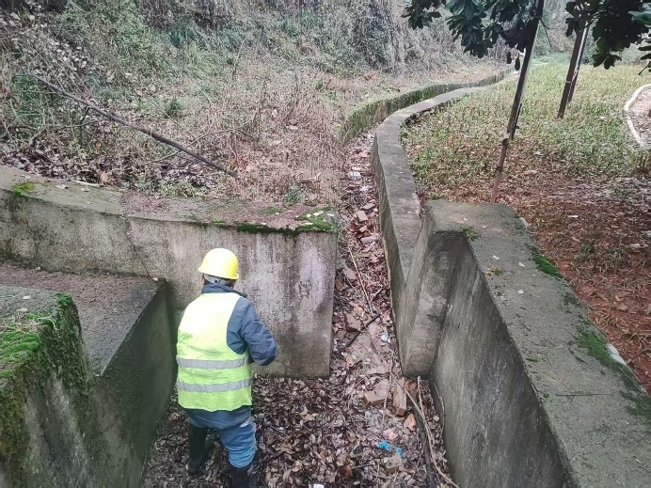
- 洞外截水沟清理疏捞
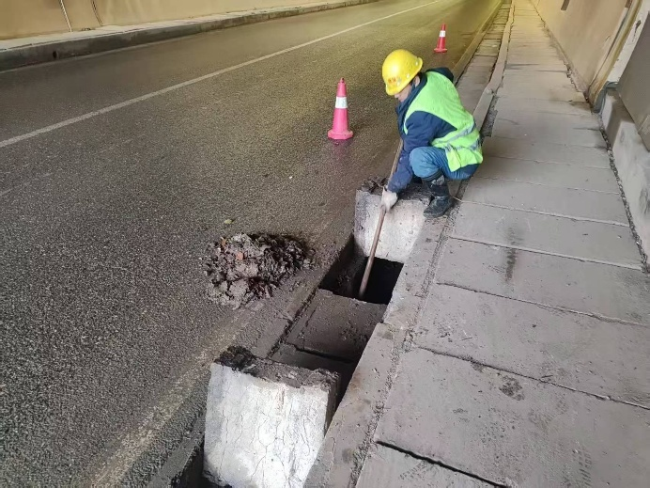
- 洞内排水沟清淤
隧道的标志、标线和轮廓标清洁应满足下列要求：
a) 应保持完整、清晰、醒目；
b) 当标志、标线和轮廓标表面有污秽，影响其辨认性能时，应及时进行清洗。清洗标志、标线和轮廓标时，应避免损伤其表面覆膜或涂层等。
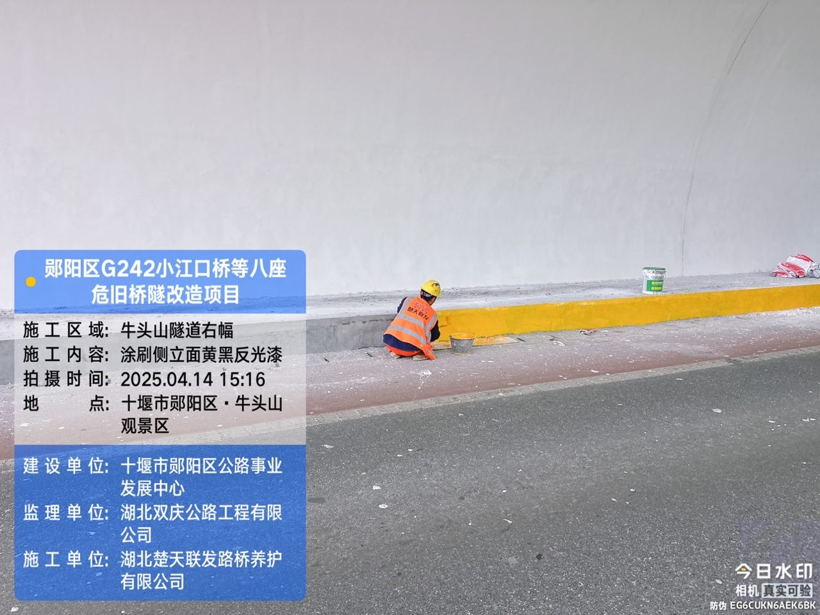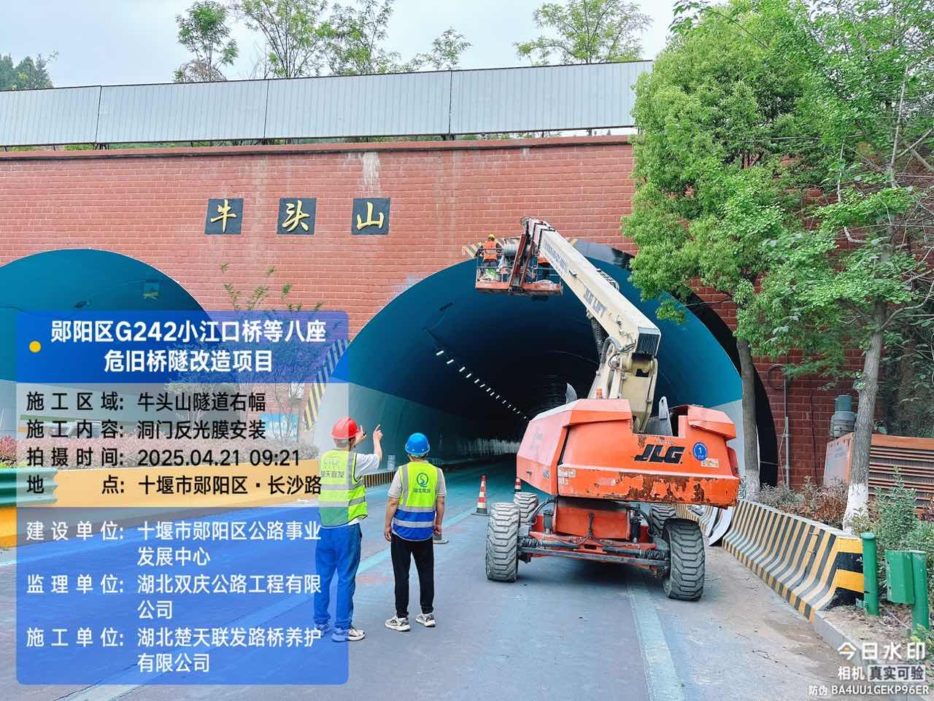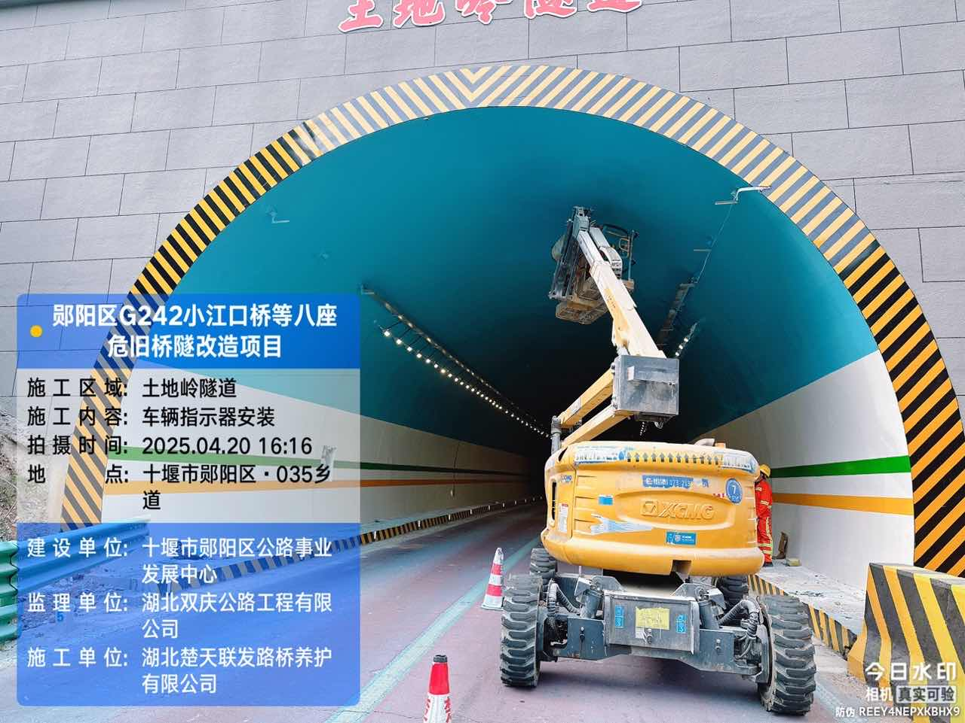
- 轮廓带涂刷

保养维修
土建结构的保养维修应符合以下要求：
a) 土建结构的保养维修应包括经常性或预防性的保养和轻微缺损部分的维修等内容，恢复和保持结构的正常使用状况。
b) 应对土建结构经常性检査和定期检测发现的一般性异常和技术状况值为B级以下的状况，进行保养维修。
c) 应及时清除洞口边仰坡上的危石、浮土，保持洞口边沟和边仰坡上截(排)水沟的完好、畅通修复存在轻微损坏的洞口挡土墙、洞门墙、护坡、排水设施和减光设施等结构物的开裂、变形，维护洞口花草树木。冬季应清除边仰坡上的积雪和挂冰。
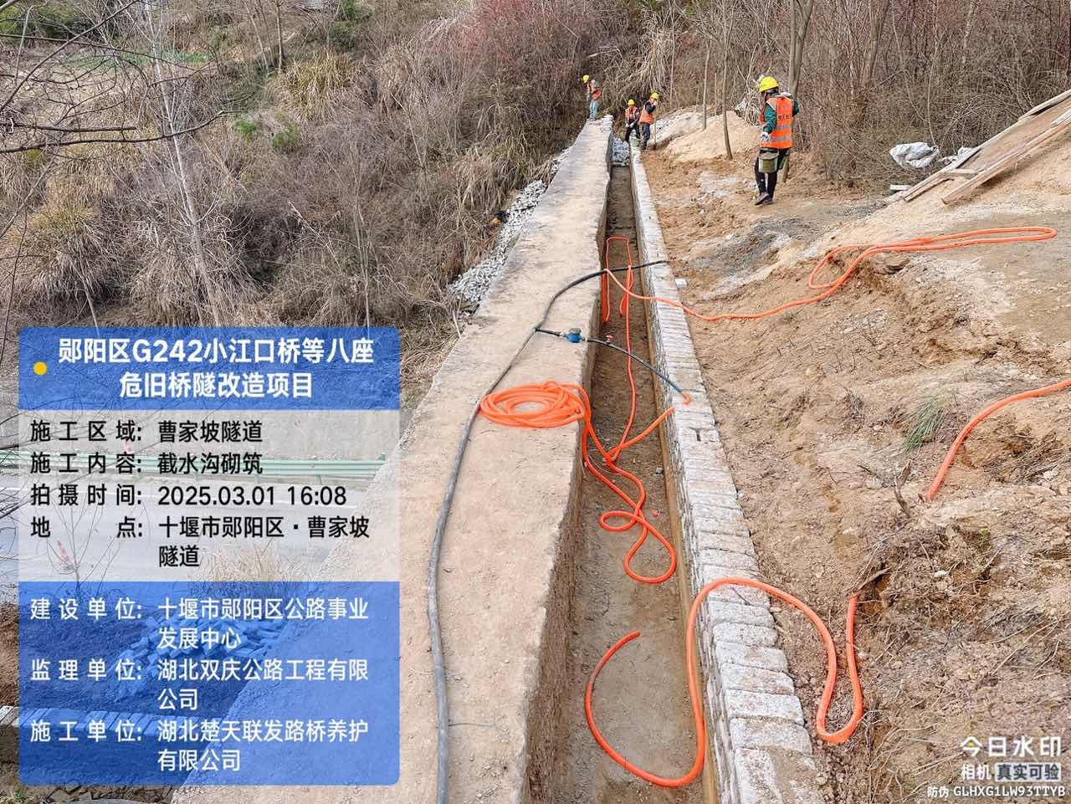
- 洞顶排水沟砌筑
d) 当明洞上边坡出现危石或有崩場可能时，应及时清除，也可采取保护性开挖等措施。明洞顶的填土厚度和地表线，应保持原设计状态。当遇边坡场方形成局部堆积，或遇暴雨、洪水原填土大最流失时，应及时采取措施调整到原有状态，避免产生严重偏乐导致明洞结构变形、损坏。明洞的防水层失效或损坏时，应及时修复。
e) 及时清除半山洞内的雨雪、杂物以及洞顶坠落的石块，并保持边沟畅通。应及时修复、添补缺损的护栏、护墙。
f) 隧道衬砌出现起层、剥离，应及时清除；应及时修补村砌裂缝，并设立观测标记进行跟踪观测；对衬砌的渗漏水应接引水管，将水导入边沟；冬季应及时清除洞顶挂冰等。
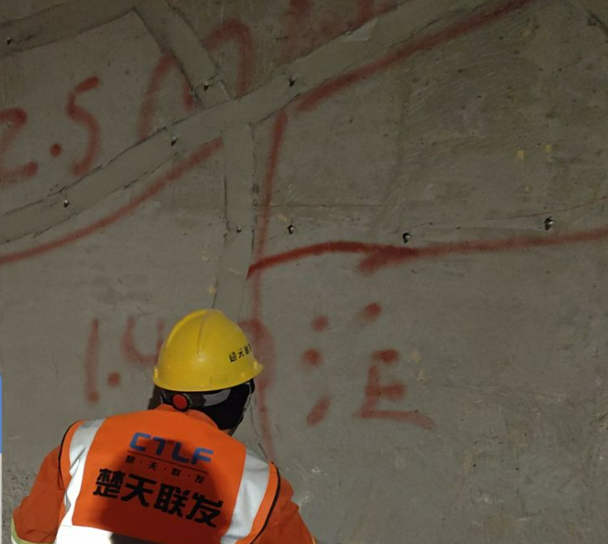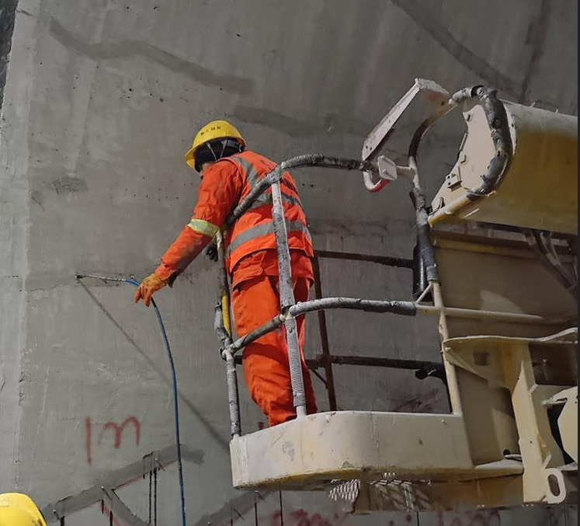
- 隧道内裂缝表面封闭、注胶
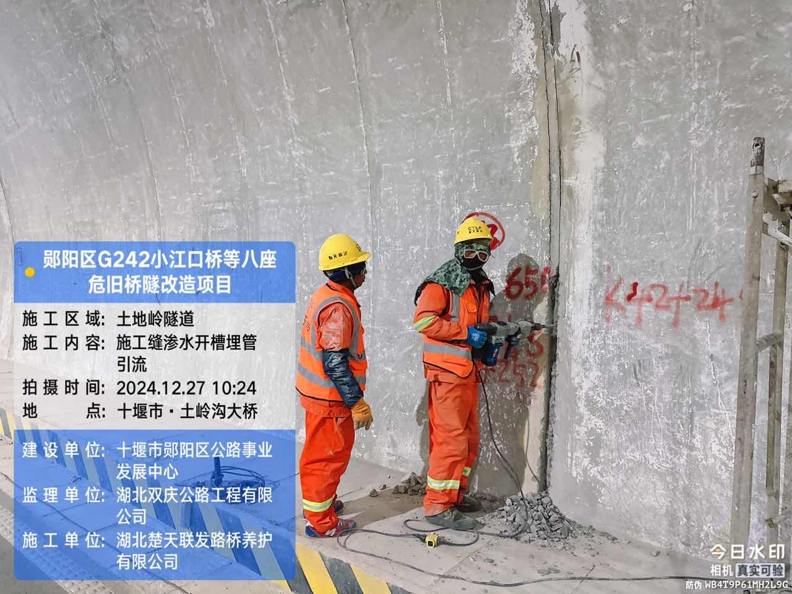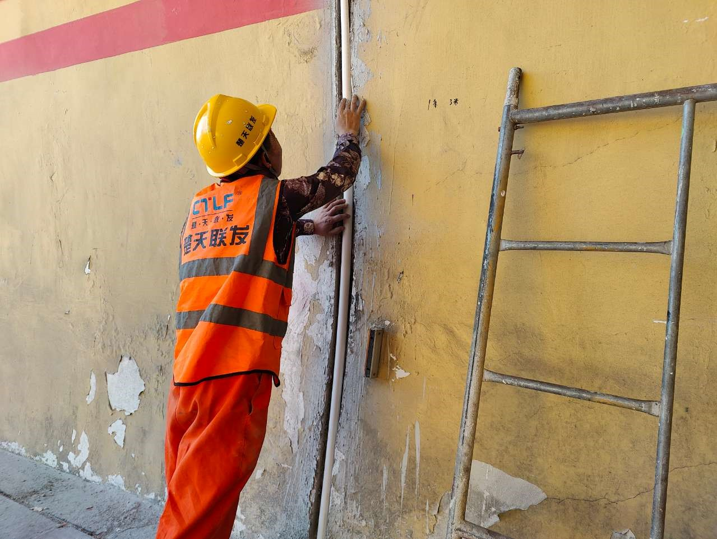
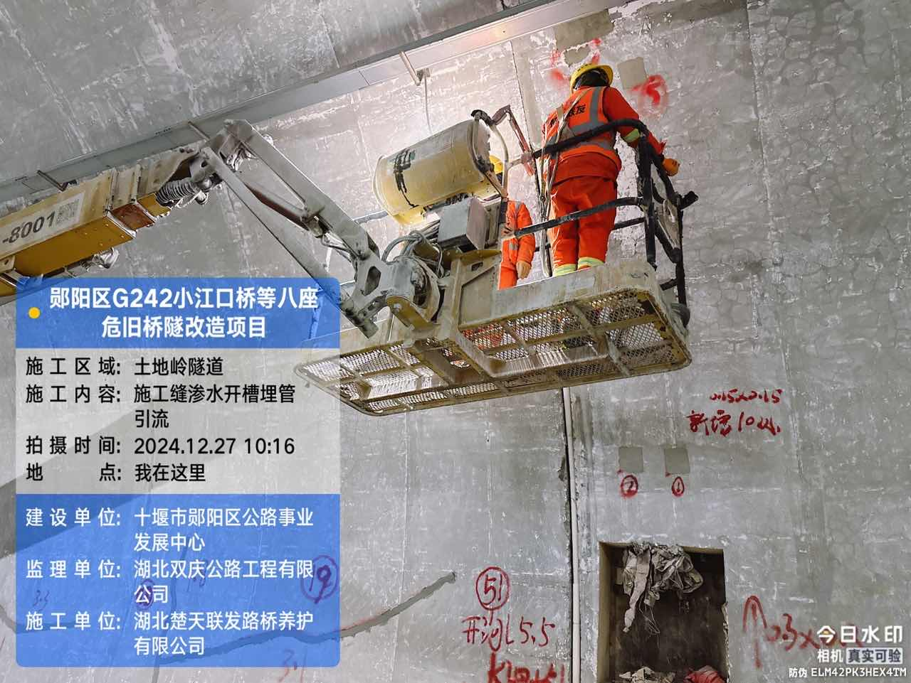
- 渗水处开槽、埋管、封闭
g) 应及时清除隧道内外路面上的塌(散)落物和堆积物。应及时修复、更换损坏的窨井盖或其他设施盖板。当路面出现渗洞水时，应及时处理，将水引入边沟排出，防止路面积水或结冰。
h) 横通道内严禁存放任何非救援用物品，应及时清除散落杂物，修复轻微破损结构；应定期保养横通道门，保证横通道清洁、畅通。
i) 应及时清除斜(竖)井内可能损伤通风设施或影响通风效果的异物；应保持井内排水设施完好水沟(管)畅通；应对井内的检査通道或设施进行保养，防止其锈蚀或损坏。
j) 应清理送(排)风口的网罩，清除堵塞网眼的杂物；应定期保养风道板吊杆，防止其锈蚀或损坏；应及时修复风口或风道的破损，更换损坏的风道板。
k) 应保持隧道内外排水设施完好，发现破损或缺失应及时修复；排水管堵塞时，可用高压水或压缩空气疏通。应及时清理排水边沟、中心排水沟、沉沙池等排水设施中的堆积物，不定期检测排水沟盖板和沟墙，及时修复破损、翘曲的盖板。寒冷地区应及时清除排水沟内结冰堵塞。排水的金属管道应定期做好防腐处理。

人行地下通道日常保养维修
人行地下通道的日常保养维修应符合以下要求：
a) 人行地下通道内铺砌和装饰应完整、清洁。
b) 人行地下通道主体结构应每季度检查一次，主体结构应完好、不得漏水。墙体、顶板表面不得腐烛、剥落。
c) 人行地下通道内装饰物应完好、牢固；涂装及装饰材料采用环保、阻燃材料，对无装饰的墙身宜2年~3年涂装一次。
d) 人行地下通道内电器、电路、控制设备应每月检査一次，所有电气设备必须安全、可靠、有效，严禁漏电和超负荷运行。照明灯具应完好、有效。
e) 抽水泵站的电机、水泵等机械设备应按国家现行有关机械保修规定进行保养，设备运转应正常。
f) 人行地下通道内排水管道应完好畅通。通道出入口应采取减少雨水进入通道的措施。
g) 人行地下通道口及通道内应干燥、整洁和通风良好，不得有积水和积冰，通道口及梯道和坡道不得有积雪。
h) 梯道、坡道、扶手和无障碍设施应完好、牢固，防滑条应完整有效。坡道应平顺粗糙，不得有坑洞和油污等黏性易滑物质。
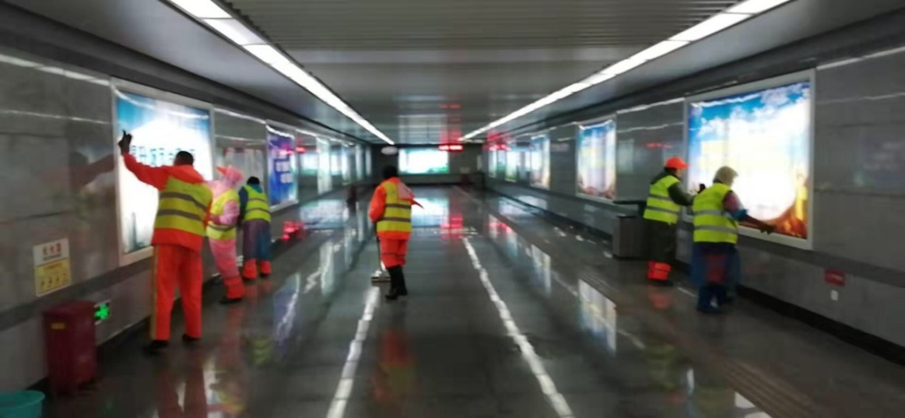
- 人行地下通道清洁

机电设施养护

一般规定
对隧道机电设施外观的日常清洁，以经常保持机电设施外观的干净整洁。
小修保养对隧道机电设施损坏的零配件及时进行检修更换。
机电设施的养护人员应经上岗培训，并熟练掌握设施的使用要领和技术特性。特殊工种上岗前应进行专门培训，并符合国家相关规定，经考核持证上岗。
机电设施养护应使各类设备技术状况达到产品说明书、设计文件和有关规范的要求。
机电设施养护应考虑通行车辆、养护人员的安全，并应符合本规范第10章的有关规定。
机电设施养护应配备专门的电工工具、测试仪器、清洁工具、安全防护设备，高空作业还应配备高空作业设备。对配备的专用工具应定期检定，耐高压工具试验应不少于半年1次，测试仪器校对应不少于1年1次，安全防护设备及高空作业设备检查应不少于半年1次。
机电设施养护应准确记录各种设备的检查情况，并建立专门的技术档案。
机电设施故障应准确记录，按周填报，并建立专门的技术档案。
机电设施应按应急预案定期进行联调联试。

清洁
机电设施清洁维护应保持设备外观干净、整洁、无污垢，并保证机电设施完好。机电设施应根据养护等级、交通组成、污垢对机电设施功能影响程度、清洁方式和环境条件等因素进行清洁维护。清洁维护频率宜不低于表33的规定值。
- 机电设施清洁频率
清洁项目 | 养护等级
 | Ⅰ等 | Ⅱ等
供配电设施 | 半月1次 | 1月1次
照明设施 | 1月1次 | 1季度1次
通风设施 | 半年1次 | 1年1次
消防设施 | 1月1次 | 1季度1次
监控与通信设施 | 1月1次 | 1季度1次
机电设施采用湿法清洁时，应注意保护人员安全和机电设施内部电气元件安全，并应防止液体渗入设施内；采用干法清洁时，应采取必要的降尘措施，对清扫不能去除的污垢，经判别可用湿法清洁时，可用清洁剂进行局部特别处理。

保养维修

供配电系统
供配电系统的保养维修应符合以下要求：
a) 维修前应根据设备运行状况和历次维修数据，对设备进行状态评估，应根据评估结果制定符合实际要求的维修方案和技术措施，同时落实维修材料及需更换备品备件。
b) 进行维修工作，应向相关部门上报审批，办理好停送电手续并通知调度停电时间及范围，检修应先将低压侧负荷断开，以保证高压配电柜不带负荷分合闸。
c) 维修工作应按相关标准及规范进行，维修前应对现场安全措施、停电部位、运行方式及工作区域进行核对，确认无误后方可进行检修工作，维修前应对工机具、安全用具进行检查，并应试验合格。
d) 测试仪器、仪表应有有效的合格证和检验证书。
e) 供配电设施维修前必须停电、验电、放电及装设接地线并悬挂“正在检修、不准送电”警示牌，检修完毕确认无误后，摘掉警示牌，拆除接地线进行试送电。
f) 在高压开关柜内检修作业时，开关柜上的隔离开关必须加装临时隔离板或其他防护装置，检修人员在工作时，必须与带电体保持0.7 m以上的安全距离。
g) 变压器检修应符合相关国家规范要求，内部线圈直流电阻符合生产厂规定，内部相间、线间及对地绝缘符合要求，铭牌无污染，绝缘套管无污染及裂痕，接线端子无污染、松动。
h) 高压断路器柜维修应确保线圈绝缘完好，断路器触头、真空泡触头完好，接触紧密，动静触点中心相对。在断路器处于分闸位置时，手车能正常进出，分、合闸能正常进行，且分、合闸及储能指示正确，断路器与接地开关的机械联锁正常，如有问题应及时进行修复。
i) 开关应按“五防”闭锁功能进行检査试验，不符合要求的应及时处置。
j) 应确保电缆沟干净，沟盖板完整，当有杂物垃圾、积水、积油及盖板缺失时应及时清理和修复，对电缆桥架变形、断开及腐蚀及时进行修复并做好防腐处理。
k) 应确保配电柜内元器件运行正常，电气闭锁动作准确、可靠；手柄机构操作灵活；电缆接头连接紧密，有放电变黑痕迹应及时更换；柜体、框架的接地良好。
l) 在维修过程中，维修负责人根据现场维修的实际情况时刻注意维修现场可能存在的危险，及时提醒维修工作人员，掌握危险源控制的方法，确保维修工作安全。
m) 供配电系统维修工作应严格执行工作票制度，为保证安全，应建立必要的工作票制度和停电保护制度。
n) 隧道不间断电源、消防应急电源维修应对所有模块进行定期检测，检查控制模块、显示模块及电池使用情况，同时定期校核电池容量及对电池经进行模拟充放电试验。
o) 实施维修、安装或重大操作时必须一人以上实施监护，未经允许、严禁私自安装用电设备及临时搭接线，临时用电需办理相关审批手续。
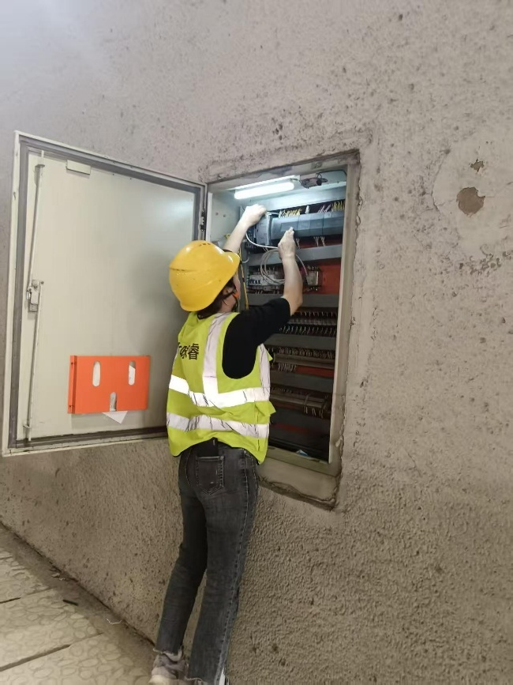
- 配电箱巡检

通风系统
通风系统的保养维修应符合以下要求：
a) 进行维修工作，应向相关部门上报审批，办理好维修手续并通知调度与中控室，在维修施工前必须断电，在风机电箱上悬挂“正在检修、禁止合闸”警示牌。
b) 维修工人必须进行登高作业安全培训及登高作业安全交底，维修时应佩戴好安全带、安全帽等安全设施，施工前必须对现场的安全措施、断电对应位置区域进行核对，确保无误后方可进行检修工作。
c) 在维修过程中，风机下禁人员通过，需有专人责现场周围的情，做好安全防护，防止隧道内其他维修施工车辆过往造成事故，并注意维修现场可能存在的危险，及时提醒维修工作人员，确保维修工作安全。
d) 应定期保养风道吊杆、风管，防止锈蚀、破损，及时修复破损风道，更换损坏的风道板和风管，及时除锈做好保养，支架松动要及时加强固定。
e) 应确保隧道风阀使用正常，对风阀不能正常开启、联动异常、锈蚀的，要及时进行修复及除锈，确保各联动系统功能正常。
f) 应确保百叶窗等设施完好。对松动、破损、锈蚀的病害要及时修复，并做好清洁保养，防止通风格堵塞。
g) 应确保风机运转正常，进出风口无异物，固定螺栓紧固，风机运转无异响、异味及振动，发现异常应及时进行维修。

消防系统
消防系统各部件应满足以下条件
a) 消防栓：消防栓箱内配置齐全，各项配件完好，消防栓口静压符合设计或规范要求；各阀门应处于正常的开或关状态，且有明显标志，阀体完好、不漏水；消防栓系统水泵接合器外观完好，配置齐全，无变形、无漏、无缺损；消防栓喷射时，其充实水柱达到设计或规范要求；减压阀和过滤器外观完好，减压阀工作稳定、可靠，且减压比例准确，过滤器内无杂物，水流畅通；消防栓系统管网外观完好，无变形、无锈蚀、脱漆和渗漏。
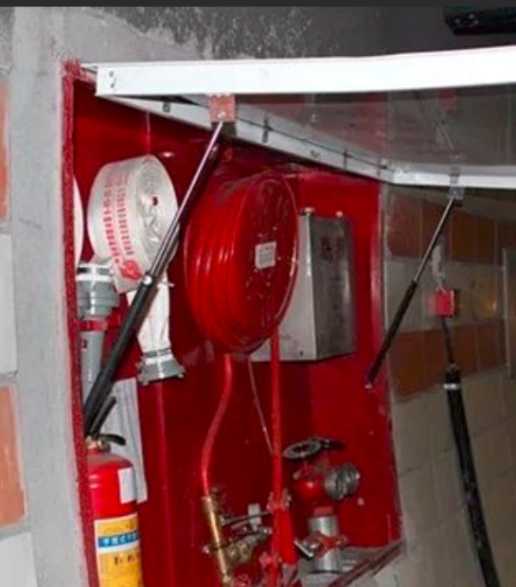
- 消防栓检查
b) 喷淋系统：喷淋头外观完好，无滴漏；阀门处于正常的开或关状态，有明显标志，信号阀门开关灵活、有效，消防主机有开闭信号显示，报警地址准确；雨淋阀外观完好，无渗漏，防水实验时动作灵敏，其压力开关联动喷淋泵启动，消防主机报警显示准确。
c) 火灾自动报警：探测器动作灵敏，报警准确；消防主机工作正常，正确显示报警区域和输出联动信号；手动报警按钮动作灵敏，报警准确，联动功能正常；消防主机外睨完好、清洁，各项输入输出功能正常；界面各项参数正常，与外围设备的通信、控制信号正常；主、背电源自动切换功能正常；报警主机控制程序正确，各项功能正常；系统接地电阻符合设计或规范要求。
d) 气体灭火系统：气体灭火控制器完好，控制功能正常；手动、自动、紧急启、停放气装置灵敏、有效；启动瓶、药剂储瓶完好、无变形、无腐蚀、脱漆；控制气管无变形、松脱，连接牢固、可靠，高压软管无变形、生锈或老化，连接稳固。
e) 消防电话、消防广播：消防电话或插孔外观完好、清洁；消防电话通讯通畅，语音清晰、响亮，消防监控中心显示通话位置正确；消防广播系统强制切换功能正常，且响亮、清晰。
f) 防排烟系统：风机风阀联动功能正常，动作准确；防烟阀控制及反馈信号通讯正常；现场和远程启停风机的控制功能正常：风机运行平稳，噪音低，风量、风压达到要求，风阀开、关灵活，密封性好。

监控设备和通讯系统
监控设备和通讯系统的保养维修应符合以下要求：
a) 应定期对设备的清洁度进行检査，经常进行除尘处理，防止由于机器运转、静电等因素将尘土吸入监控设备内部造成故障。同时检査机房通风、散热、净尘、供电、防静电地板等设施。机房室内温度应控制在5~35℃，相对湿度应控制在30%~85%；
b) 根据实际情况对消防应急电源及电池进行检查；进行电池组充放电维护及观察记录充电电流，确保电池组正常工作：检査记录输出波形、谐波含量、零地电压：核对各参数是否配置正确：定期进行消防应急电源功能测试，如消防应急电源同市电的切换试验；
c) 对接地电阻进行检查：主接地点应进行除锈、接头紧固：对防雷器进行检査，确保接地线触点防氧化并加固；
d) 监控系统的软件应稳定可靠，能保证联动运行功能的实现和各项技术措施的落实，严格按照操作规程或使用说明进行；
e) 监控显示器应画面清晰，无花屏或图像闪烁现象，如有问题应及时检査故障进行维修。摄像头应能正常无延迟的传递视频信号，如有卡顿或无画面等现象，应检查系统是否运行正常，有无网络断线等故障，并及时维修；
f) 情报板、车道指示器、信号灯应能正确执行控制室发出的指令，并反馈即时状态。如不能正常显示或更改状态，或不能反馈信息，应进行维修；
g) 环境监测设备应准确反馈隧道中有害气体的浓度等信息，如无数据或数据异常，应持便携检测设备进行复核。如确定设备故障应及时修复；
h) 紧急电话应通讯通畅，语音清晰、响亮，监控中心显示通话位置与实际位置一致。如有不能通信或通话声音模糊的现象，应及时维修；
i) 广播系统应能按预定方案播放相应录音，对应音区内应声音清晰响亮。如广播系统不能按指令正确发音，或音区内声响过小或发音模糊，则应予以维修；
j) 弱电系统维修后应保证交直流、信号线应分离，无扭绞和交叉，电缆捆扎平整有序、牢固干净。光纤尾纤按照相关规定专槽布放，或套波纹管。

排水系统
排水系统的保养维修应符合以下要求：
a) 经常性检查给排水管道、消能井的使用情况，对管道及附件进行外观检查，发现管道漏水、跑水、锈蚀等，按管型、管材等不同情况进行及时维修；
b) 应手动开闭阀门或排水声启闭止阀检查是否有下列故障存在：填料函泄漏水，阀杆失灵、垫圈承泄漏、阀门开裂、手轮、阀芯损坏、压盖断裂等现象，应按零件损坏情况，进行及时维修或更换；
c) 维修所使用配件的品种规格和质量应符合相关设计要求和国家现行标准的规定，要求更换同型号同规格产品，严禁使用国家明令淘汰的产品；
d) 排水泵维修时，应先切电源，按技术规程要求进行维修，且修复后应进行调试，出水水压及运行电流满足要求，确保设备正常运行；
e) 维修前应掌握泵的规格型号及运行情况，对水泵的易损件及零部应全面检查，损坏时及时更换；
f) 承担给排水系统维修施工（主要指承担大修及改造）的单位应具备相应的资质，并建立质量管理体系，施工单位应按有类的施工艺标准或经审定的施工技术方案施工，并对施工过程实行质量控制；
g) 承担给排水工程施工的人员应具相应岗位的资格证书；
h) 应按相关标准要求配备挡水板、沙袋等防汛物资，并设置水位标尺、警示标尺和警示标线。当隧道出入口处的积水达到警戒刻度或隧道内出现积水并超过警戒线时，应立即启动防汛应急预案，采取相应的抢险措施。
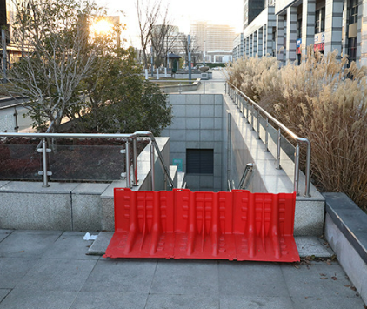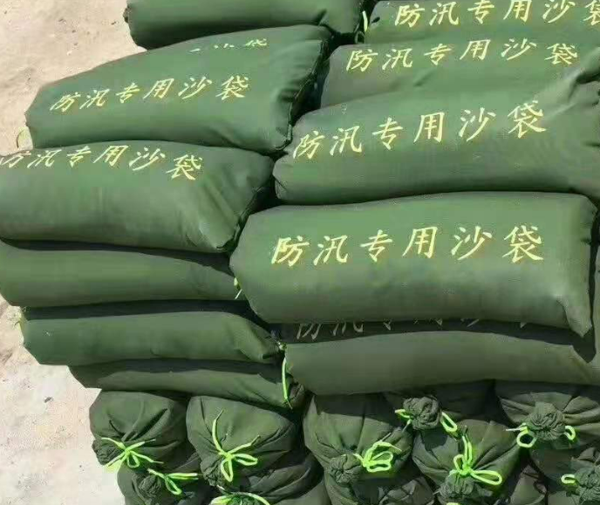
- 挡水板、防汛沙袋

空调设备
空调设备的保养维修应符合以下要求：
a) 空调设备在运行过程中，冷冻水、冷却水系统、制冷主机及风机散热盘片不可避免的出现了水垢、锈蚀和粉尘问题，使制冷效果下降；同时腐蚀的存在使设备的使用寿命大为缩短、能耗提高导致运行费用增加。为使空调系统在最优状态下运行，就必须对空调系统进行维修保养，对冷却水和冷冻水系统进行专门的化学药物处理：清除水垢、锈蚀、粘泥、杀菌和防腐蚀处理。
b) 应保持空调底壳与内盘的清洁，分别对空调底盘进行绝缘测试及清洗。
c) 应保证空调电器系统无故障，分别对空调的电脑板、内机到外机的连接线以及外机的电器系统做全面的检査和相应的维护，检査空调的电气线路，控制开关、保护装置能否有效可靠的工作，按指定时间和运行情况分别对压缩机和风机电机加入适量的机油和润滑油，以保证风机电机和压缩机的运行正常。
d) 应保证空调供电系统完好，检查电气线路是否错误，并对电气线路、压缩机、风机电机分别万用表进行绝缘电阻的测试，接线排及压线是否松动，电源线有无老化。
e) 保证空调系统压力正常，检查系统是否泄漏，做好气密性的实验。
f) 保证设备阀门正常无泄漏，检查换向阀是否有串气和泄露点，并对其做出全面的维护，检查外机三通阀门是否泄露，并对其进行定期的更换。
g) 应保持过滤器畅通，检查过滤器是否有堵塞物，是否运行正常。
h)应保证空调压缩机风机运行正常，检查压缩机风机的运作，有无异常，振动与噪音是否正常，如遇问题及时检修。
i) 应保证排水系统畅通，要确保冷凝水是否能顺利畅通的排出。
j) 检查空调外机老化的包扎带对其进行重新包扎。
k) 为保证机组的正常运行，应分别用电流表测出风机电机和压缩机的电流并记录，电流异常及时维修。
l) 如需要对压缩机进行吸、排气性能检测，应单独拆下压缩机在空气中通电运转，严禁在封死压缩机排气口或吸气口的情况下运行压缩机。不允许利用压缩机进行抽真空操作。

附属设施养护

一般规定
附属设施养护应包括清洁维护、保养维修等内容。清洁维护应包括电缆沟与设备洞室的清理、洞口联络通道内垃圾清扫、洞口限高门架与洞口环保景观设施脏污清除、附属房屋设施的清洁维护。保养维修应包括其他工程设施的结构破损修复、环保景观设施的恢复及附属房屋的保养。
有特殊要求的其他工程设施应按相关规定进行养护，风机房、变电所、监控房及附属房屋水暖电的专业养护可按相关规定执行。

清洁
附属设施清洁应符合以下要求：
a) 应定期清除电缆沟、设备洞室内的杂物积尘，清理排水设施，保持电缆沟内整洁、设备洞室内无积水。
b) 应定期清扫洞外联络通道内路面、清除隔离设施脏污、清理排水设施，确保紧急情况下车辆、人员正常通行。
c) 应定期清除洞口限高门架脏污，保持限高标志清晰醒目，清除、修复门架撞击痕迹，矫正门架变形，保证满足限高要求。
d) 洞口绿化与植被应与周围环境协调，清洁维护工作应满足下列要求：
（1）应定期修剪隧道进出口两侧30~50 m范围内的乔木，避免侵入行车限界或影响行车视距。
（2）适时修剪抚育树木，保持树木透光适度、通风良好，减少病虫害的发生。
（3）适时修剪草皮，保持美观。
e) 洞口雕塑、隧道铭牌宜定期清洗，保持整洁、美观。
f) 应定期清洗消声设施污秽，修复或更换损坏部位、部件。
g) 应定期扫除遮光棚顶垃圾、清除脏污，保持减光设施正常减光效果及外观的干净、整洁。
h) 应定期清除污水处理池和净化池沉积的泥沙、杂物，污水处理池和净化池容积不应受挤占。
i) 应定期进行附属房屋设施清洁维护，保持房屋及周围环境的整洁、 美观， 周围场地应排水畅通，并应符合下列规定：
（1）应清除地基基础周围堆物、杂草，疏通排水系统，保证勒脚完好无损， 防止地基浸水、冻害等。
（2）应清除楼地面脏污、积尘，保持楼地面清洁。风机房、变电所、监控房等主要生产房屋地面应无积尘和油污；应疏通用水房间排水管道，楼地面应有效防水，避免室内受潮与虫害。
（3）应清除墙台面及吊顶脏污、积尘，清洁墙台面及吊顶。
（4）应清除门窗脏污、积尘，修复或更换破损部位（件），门窗应处于正常使用状态。
（5）应清除屋面积雪、积尘，屋面应不渗漏。

保养维修
房屋设施的渗漏水应查明原因并进行处治，保持房屋设施的完好和正常使用。房屋设施的结构破损及渗漏水的保养维修可与土建结构的保养维修或病害整治同时进行。
洞口限高门架与减光设施的结构应进行保养，门架结构破损或变形应进行维修恢复，保证门架满足限高功能要求；减光设施的结构破损、遮光顶棚缺失应进行维修恢复，保持减光效果正常。
对损坏的洞口雕塑、隧道铭牌应进行维修或拆换；污水处理池和净化池的渗漏应查明原因并处治，保持池壁、池底无渗漏。
防雷接地装置的损坏、锈蚀应予以保养维修：
a) 修换防雷接地装置前，应对接地体进行接地电阻测试，接地线和接地体焊接开焊、断裂的应修理或更换，完好的应除锈并刷防锈漆；
b) 接地体锈蚀严重无法修复时按设计要求换装新接地体；
c) 修换防雷装置前，对避雷网、避雷带、引下线等发生开焊、变形的应修复，对防锈漆脱落的应除锈刷漆；
d) 修换接地装置及固件均宜采用镀锌制品，各部连接点应牢固可靠。
隧道护栏的保养维修参考本导则第4.4.3和第4.4.4节的桥梁护栏养护方式。

养护作业安全防护

一般规定
养护作业人员上岗前必须进行安全技术培训。进入养护作业现场内的人员，必须穿戴具有反光功能的安全标志服和防护帽。
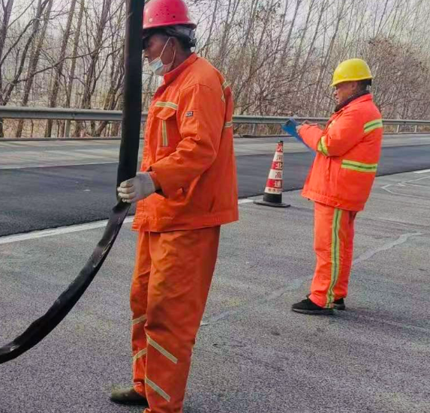
- 养护作业人员
养护作业现场应设置明显安全标志，采取有效的安全防护。
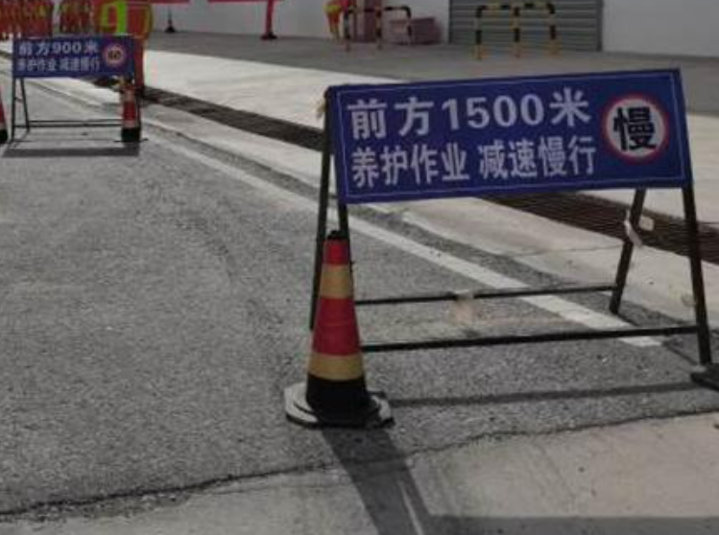
- 安全标志
摆放安全防护设施时，作业人员必须处于安全保护区域内，确保安全。
应由专职的安全人员对施工作业安全进行监督，可由经过安全培训的人员疏导现场交通。
养护作业人员不得随意走出安全保护区，不得将施工机具和材料置于安全保护区外。
进入养护作业现场的作业车辆，应配置警示标志、灯具，车身应使用统一标志。其规格、颜色、品种、性能应符合GB 5768的要求。
当遇大雾、大雨、冰雪天气时，应暂停养护作业。在应急抢险、排除道路积水、消除冰雪时，宜封闭交通。施工作业完毕后，应及时清除路上的障碍物，消除安全隐患。
临时占道作业安全管理和技术操作应满足GB 5768和GA/T 900的要求。
快速路同一行车方向相同断面两侧车道不应同时作业。

交通安全措施
保养小修作业现场应采用锥形交通标、护栏划分出作业区和行驶区。
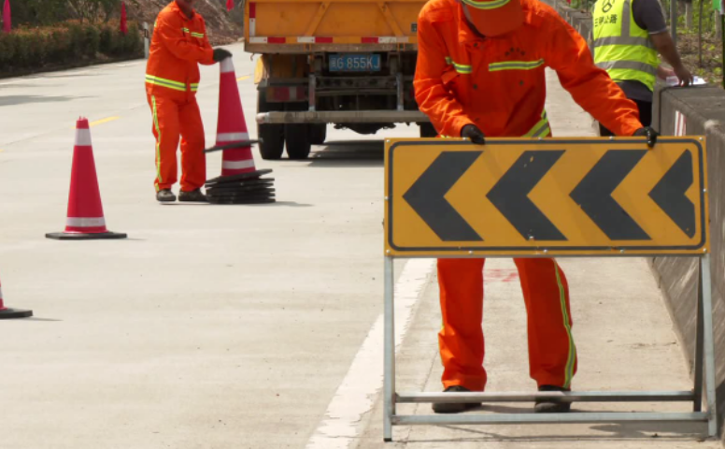
- 划分作业区
夜间施工时，养护作业区照明应充足，并应设置频闪警示标志。
养护作业时应依据施工宽度和现场交通条件，采取局部封闭或全幅路封闭。采取道路局部封闭时，安全保护区的布设应按顺序分别为警告区、上游过渡区、缓冲区、作业区、下游过渡区、终止区。每个区域布设的交通标志的种类、规格、颜色、安置的距离、位置应符合GB 5768的要求。
采取道路全幅封闭时，应在绕行路口的前方设置指路标志，在安全保护区的两端设置路障及警示标志。道路养护流动作业车辆后方必须悬挂移动性施工标志。

流动作业要求
流动作业车辆后方必须悬挂移动性施工标志。
行走作业车辆必须具备双侧转向指示灯、警示灯和箭式导向灯牌设备，作业时必须开启。
作业车辆应限速行驶，不得任意调头、倒车和逆向行驶。
随车作业人员必须在车辆前方区城内作业；如需停留作业时，应在车辆后方采取安全防护措施。

养护工程检查与验收
养护单位应对保养小修质量进行自查，检查完成情况及损坏恢复程度，建立自查技术档案，自查结果报管理单位备案，管理单位应进行质量抽检。
城市桥梁、隧道等设施养护工程的检查与验收应符合CJJ 99和JTG H12的相关要求。

技术档案管理
城市桥梁与隧道养护应建立健全技术档案管理制度，严格遵守和贯彻执行有关技术标准、规范和规程，逐步建立桥梁与隧道养护信息管理平台。
养护技术档案应遵循“一桥一档、一隧一档”的原则，以每个桥梁、隧道为单位建立，应按规定的范围、内容和要求进行收集归档，包括桥梁和隧道的原始施工图纸，各类养护施工技术文件，日常巡查、检测资料和音像资料等。
桥梁隧道养护完工后，应对竣工资料及时归档。
经竣工验收合格的市政设施移交养护单位时，建设单位应提供市政设施工程技术资料和工程验收、工程保修等资料。
城市桥梁隧道养护管理单位应建立城市桥梁、隧道数据库，逐步实现城市桥梁和隧道养护信息化管理，并建立相应的数据维护制度，数据管理可参考DB 4202/T 39的相关要求。
城市桥梁、隧道数据库的建立和维护应符合下列要求：
a) 城市桥隧数据库应包括：桥隧几何数据、路面结构数据、桥隧检查历史数据、养护工程历史数据、环境信息等技术资料；
b) 数据库信息采集应以桥隧竣工文件为主要依据，并应结合桥隧检查、养护工程实施进行；
c) 当桥隧大修或改扩建后，应及时对数据库进行更新。

引用文件
GB 5768 道路交通标志和标线（所有部分）
GB 7588电梯制造与安装安全规范
GB 16899自动扶梯和自动人行道的制造与安装安全规范
GB 50763无障碍设计规范
GB 50642无障碍设施施工验收及维护规范
JTG H12 公路隧道养护技术规范
CJJ 2 城市桥梁工程施工与质量验收规范
CJJ 99 城市桥梁养护技术标准
TSG T5001电梯使用管理与维护保养规则
GA/T 900 城市道路施工作业交通组织规范
CJJ/T 233城市桥梁检测与评定技术规范
DB 4202/T 39 城市桥梁与隧道运行监测技术规范

参考文献
DB 4201/T 581.1-2019 武汉市城市桥隧养护巡检技术规程 第1部分：桥梁
DB 4201/T 581.2-2019 武汉市城市桥隧养护巡检技术规程 第2部分：隧道
DBJ 33/T 1331-2024 城镇人行天桥与人行地道养护技术规程

附录A 城市桥梁日常巡检报表
桥梁名称（编号） |  |  |  | 巡检单位
检查项 | 完好 |  | 损坏类型 | 损坏程度（数量） | 损坏位置 |  | 备注
桥名牌 | □是□否
限高牌、限载牌 | □是□否
车行道 | □是□否
人行道 | □是□否
伸缩缝 | □是□否
栏杆、防撞护栏 | □是□否
排水设施 | □是□否
桥路连接位置 | □是□否
防护网、声屏障、雨棚 | □是□否
挡土墙、护坡 | □是□否
上部结构 | □是□否
下部结构 | □是□否
桥梁保护区域内施工
其他危及行人、行船、行车安全的病害
巡检人 |  |  |  | 巡检日期 | 年 月 日  星期 天气

附录B 城市隧道日常巡检报表
道名称 |  | 巡检单位
检查项 | 完好 | 存在问题
洞口边仰坡 | □是□否
洞门 | □是□否
洞顶 | □是□否
衬砌 | □是□否
路面 | □是□否
栏杆 | □是□否
防排水设施 | □是□否
横通道、检修道 | □是□否
内装饰 | □是□否
标志标线 | □是□否
机电设施 | □是□否
隧道区域内施工
其他危及行人、行车安全的病害
巡检人 |  | 巡检日期 |  | 年 月 日  星期 天气

